关于启用新审图系统、规范施工图格式标准及使用数字认证电子章的通知

各勘察设计单位、各审图机构、各有关单位：
按照《 关于统筹推进施工图审查和民用建筑节能审查改革的实施意见》（甬建发〔2020〕112号）要求，施工图审查分为事前审查、事后审查、豁免审查，并实现无纸化竣工图档案归档要求，为此，启用新版宁波市施工图审查系统， 现将有关事项通知如下：
新审图系统已于2021年1月1日起试运行，自5月22开始，已办妥数字认证章或之前领过上海绿建测试锁并进行过图纸上传培训的所有本地设计单位，其所有新建项目必须在新系统选审图机构并报审。自建燃气项目及其他非新建项目仍可选择老系统报审。但需要按事后审查或审查豁免办理的项目，原则上必须在新审图系统报审。
二、对上传新审图系统的施工图格式标准等进行规范。报审新审图系统的所有项目、审查豁免项目、非重大设计变更项目，上传施工图审查系统其图纸格式、图框定义、数字认证电子章使用等必须符合下列规定：
（一）施工图由原来的DWF格式改为DWG格式。
（二）必须按照《宁波市施工图审查上传施工图的图框规则定义操作手册》（详见附件）的规定对图纸图框进行定义。明确图框内：条形码区、审查专用章、竣工图章、注册师章、单位出图章、项目名称、子项名称、专业、设计人、校对人、审核人、审定人、专业负责人、项目负责人、图名、图号等字段和位置。其中二维码是每张图纸的身份码，图纸上传审图机构后系统自动设置。
（三）设计单位在施工图加盖的出图章，必须使用第三方CA数字证书（key）。注册建筑师章、注册结构师章可选择使用第三方CA数字证书（key）或绿建服务端程序自动颁发的软证书。
(四)目前审图系统仅支持Win7，Win10系统，以及偶数版本的AutoCAD 包括2008、2010、2012、2014、2016、2018、中望2020。不支持IE浏览器，建议使用谷歌、360浏览器（需要切换到极速模式）。
（五）当CAD图中需要插入图片、PDF文本、WORD文本、EXCEL表格等外部文件时，应采用CAD软件中“插入OLE对象”的方式进行，否则上传后插入信息可能丢失。
(六)天正软件绘制的图如果没有按第三方保存，就会出现无尺寸标注，无门窗，楼梯线条，图纸显示不全。
（七）设计单位使用打包工具打包图纸的电脑，必须具有图纸上的字体。上传前请打开图纸确认图纸上的字体显示正常，若上传的电脑没有对应字体，则上传后图纸会显示不正常，或乱码等。
（八）建议图纸DWG文件的命名按照专业+子项+图号形式，否则上传到审图系统里时目录顺序会不连贯。例如：
建筑_2#楼_J01~J03.dwg；结构_1#楼_G03,G05~G15.dwg等。
同一个DWG文件中不能存在多个单体、图号重复的情况，否则审查端显示的图号会与图纸内容不符。另外同一个单体不允许有重复的图号，否则会无法上传图纸。采用天正软件绘图的需要转存成T3版本或保存第三方实体,否则审查端无法显示完整内容。
(九)联系单应附修改图按设计修改报审（审查费按原联系单审查收取），联系单仅作为设计修改说明。
（十）审图合格书盖的审图机构章、审查合格图纸盖的审查专用章（只审消防的交通项目等盖消防审查专用章）必须使用第三方CA数字证书（key）。
（十一）审图机构受理事后审查项目、审查豁免项目后，须出具盖章的受理单，在办理施工许可证时受理单可作为图纸已提交依据。
（十二）无纸化竣工图应加盖电子竣工图章，必须使用第三方CA数字证书（key）。
三、勘察单位在新审图系统上传的勘察报告封面扉页PDF文件必须盖单位公章、出图章、土工试验专用章和注册土木工程师（岩土）章，土工试验成果表PDF文件上盖土工试验专用章。单位公章、出图章、土工试验专用章必须使用第三方CA数字证书（key）；注册土木工程师（岩土）章可选择使用第三方CA数字证书（key）或绿建服务端程序自动颁发的软证书。其中土工试验专用章：长60mm*宽30mm（也可自定）
（一）2021年1月1日之后实施勘察外业见证的项目，报审图时通过勘察外业见证信息化平台[宁波市勘察设计监管系统（勘察版）]提取勘察报告。
（二）2021年1月1日之前已完成或已开工的勘察项目，也即老勘察项目，在新审图系统直接上传勘察报告，上传的勘察报告压缩包不再支持zip格式，需要使用绿建打包工具进行打包成mip格式压缩包后上传。
- 使用勘察设计院图纸审批平台打开PDF文件，电脑插上已申请好的数字证书(key)，在勘察设计院图纸审批平台中加盖电子签章，操作步骤参考附件1的5.1节 。
四、绿建服务端程序自动颁发的软证书的办理。在CAD中登录绿建账号（没有可以直接注册）注册后用户登录时绿建服务端自动为该用户颁发软证书。用户盖章时在绿建科技菜单中选择服务器签章。即可使用该软证书进行盖章（章信息需提前创建并经过绿建审核人员审查）。
五、第三方个人CA数字证书（key）的办理。联系人：王老师，电话：18930407693。
第三方法人CA数字证书（key）的办理。联系人：王老师，电话：057188234503。

六、系统培训咨询。之前没有参加过新系统上传图纸培训的外地设计单位，请先熟悉新审图系统操作手册、设计院端操作注意事项、图框定义及操作视频、数字认证操作视频等，再咨询卢老师：0574-87071397，如有需要由卢老师安排一家审图机构人员进行网上指导或安排地点面对面培训。
附件：《宁波市施工图图框规则定义操作手册》
宁波市住房和城乡建设局
2021年4月19日

附件：
宁波市施工图图框规则定义操作手册
【设计院端】

★项目上报之前必须先定义图框，系统才能识别图纸并允许上传★

主管单位：宁波市住房和城乡建设局
开发单位：
2021年5月23日

目录
施工图版 1
一. 通用功能介绍 1
1.1 账号注册 1
1.1.1 建设单位、设计勘察单位管理员账号注册 1
1.1.2 设计勘察单位非管理员人员添加 4
1.2 修改密码 5
1.3 忘记密码 5
1.4 程序安装 6
二． 施工图审查 10
1. 建设单位 11
1.1 项目申报 11
1.2 智能摇号 12
1.3 完善材料 13
2. 设计勘察单位 13
2.1 证书申请 13
宁波市CA个人证书申请流程 13
2.2 图框定义 14
2.3 分配项目权限 24
2.4 新增专业 24
2.5 新增单体 25
2.6 上传图纸 25
2.7 勘察设计人员 30
2.8 附件材料 30
2.9 其他数据填写 31
2.10 意见回复 31
2.11 修改图纸上传 31
2.12 勘察报告上传方式 32
2.13 意见图纸下载 34
3. 立项属地窗口 35
3.1 申报预审 35
3.2 材料预审 36
4. 审图机构窗口 37
4.1 项目受理 37
4.2 签订合同 40
4.3 任务分配 41
4.4 合格证发放 41
4.5 图纸批量盖章 42
5. 审图机构技术人员 43
5.1 项目审查 43
5.2 专业结论 47
5.3 项目结论 48
三． 设计变更 49
1. 建设单位 49
1.1 变更发起 49
1.2 变更确认 49
1.3 重大变更重新申报 50
2. 设计单位 51
2.1 变更类型选择 51
四． 竣工图归集 55
1. 建设单位 55
1.1 发起归集 55
2. 施工单位 55
2.1 添加项目 56
2.2 变更到位 57
2.3 变更不到位 57
2.4 加盖竣工章 57

通用功能介绍
本系统由PC端进入。推荐360浏览器，切换到极速模式。（注：如何切换极速模式↓）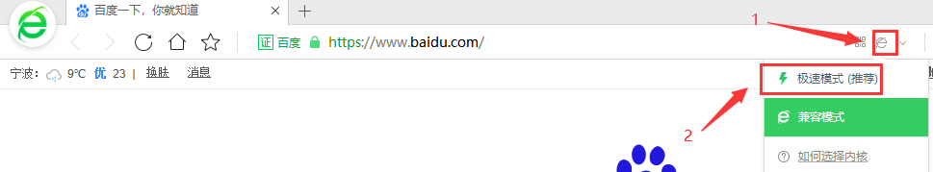登录地址：待定

账号注册

1.1.1 建设单位、设计勘察单位管理员账号注册
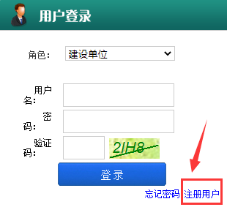
若需要注册建设单位、设计勘察单位管理员账号，在首页点击“注册用户”按钮，即可跳转至注册页面。
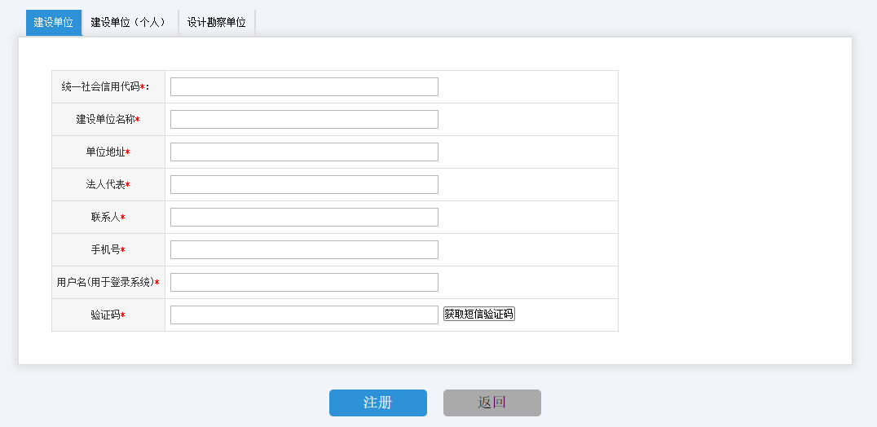
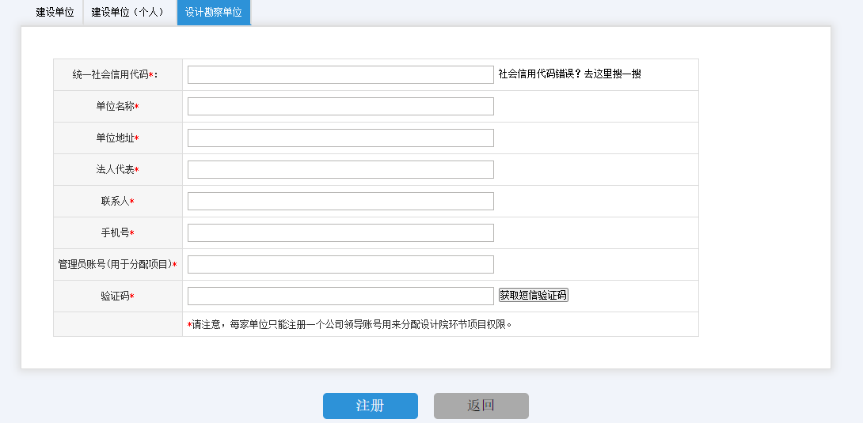
建设单位账号注册，带红色*的为必填项，填好所有的内容后点击获取验证码，验证码会发到手机号这一栏的号码中，输入正确验证码点击注册即可。
设计勘察单位管理员账号注册，用户只要填写该单位的统一社会信用代码即可拉取单位名称、单位地址、法人代表、联系人、手机号等信息，用户只需要再填写管理员账号跟验证码即可。
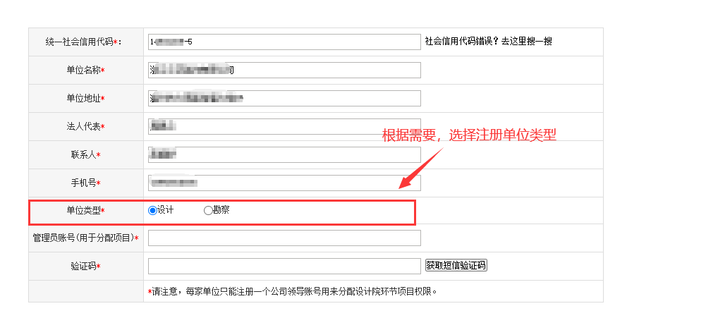
每家单位只能注册一个公司领导账号，若该单位同时拥有设计、勘察的权限，请根据实际需要，选择类型是设计或者是勘察，则会注册为相应的角色账号。
常见问题：
（1）输入统一社会信用代码，提示“统一信用代码未在四库中找到”。
解决方式：请确认是否在浙江四库一平台备案。（网站地址:http://kcsj.zjjs.gov.cn/#/company）
如已备案，请前往浙江四库一平台（网站地址:http://kcsj.zjjs.gov.cn/#/company）中查询单位信息，点击进入单位详情界面，使用详情界面中的“组织机构代码或统一社会信用代码”进行注册。可参考如下：
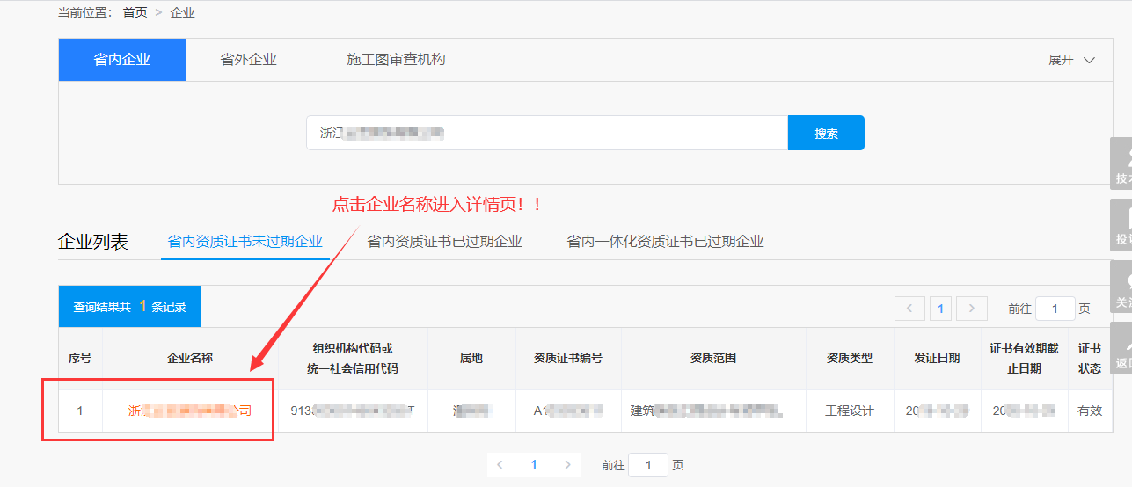
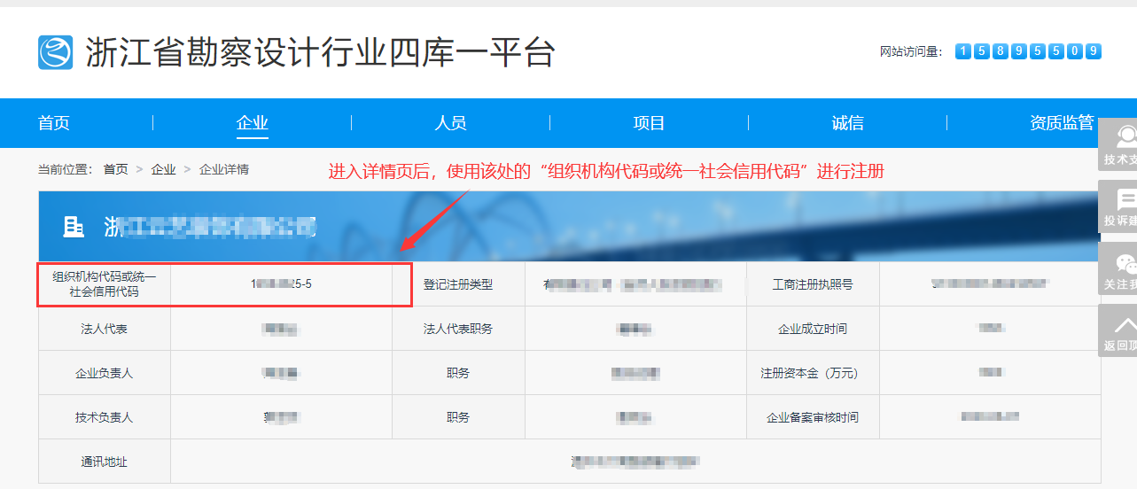
（2）注册页面自动获取的人员已离职、手机号已更换，导致无法获取验证码。
解决方式：请前往浙江四库一平台更新信息，更新后@群管理员或者联系系统后台人员获取四库中单位最新信息。
- 账号如何填写
账号可自行填写，可以以单位首字母等方式命名，方便记忆，不能使用重复的用户名，如：若系统中已存在“张三”这个账号，则在注册时使用该名称作为账号，则会提示该账号已存在，请更换用户名注册。

1.1.2 设计勘察单位非管理员人员添加
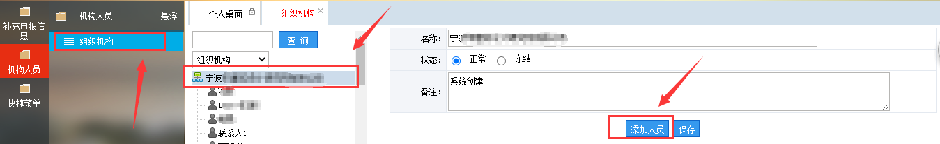
设计勘察非管理员人员由公司管理员账号在机构人员处添加人员信息（请将账号角色切换至“设计、勘察院领导”）。选中公司名称，即可点击“添加人员”按钮，添加人员信息。
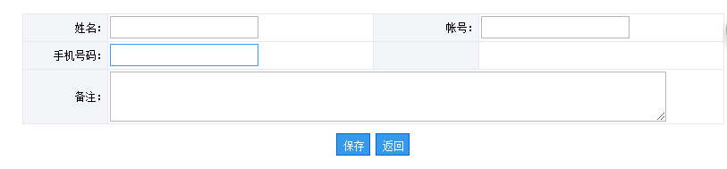
填写姓名、账号、手机号、备注，点击“保存”按钮即可。机构人员处添加的人员账号默认密码为：111。首次登录请修改密码。

1.2 修改密码
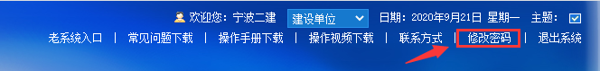
点击“修改密码”按钮，即可弹出修改密码弹窗，输入旧密码、新密码以及确认新密码，点击“确定保存”按钮即可。
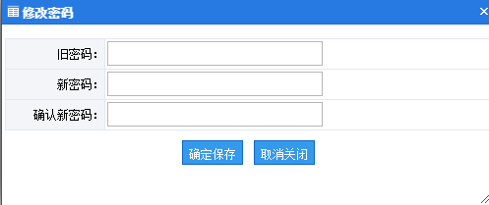

1.3 忘记密码
- 网页上点击“忘记密码”，填写账号、注册的手机号获取验证码可以重置密码；
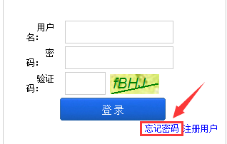
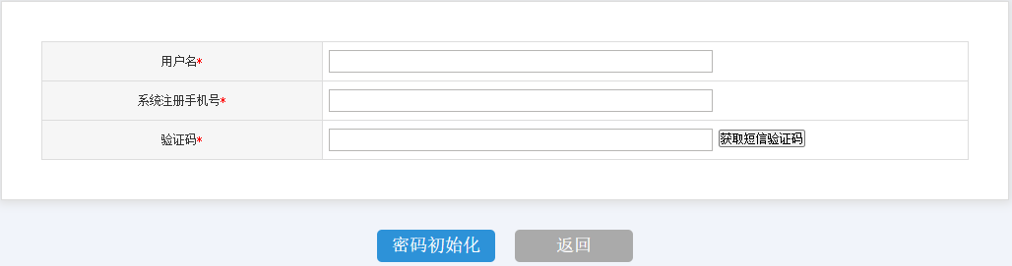
- 设计勘察非管理员人员，可通过单位管理员账号在机构人员中重置密码，重置后的密码为111；
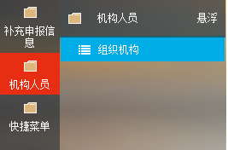
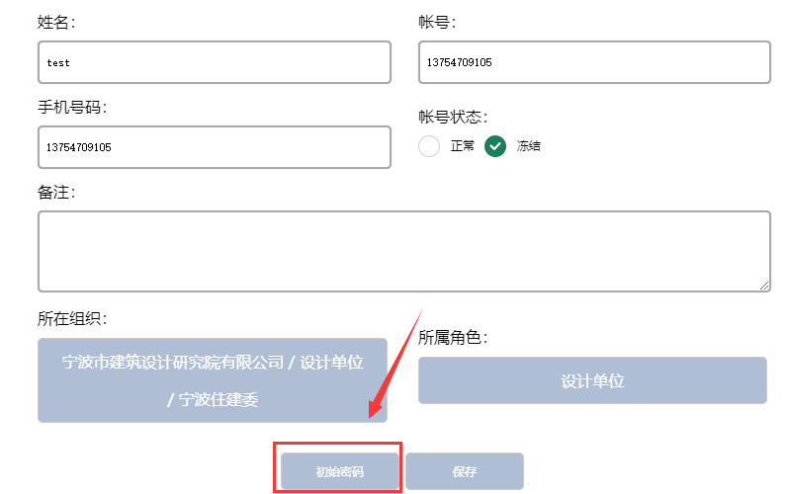
- 如果账号密码注册手机号都忘记，请提供公司全称或者人员姓名，同时请提供相关公司证明+公司盖章，发送给管理员帮助查询。

1.4 程序安装

1.4.1 安装包下载
从网页上下载软件安装包


1.4.2 安装程序
安装程序注意事项：
请关闭360等安全软件后进行安装；若不关闭会拦截，拦截时请点击允许程序所有操作！！！根据提示进行操作，下一步直到安装完成。
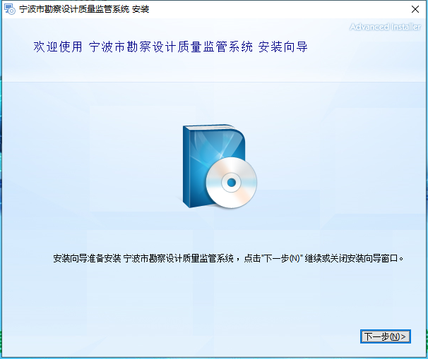
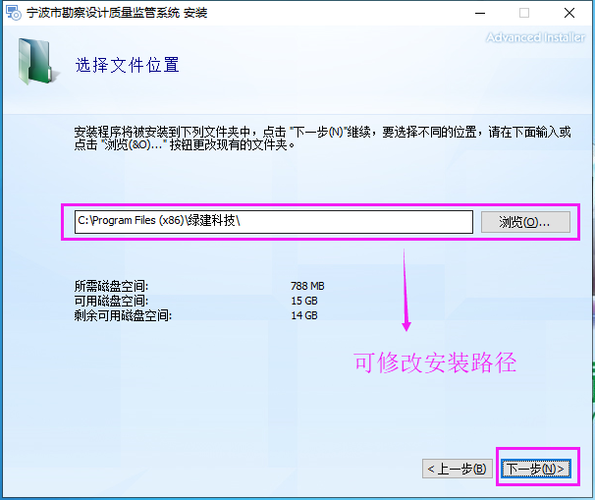
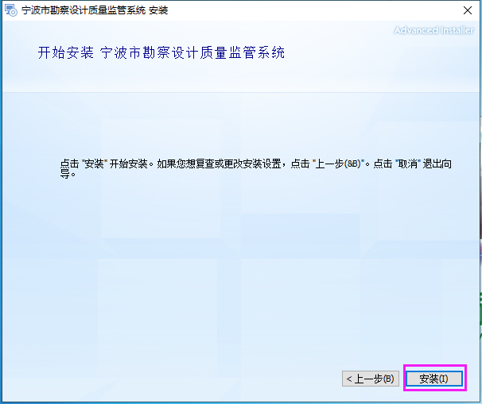
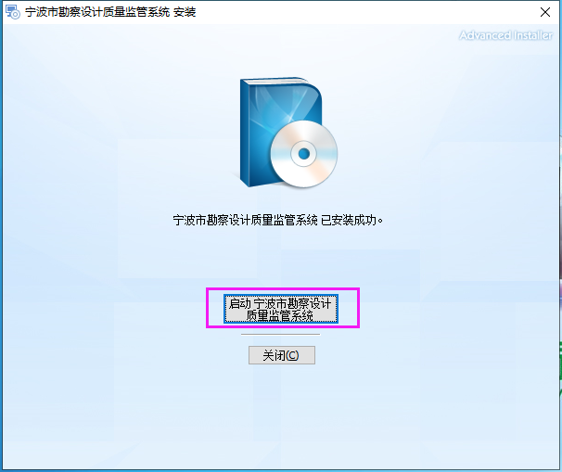
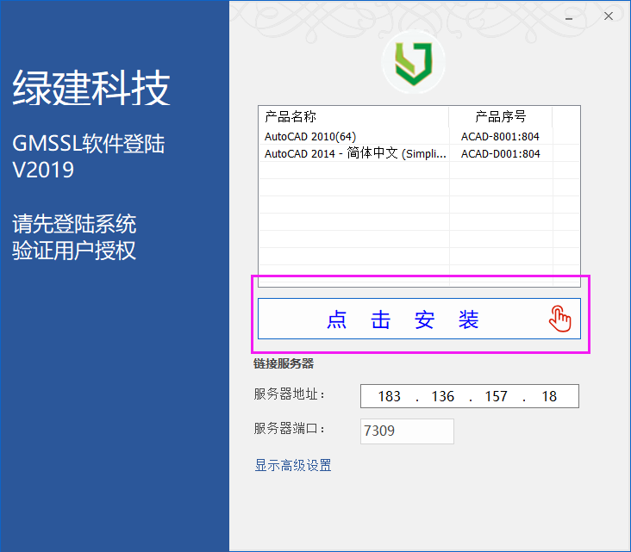
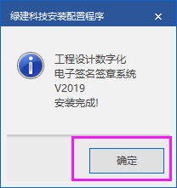

施工图审查
系统流程图：
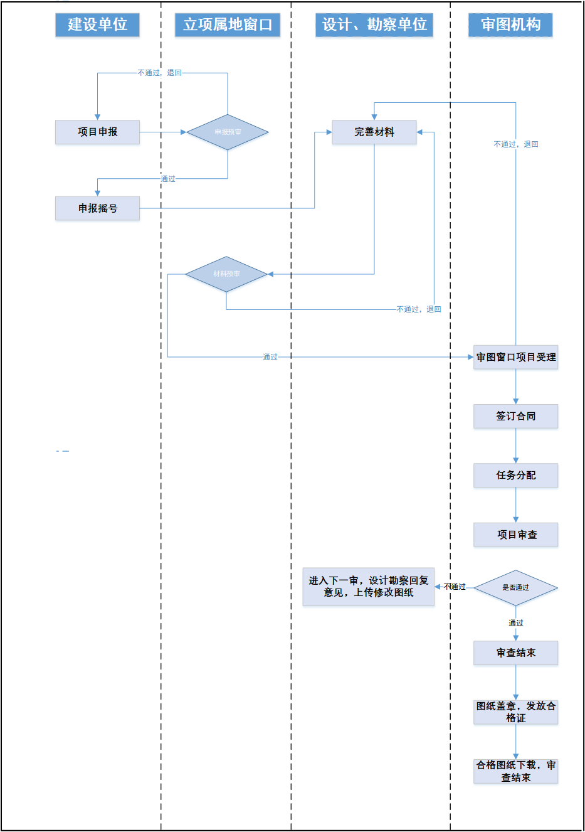

1. 建设单位

1.1 项目申报
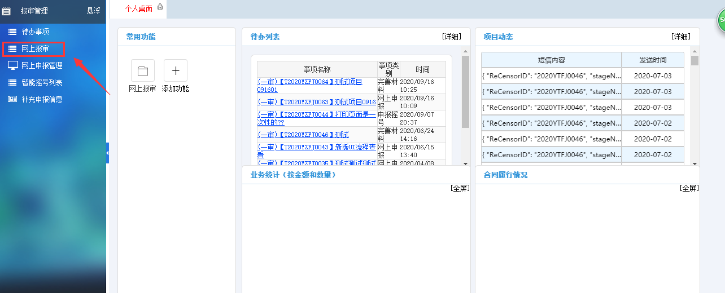
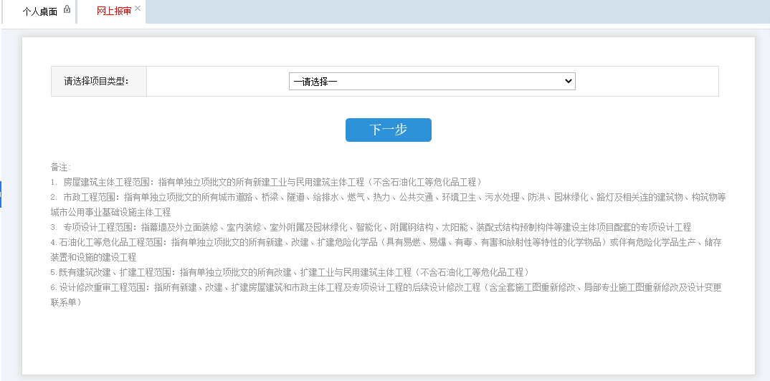
由建设单位进行项目申报，桌面点击网上报审，进入网上报审页面，根据需要选择项目类型。点击下一步即可进入项目登记表登记页面。填写完信息后，点击“提交”按钮，即可成功申报项目，等待立项属地窗口审核。
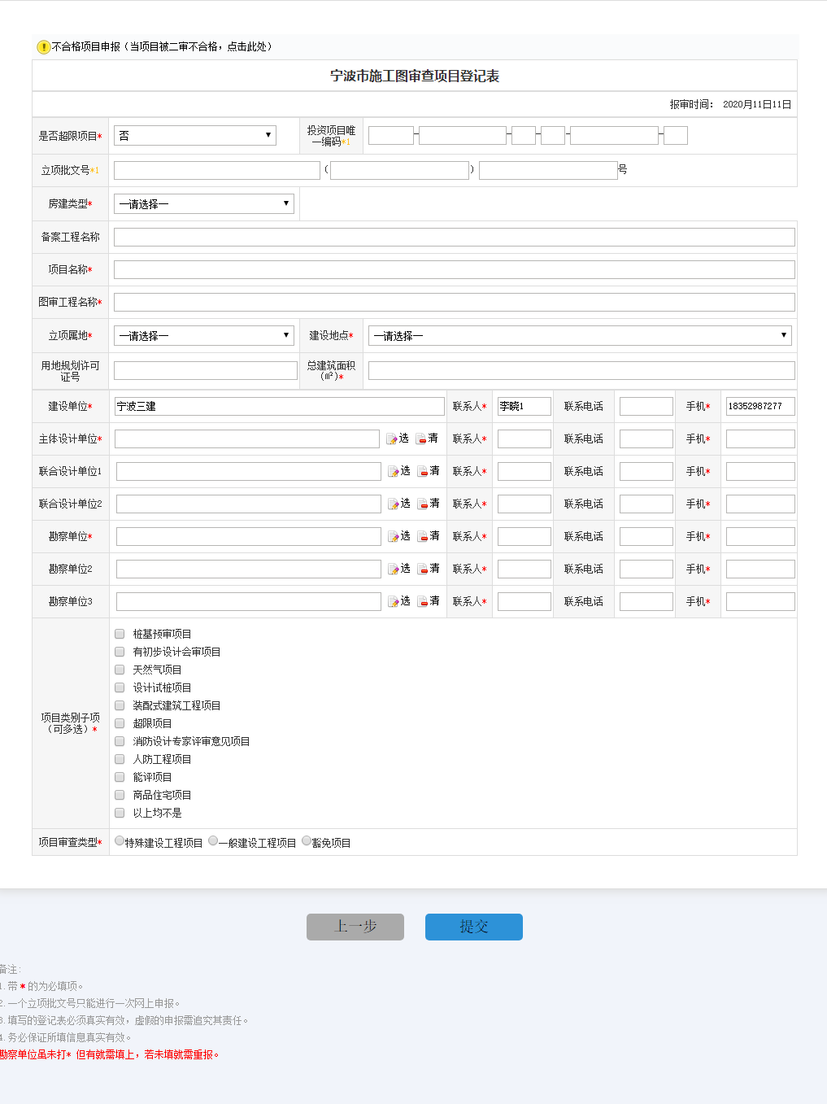

1.2 智能摇号
立项属地窗口通过申报预审后，由建设单位进行审图单位摇号，摇号结果为两家本地审图机构和一家外地审图机构，建设单位可选择其中一家。（说明：对于类似设计修改项目，在申报时填写原主体报审号后点继续，会自动获取原主体审图机构，则会跳过智能摇号这一步）

1.3 完善材料
建设单位也需要上传审查需提供的材料，上传完成后需要点击提交材料按钮。（说明：在所有单位都提交材料后，流程才会到下一步）

2. 设计勘察单位

2.1 CA证书申请
基本流程
CA锁申请说明：
CA锁内是不存在有印章，印章是跟绿建登录账户作绑定，企业账户只能盖单位章：公章、出图章，个人账户只能盖个人章：结构、建筑、岩土注册师章
锁的统一Pin码为：123456，
申请网站：http://183.136.157.18:7308/web/，申请前必须完成（1.1）步账户注册。
1.1、个人CA锁申领说明：
个人CA锁不是必须申请，假设需要申请有多少注册师就要申请多少把，申请根据各个单位需求，不需要申领CA锁，可以根据个人无锁账号申请流程来注册用户，需要个人CA锁的用户根据(2.3)来注册申请锁，个人锁申请的印章类型为（注册师章）。
1.2、法人CA锁申领说明：
单位必须申请法人CA锁，法人CA锁只允许申请一个，法人CA锁可以申请印章类型为（单位公章、单位出图章、法人签字印等）。

2、个人使用账号申请

2.1、个人CA锁账号申请
进入施工图系统到，选择左上角【数字证书】，选择【证书审核】，点击个人数字证书申请入口。
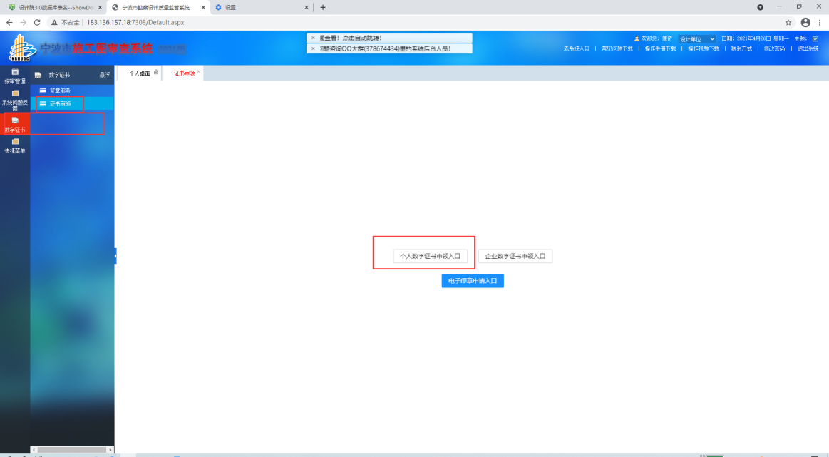

2.2、提交个人信息
2.2.1、进入到信息填写界面，填好个人信息，收件地址一定要准确，填好全部信息，点【前往申请】按钮，等待（绿建科技工作人员）审批信息通过（审批时间凭据1—3个工作日）。
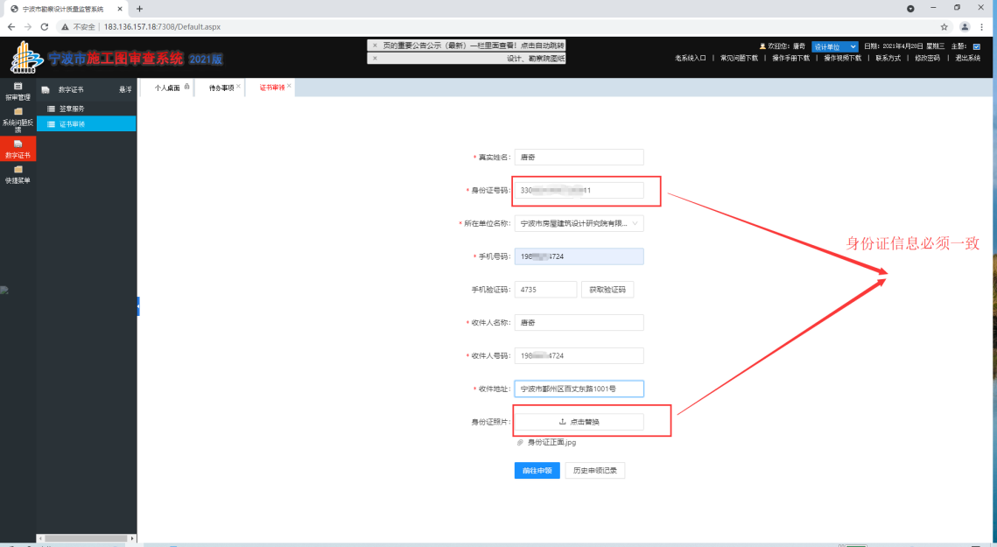
2.2.2、信息不符合退回
如果上传的信息不符合要求或者信息不相同将拒接用户申请，需要重新提交材料申请。
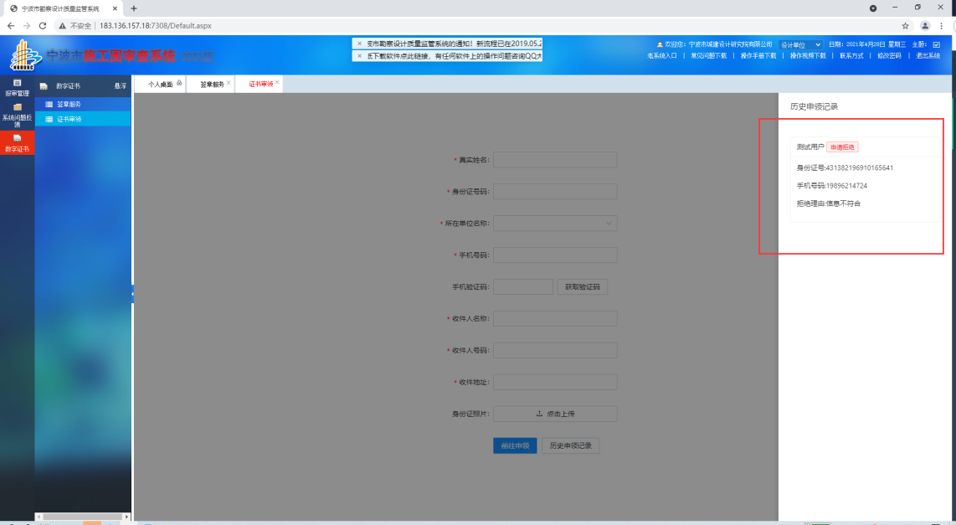

2.2.3、审批完成
申请通过，绿建工作人员审核信息通过之后，会是如下图提示，申请通过之后等待绿建工作人员将（个人CA锁）邮寄到单位然后再进行下一步用户登录
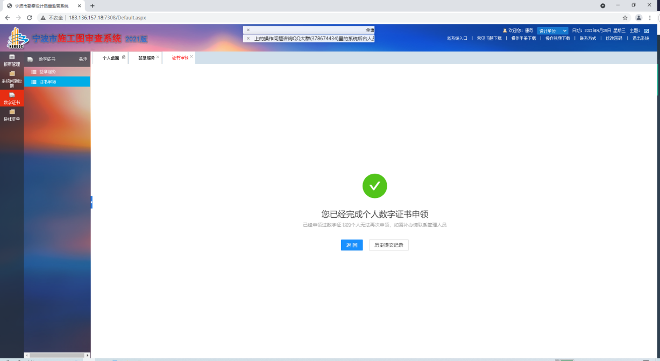
2.2.4、个人CA锁用户登录
用户名为：注册身份证号。
密码默认：12345678。
用户注册完成后可以登录但是没有印章需要进入到宁波施工图审查系统进行（4.1）印章申请。
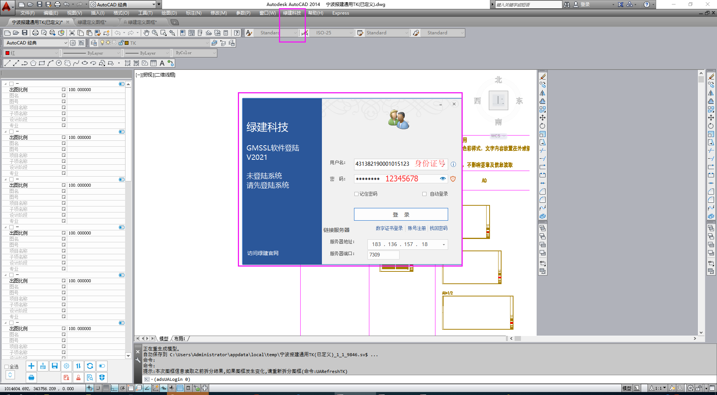

2.3、个人无锁账号申请
2.3.1、前提下载安装好《宁波市勘察设计质量监管系统》软件。
2.3.2、软件下载成功，选择桌面快捷键【图纸打包工具】
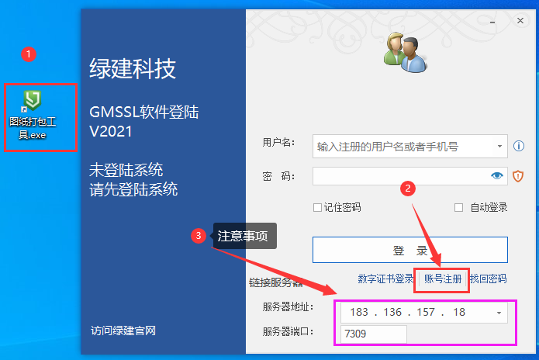
2.3.3、用户注册注意事项:
（1）用户名与身份证两个内容必须一致，
（2）密码必须包含大小写数字例如：Aa123456，
（3）单位名称必须本人当前所在单位，
（4）登录界面，服务器地址：183.136.157.18，服务器端口：7309。（定时会清理，乱注册用户）。
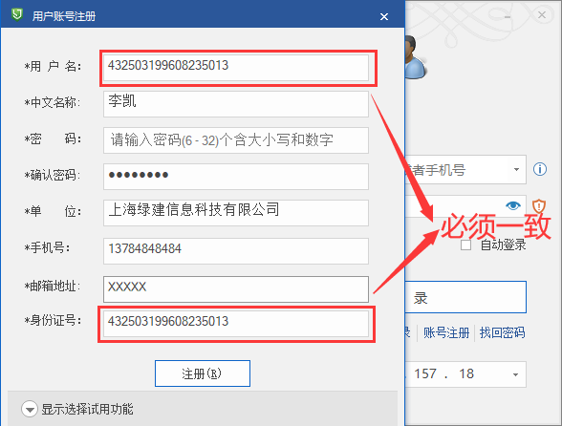
2.3.4、无锁用户注册完成
用户名为：身份证号。
用户密码为：自定义密码。
用户注册完成后可以登录但是没有印章需要进入到宁波施工图审查系统进行（4.1）印章申请。

3、法人单位公章CA锁申请
3.1、法人申请入口
进入施工图系统到，选择左上角【数字证书】，选择【证书审核】，点击个人数字证书申请入口。
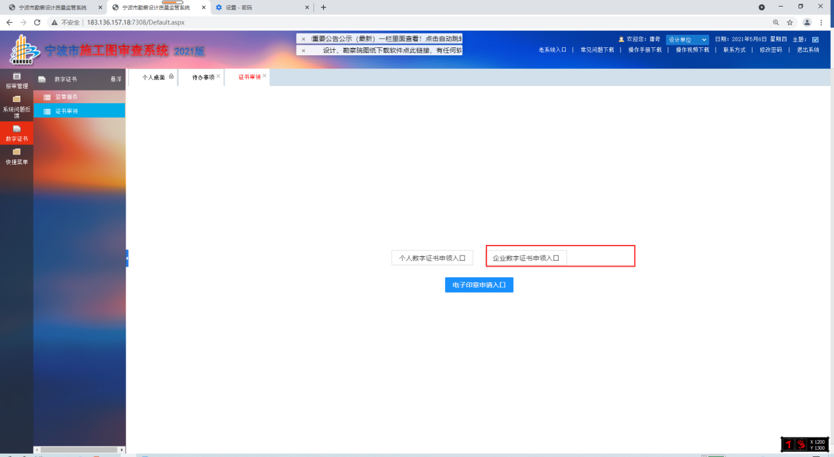
3.2、提交材料
填写相对应申请信息，在证书申请页面可以提交一个单位印章申请表，有其他印章需要申请需要进入电子印章申请入口详细参考（4.2），电子档提交完成,详细材料参考根据《介质证书申请材料说明》。

（可以双击查看）
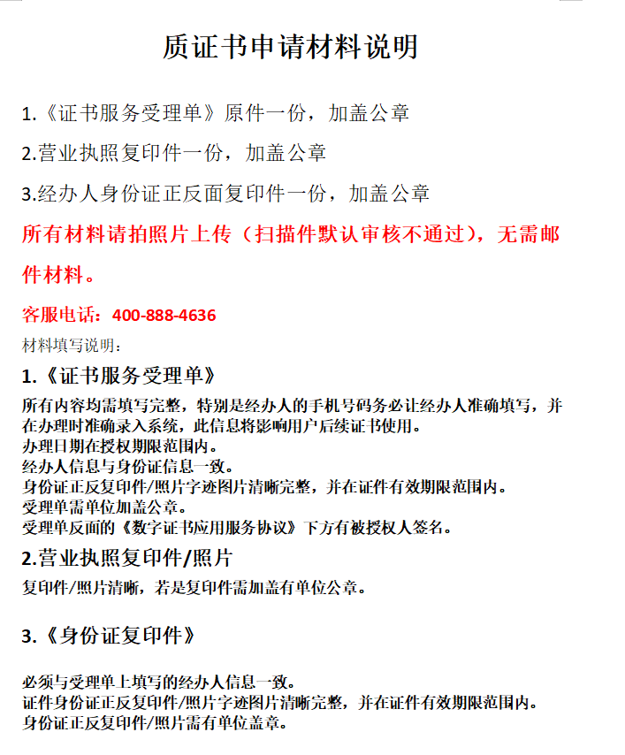

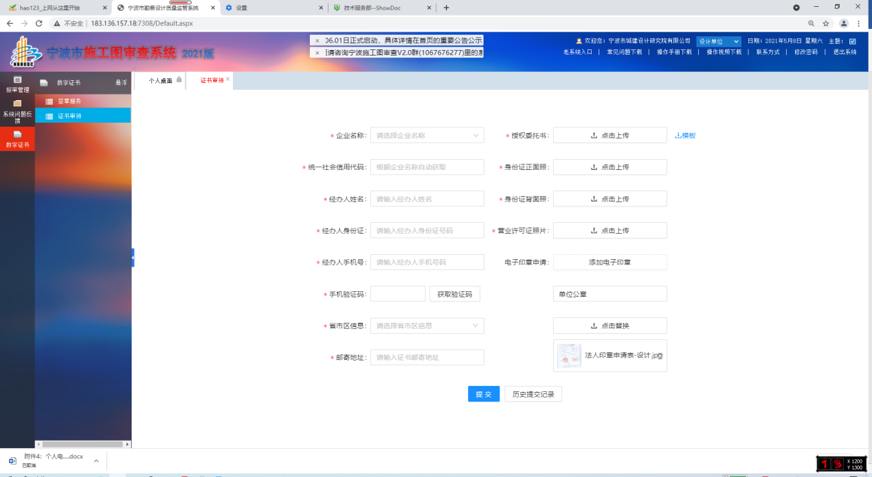

3.3、审批完成
通过提交记录查看证书是否审批通过，审批通过之后等待（法人CA 锁）到了之后，进行下一步用户登录。
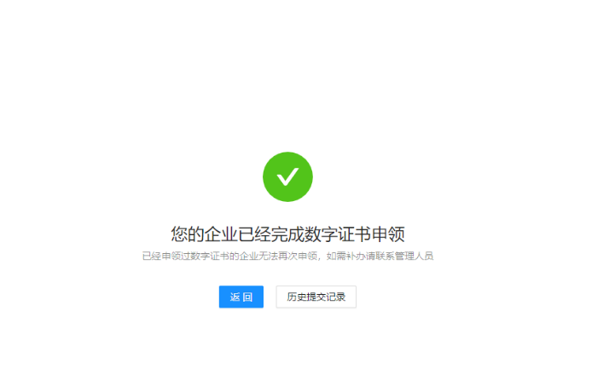
3.4、企业用户登录
用户名：企业信用代码
密码默认：12345678
用户登录成功之后，再进入审图网站进行印章可以根据（4.2）来进行对其他印章的申请（申请的印章类型为：单位公章、单位出图章、法人签字印）。

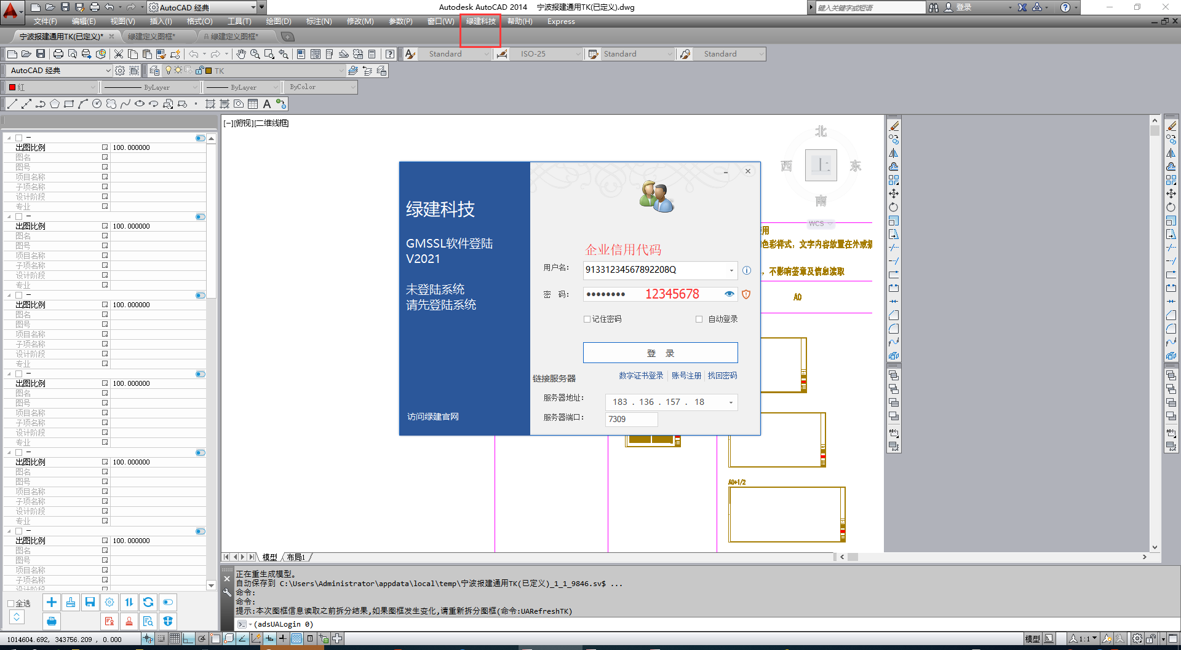

4、电子印章申请

4.1、个人电子印章申请
选中个人电子印章，输入已经申请过CA锁，或者注册过绿建科技账号的身份证号，上传好电子印章申请表，等待绿建工作人员进行审批，审批结束（个人CA锁）会以邮寄的方法发放到各位手上，通过绿建科技注册没有个人CA锁的用户，需要选择未申请证书。
注意事项：第一点：个人印章申请只允许申请本人的注册师章，第二点：申请表内必须有个人身份证图片，以及加盖所在单位公章，第三点：上传申请表需要转成 JPG，PNG，BMP等图片格式，第四点：上传命名要规范例如：《王某某—结构注册师章》。
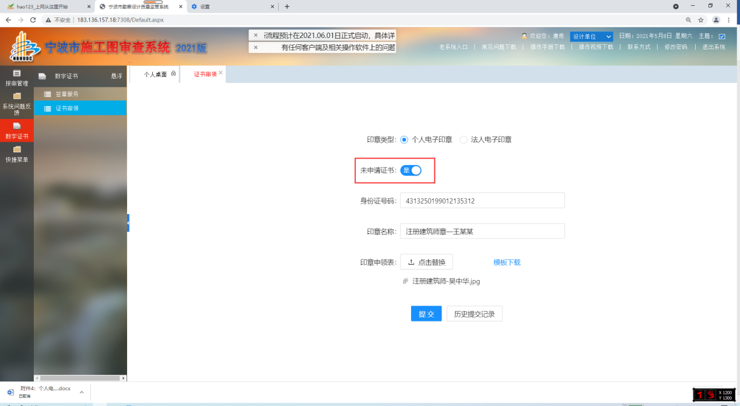
（可以双击查看）
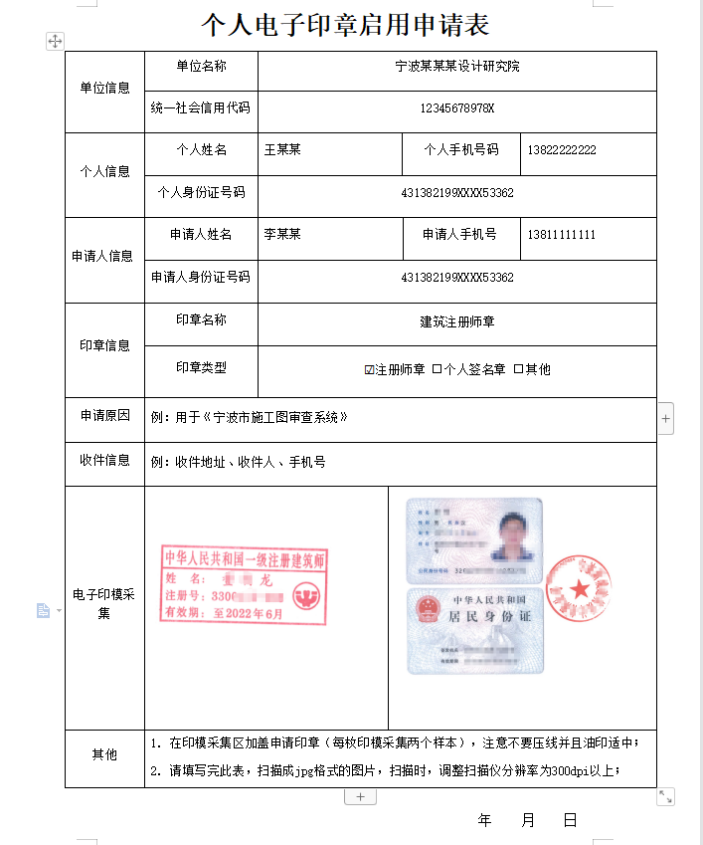
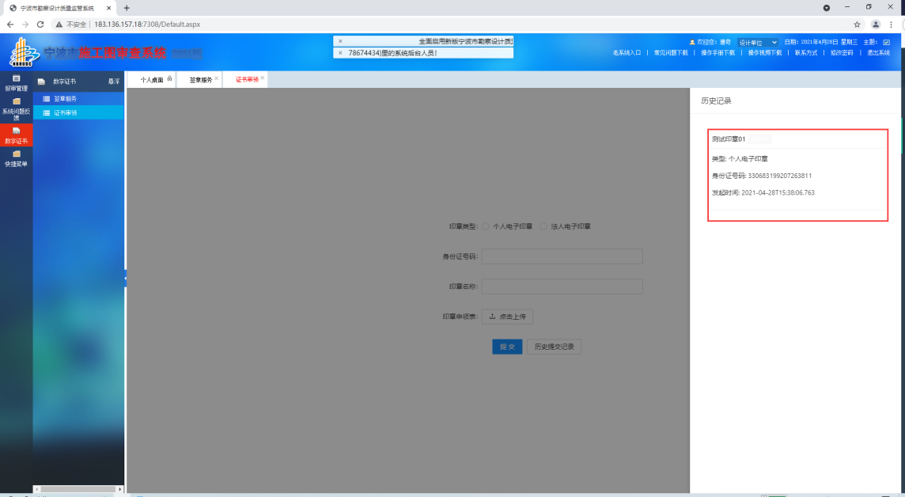

4.2、法人电子印章申请
选中法人电子印章类型，，然后提交电子印章申请表。
申请表注意事项，第一点：上传前检测清楚公章编号是否清晰可见，第二点：申请表内备注清楚印章尺寸，印章字体例如，宋体 楷体 仿宋，第三点：一个电子印章申请表只对应一个印章的申请，多个印章就需要提交多次申请，第四点：上传申请表需要转成 JPG，PNG，BMP等图片格式，第五点：上传命名要规范例如：《某某公司—建筑出图章》。

（可以双击查看）
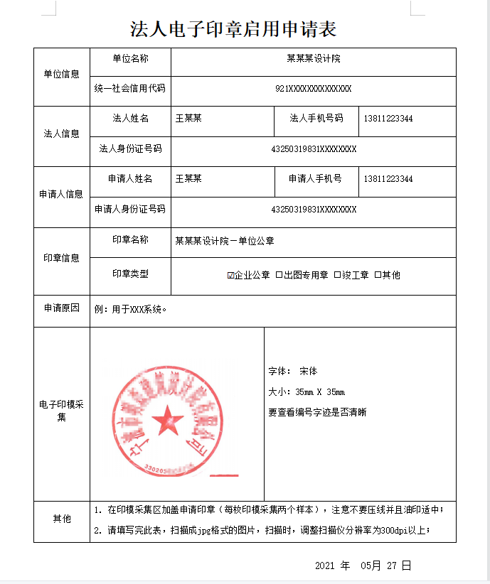

5、证书查看以及修改锁的Pin码

5.1、查看CA锁内信息
绿建科技软件安装成功选择《绿建证书助手》,选中姓名栏可以查看证书的有效期限。
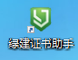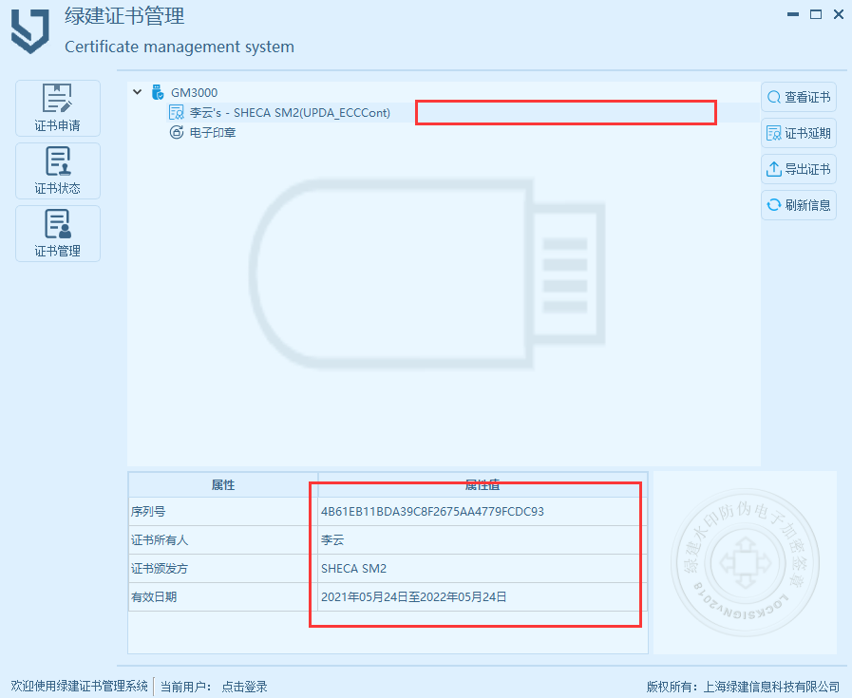

5.2、修改CA锁的pin码
所有CA锁默认密码为：123456 ，少数密码为：12345678，如果两个密码都不对请在施工图交流群联系绿建工作人员。
注意事项：密码只允许输入错误6次，之后会强制锁定之将无法使用，需要联系绿建工作人员进行解锁，然后锁内是不存在印章，印章是跟登录账户作绑定。

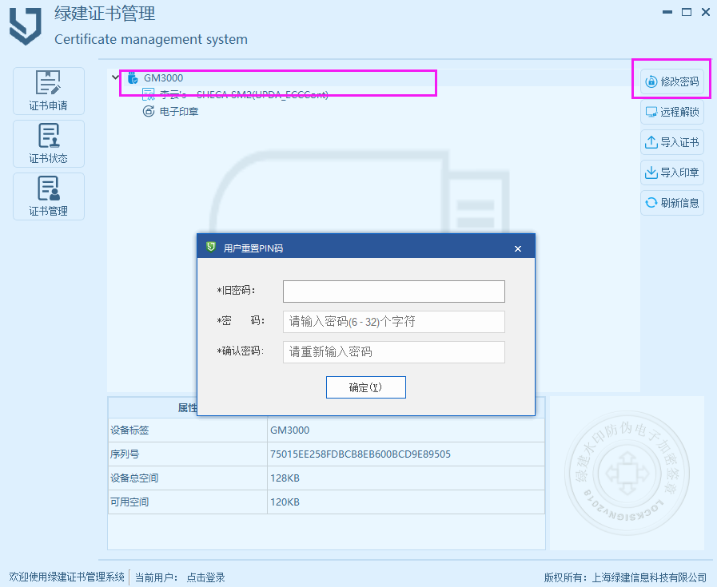

2.2 图框定义

2.2.1 图框规则定义的目的

（1）提取图签信息
可以提取固定位置文字信息（图名、图号等），生成信息列表，类似图纸目录，双击列表中任一“图名-图号”（如一层平面）图纸自动跳转到相应图名图纸，如下图所示：
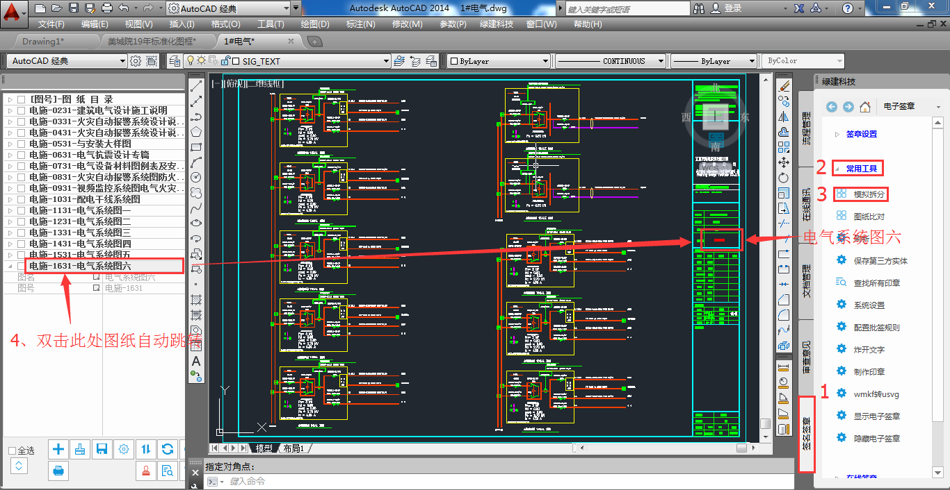

（2）提取设校审等人员信息和四库平台比对
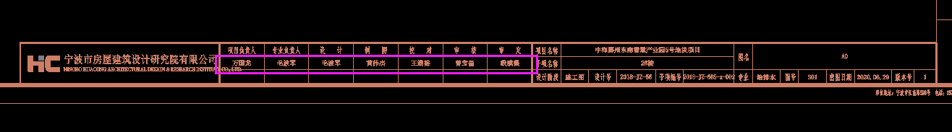

（3）自定义签章及二维码位置
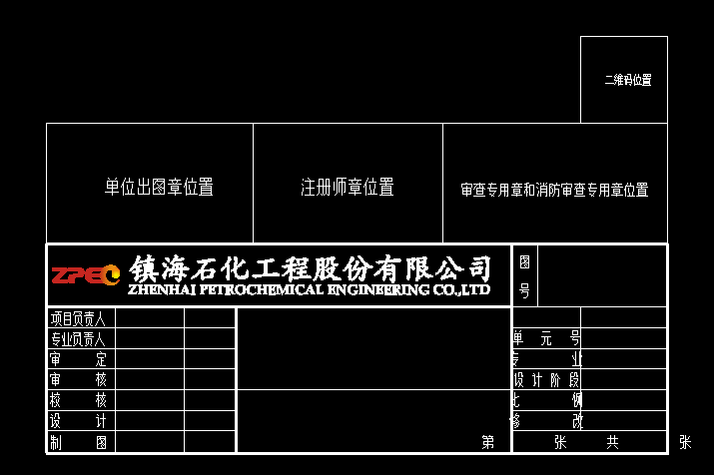

2.2.2 图框规则定义的注意事项

（1）正确使用CAD中的属性定义或属性文字
软件可以直接识别CAD输入的字体，如若使用属性定义，请使用标准的属性定义。
属性定义：属性文字放置在一层图框块中，但不是直接对属性文字直接写块——软件可以识别。
属性文字：如果属性文字直接放置在外 需要将其属性中的【固定】设置为固定软件才可以识别。
对属性文字直接写块属于不伦不类——软件不识别。

（2）图号所含的阿拉伯数字位数务必相同
如果图号最大是两位数，那不够两位数的前面请加一个0，例如01、02；如果图号最大是三位数，那不够三位数的前面请加两个0，例如001、002、010、023等；否则会出现排序混乱，如下图所示：
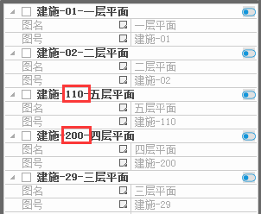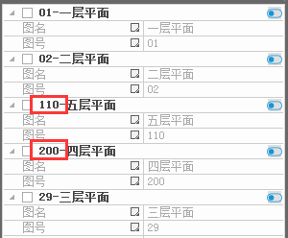

2.2.3 图框规则定义说明及步骤

2.2.3.1 规则定义说明
A：规则定义的工作只需要进行一次，不分项目、不分专业、以不修改本单位图框为原则，定义好的图框支持等比例放大缩小及旋转使用，定义一次可供全单位人员使用。
B：图框规则定义大致分配两类：图框定义法和图签定义法，由于设计单位使用的图框不尽相同，针对不同的图框采用合适的方法会有事半功倍的效果。
C：适合采用图框定义法的图框特点：所要定义的整套图框中，每个图框的图签不尽相同，即图签的共性小（图签的大小及样式），或所要定义的图框比较少，异或只能逐个定义的图纸封面和图纸目录等。
D：适合采用图签定义法的图框特点：所要定义的整套图框中，图签大部分相同。

2.2.3.2 图框定义法
第一步：图框写块。如果本单位的图框已经有统一的图框块名，则不需要进行第一步。写块操作如下图所示：
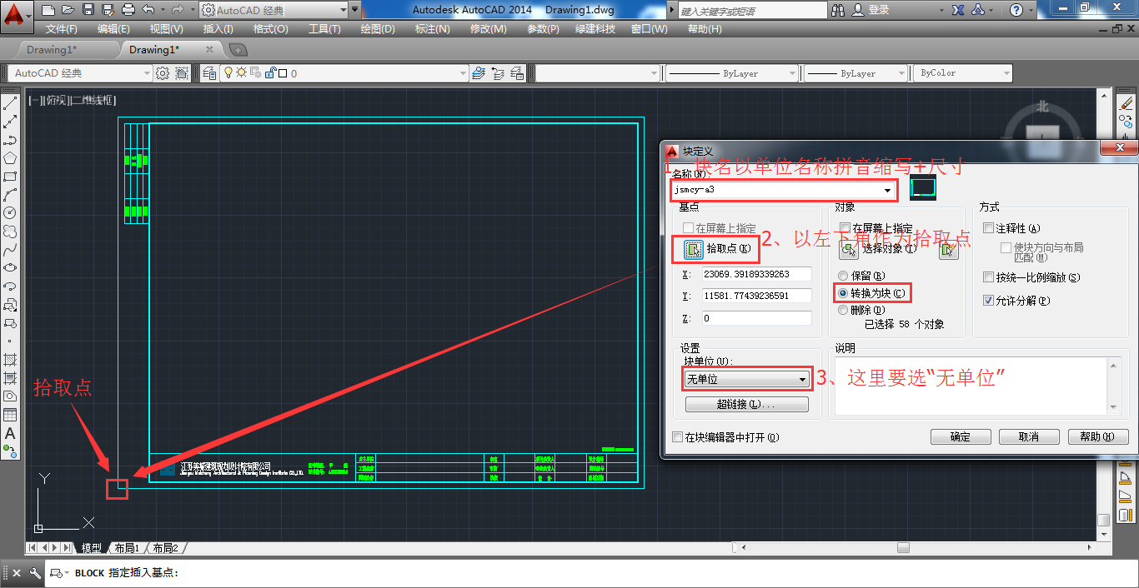

第二步：画辅助线。主要按照对应尺寸画三类辅助线（设计单位的出图章、注册师章，审图中心的合格章以及二维码位置），辅助第三步框选对应位置，第三步操作后，辅助线可自行删除或保留。
1:1比例大小对应参数如下：
条形码区 >= 25mm * 25mm(二维码区)
审查专用章 75mmx39mm（全省统一规格）
竣工图章 80mm×50mm（国家规定）
注册师章 62mm×28mm（全国统一规格）
单位出图章 55mm×25mm(也可自定尺寸)
如下图所示：
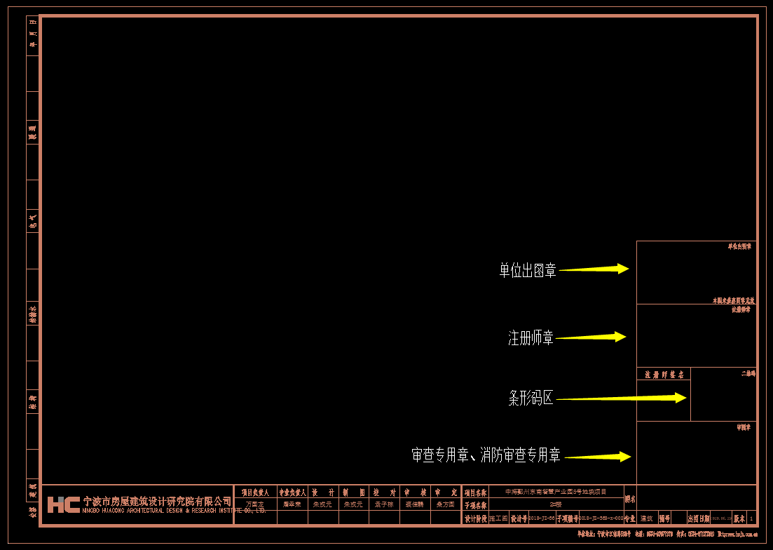

第三步：框选位置。前两步完成后，使用绿建的【配置批签规则】工具，拾取图框块名，添加相关字段并框选对应位置，点击增加后保存即可。
A：AutoCAD中登录绿建科技，在【常用工具】中找到【配置批签规则】，如下图：
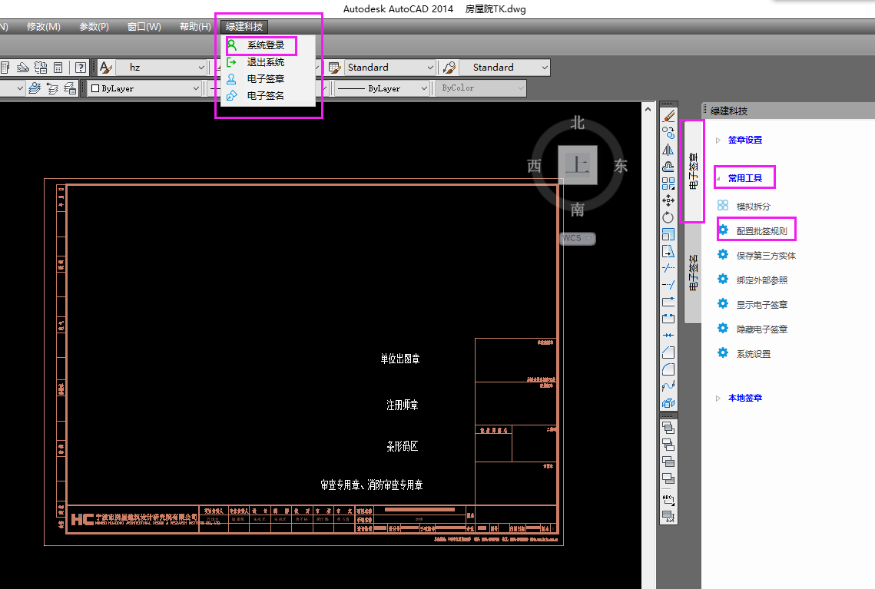

B：点击【配置批签规则】进行字段和位置定义，如下图：
注：设计人、校对人、审核人、专业负责人、项目负责人、图名、图号、单位出图章、注册师章、审查专用章、消防审查专用章、条形码区，都是必须定义的字段，否则会影响图纸上传或签章。
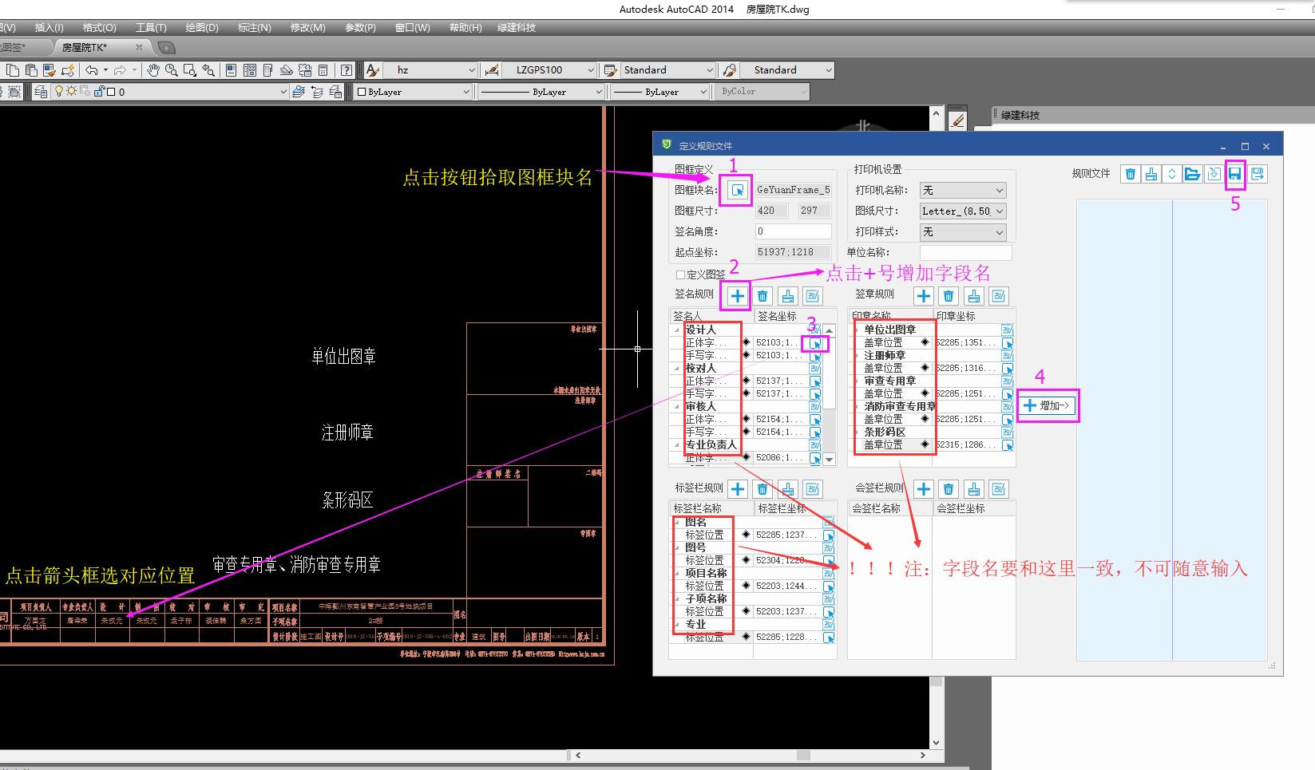
签名人规则：设计人，校对人，审核人，审定人，项目负责人，专业负责人。
签章规则：单位出图章，注册师章，审查专用章，竣工图章，条形码区。
标签栏规则：图名，图号，专业，设计阶段，项目名称，子项名称。

2.2.4 测试规则定义的效果

（1）查看提取的图签信息
AutoCAD中登录绿建科技，在【常用工具】中点击【模拟拆分】，可以看到如下效果：
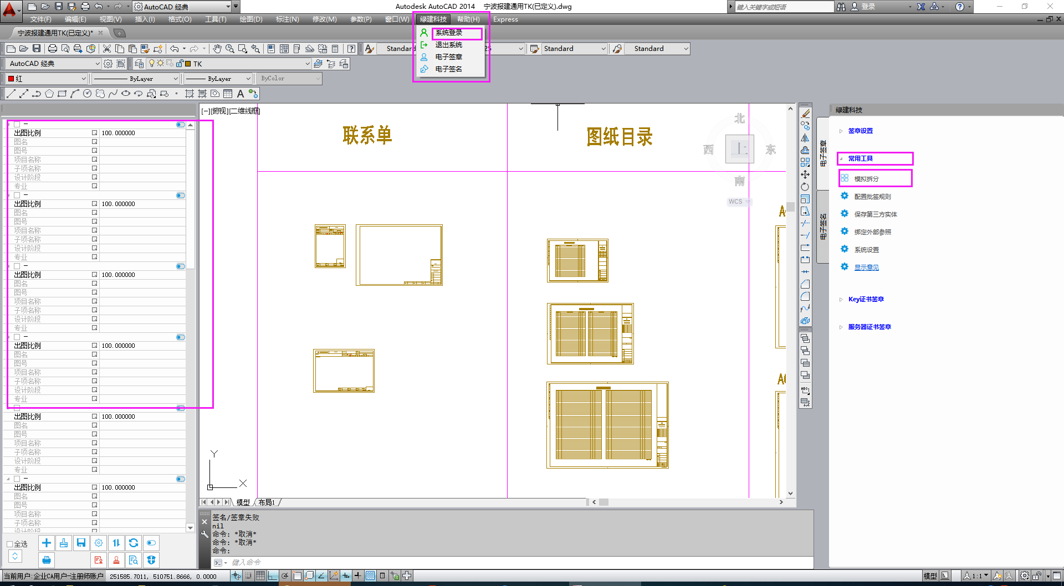

批量签章测试（签章区分）
企业账户签章
可以签出来的印章类型为:单位公章、单位出图章、法人签字印
AutoCAD中登录绿建科技，在【Key证书签章】中点击【单位出图章批签】，签章必须使用白色的锁，锁内的证书代表着企业的信息和认证，可以看到如下效果：
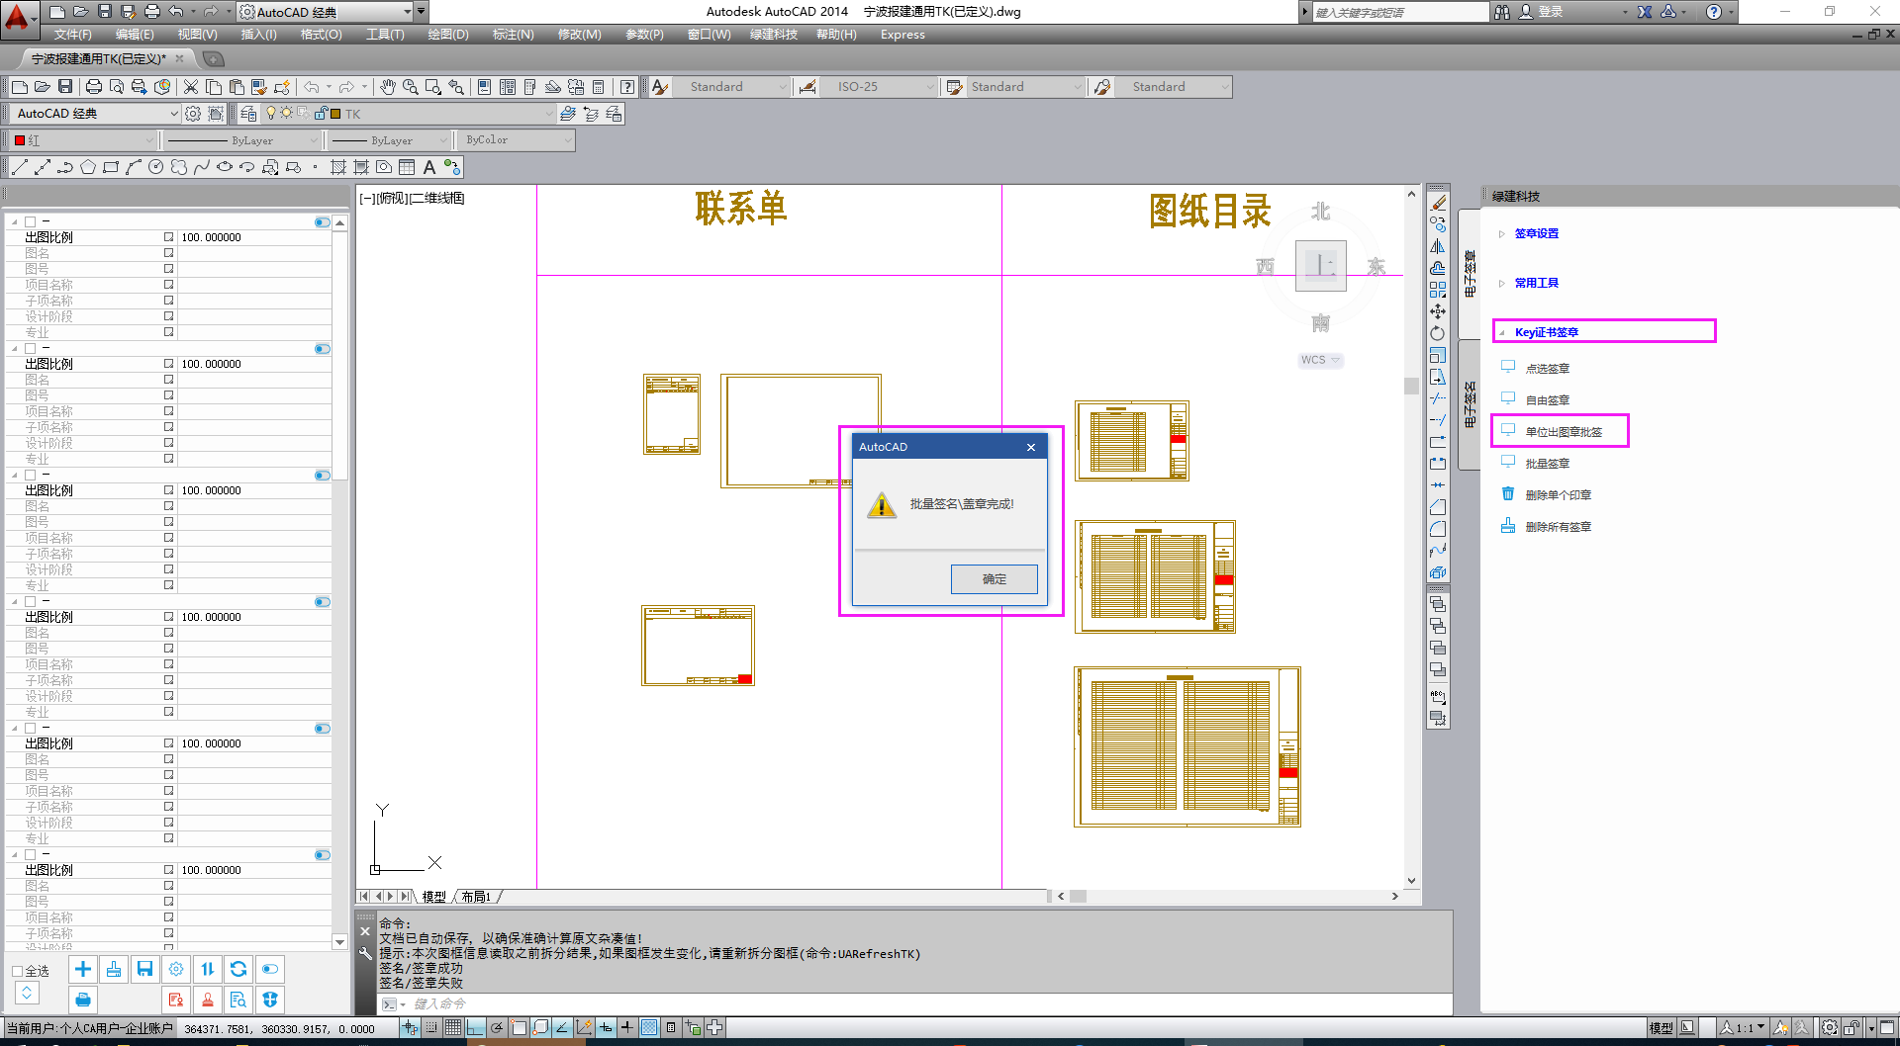

个人账户签章
可以签出来的印章类型为:个人注册师章
个人账户在AutoCAD中登录绿建科技，可以选择两种方式签章第一种【Key证书签章】中点击【注册师章批签】，可以看到如下效果：
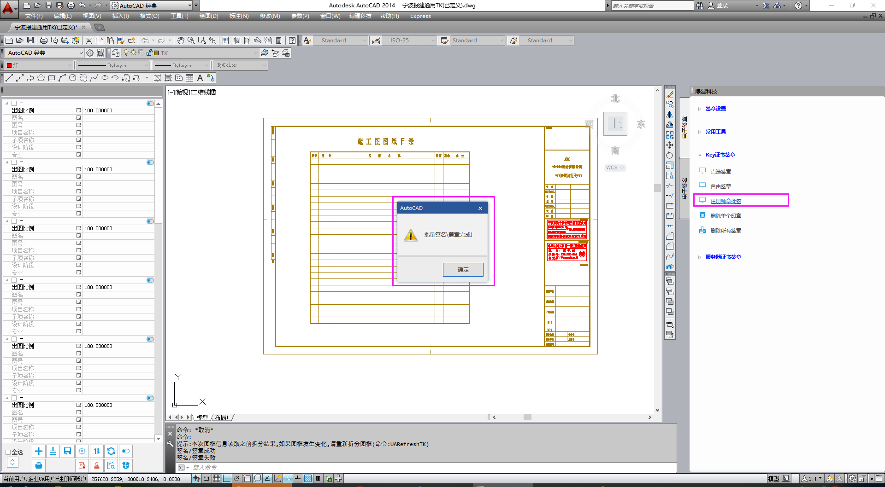
第二种选择另外方式签章【服务器证书签章】中点击【注册师章批签】，可以看到如下效果：
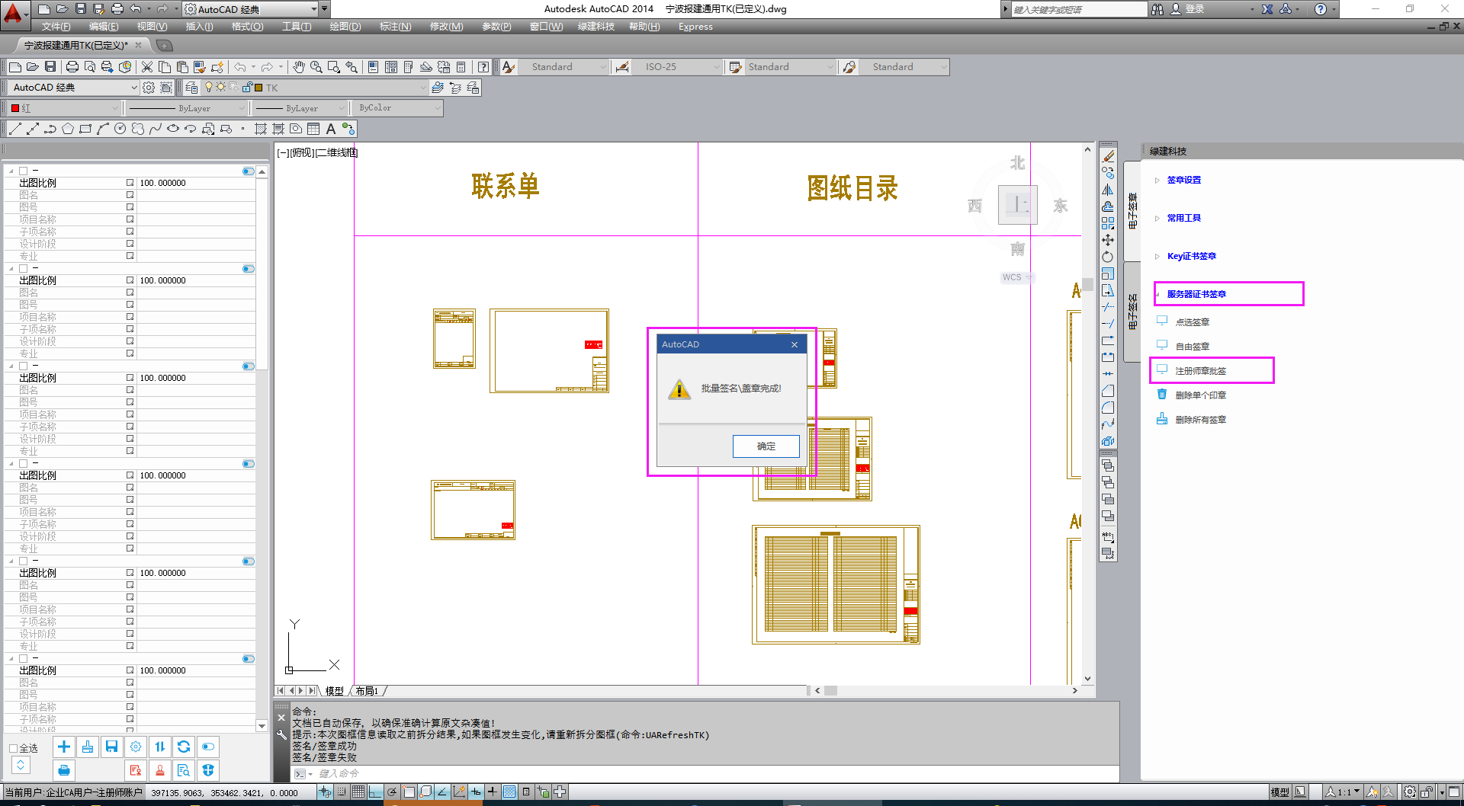
（区别说明：Key证书签章读取锁证书代表个人的信息与认证，服务器签章是读取个人信息随时都可以签章）

2.2.5 检测定义是否有效
AutoCAD点击【批量盖章】选择其他章的位置先盖上其他章，看是否出现 出现后可以点击【删除所有印章】重新盖效果如下图：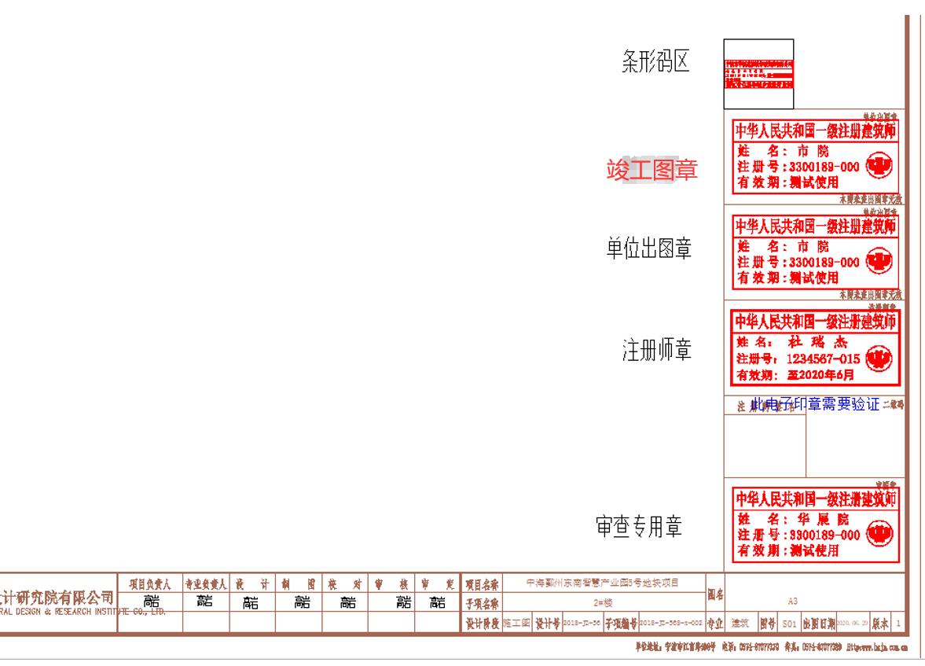
签名规则跟标签栏规则检查，签名签好，项目信息填好第一步:【模拟拆分】方法同4.1，第二部:用打包文件解析图纸，解析后查看Excel表格内容是否齐全
如下图：
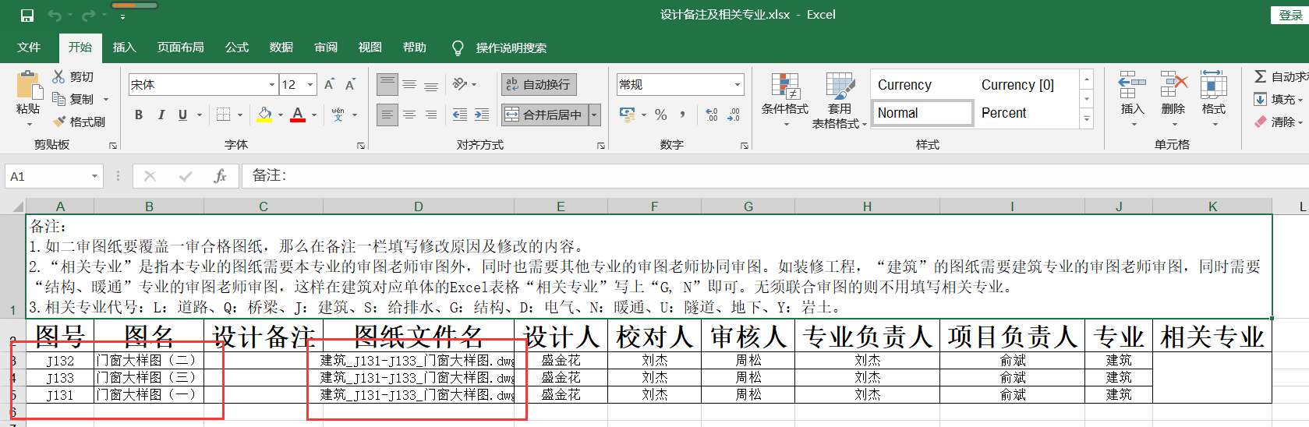

2.2.6 勘察单位PDF格式图纸盖章
首先打开【勘察设计院图纸审批平台】选中PDF格式图纸打开
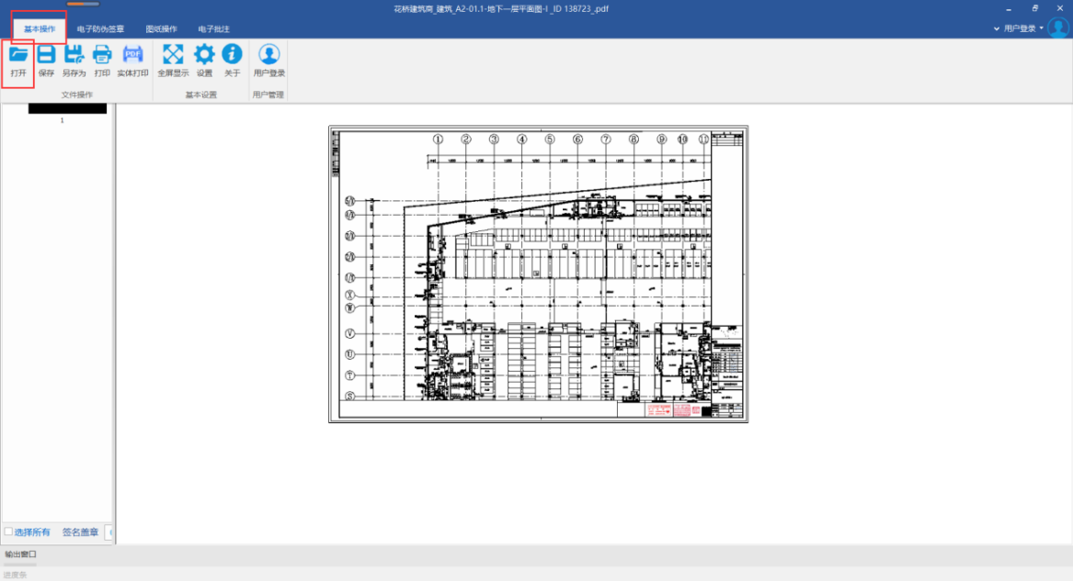
选择（自由盖章），或者（点选盖章）输入pin码12345678（少数人密码123456）选择出图章然后再框选区域最后点击保存即可。
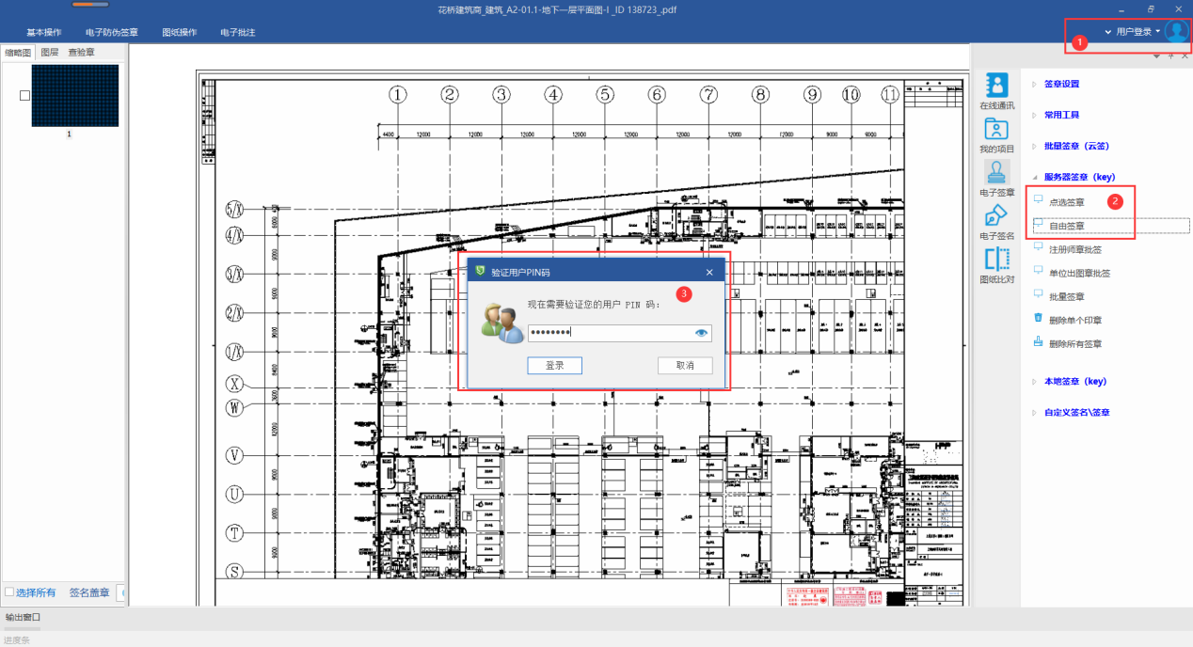
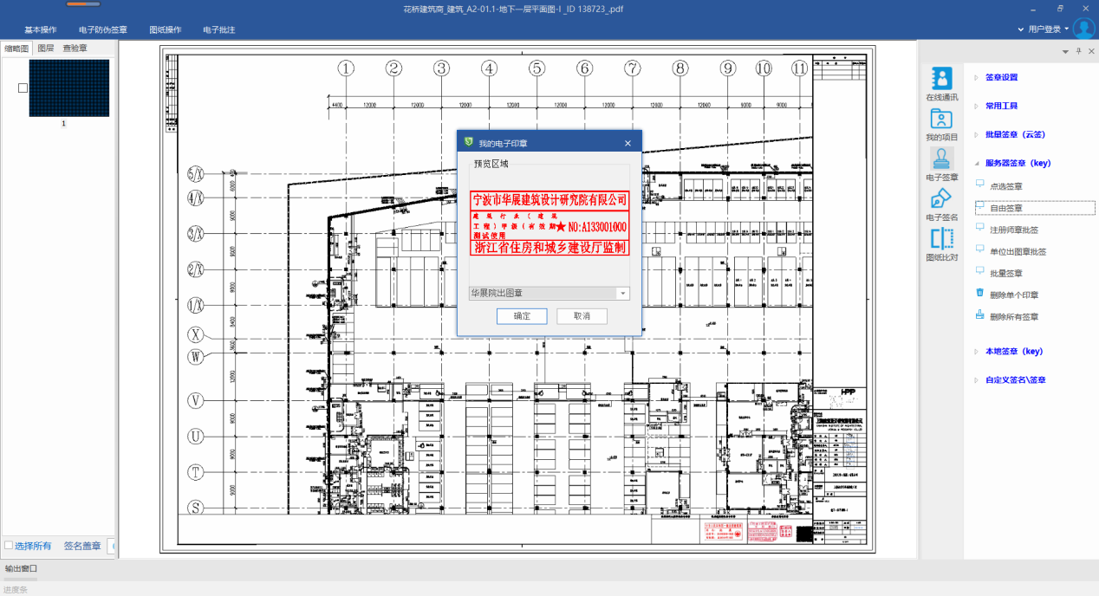
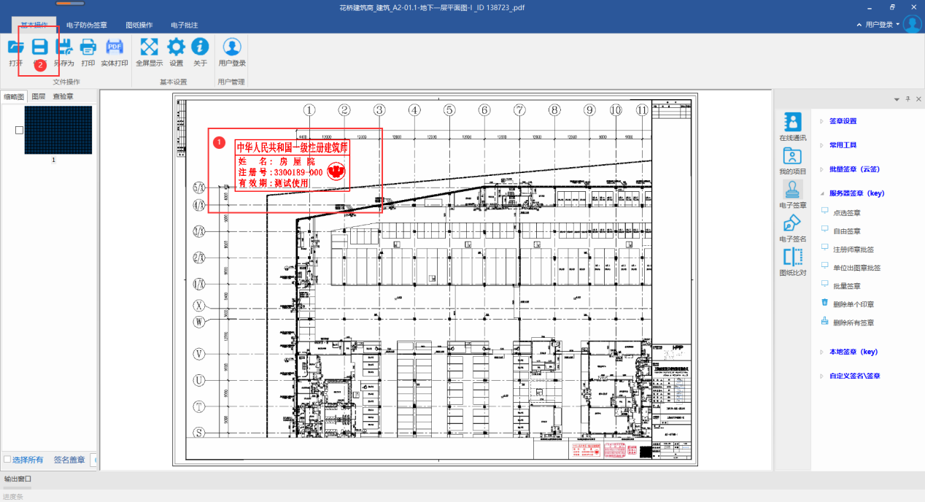

2.2.7 规则定义完成后的图框流转使用
第一步：按照指定路径找到规则定义生成的规则文件signRules.rulx，默认路径为：C:\Users（用户）\Administrator（自己电脑的登录用户名）\AppData（隐藏文件夹）\Roaming\UPDA\Data。
第二步：将signRules.rulx文件和图框一起打包给需要用的人（批量签章或打包上传）。
第三步：使用人将signRules.rulx文件复制到自己电脑的指定路径下：C:\Users（用户）\Administrator（自己电脑的登录用户名）\AppData（隐藏文件夹）\Roaming\UPDA\Data。

2.2.8 图纸上传前注意事项
第一点：DWG文件图纸只允许在（模型，布局）其中一个空间画图，不允许两个画图空间都有图纸，两个空间都有图纸会导致审图老师看到其他一个空间的图纸，解决方法：把图纸全部放在一个画图空间，或者分成两个DWG文件上传。
第二点：使用天正等，第三方画图软件画出的图纸，需要登录，【绿建科技】在盖章之前点击，保存第三方实体，假设一些特殊对象导致保存失败，需要将图纸转成T3版本，这样才能保证审图中心看到第三方工具画出的内容。
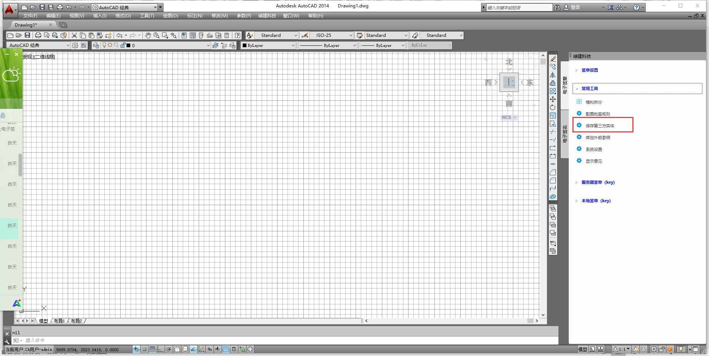
第三点：DWG图纸中，如果需要导入引用JPG，Excel，Word等文件时，导入成功后需要点击，绑定外部参照。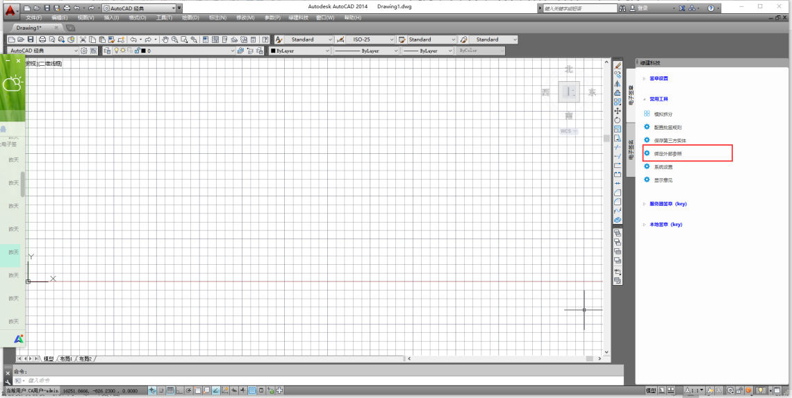
第四点：建议使用字体，设计单位使用打包工具打包图纸的电脑，应具有图纸上采用的
字体文件(SHX文件)，若上传的电脑没有图纸中采用的对应字体文件，则上传的图纸文字显示会不正常。图纸中采用的字体宜在以下字体文件中选用:英文数字字体txt.shx、 romans.shx、 italic.shx、simplex.shx、fszk.shx、 tssdeng.shx 、pkpmeng.shx、 yjkeng.shx， 汉字大字体hztxt.shx、 hts. shx、hzdx.shx、 Tssdchn.shx、pkpmchn.shx、yjkchn.shx、China.shx, Windows 自带truetype黑体、宋体、仿宋体。注意windows自带字体的显示速度较慢，建议尽量少采用。

2.3 分配项目权限
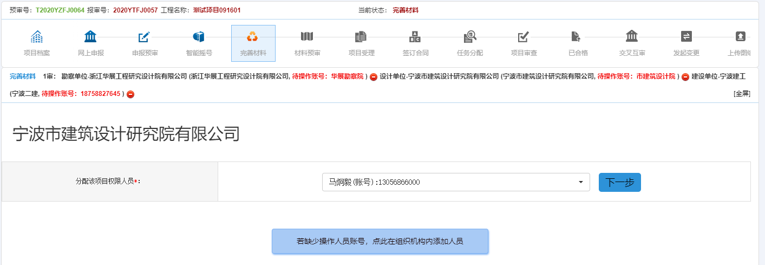
在建设单位选择审图机构后，项目会发送至申报时填写的设计、勘察单位管理员账号上。由管理员账号进行项目权限的分配，选择需要分配的人员账号，点击下一步，即可将项目分配给相应的人员。
若人员分配错误，单位管理员账号可以点击进行重新分配人员。

2.4 新增专业
由主体设计单位进行专业编辑，根据需要选择相应专业类型。
常见问题说明：
1.专业只能有主体设计单体编辑。若有联合设计单位，则需联系主体设计单位创建所需专业；
2.新系统勘察单位可自行创建勘察专业；
3.若列表中没有需要的专业类型，请咨询审图老师该创建哪个专业，将图纸传到哪个专业下。
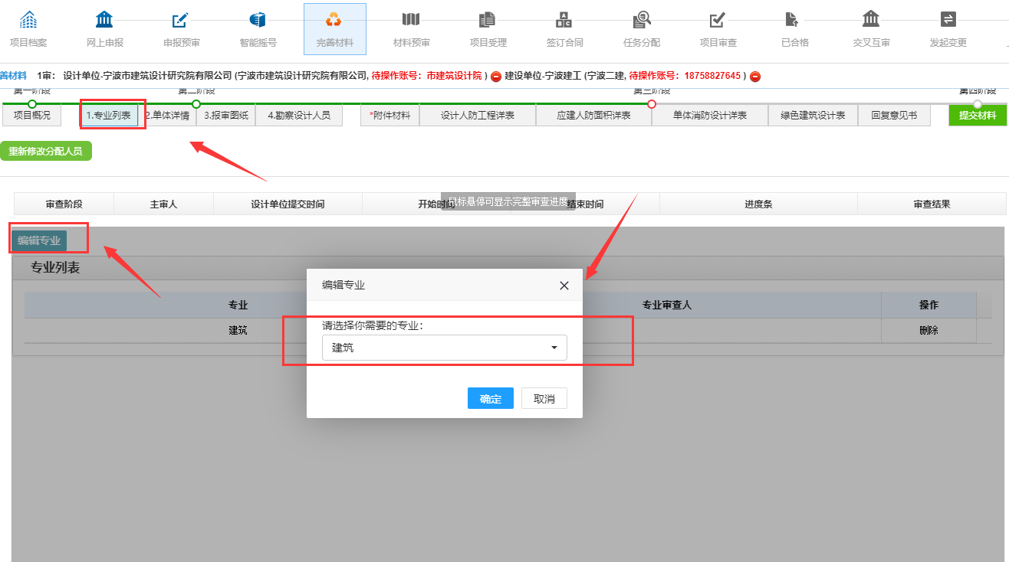

2.5 新增单体
设计勘察可在单体详情中创建单体，各单位可以创建自己单位的单体。单体名称根据实际需要进行命名。将创建好的单体和需要关联的专业进行关联。
常见问题说明：
1.只能使用本单位创建的单体，如果由A单位创建的单体，则B单位不能将文件传到A单位创建的单体中。

2.6 上传图纸

2.6.1 压缩包模板下载
首先，点击“下载该项目压缩包”，即可下载系统根据专业单体生成的压缩包模板。将图纸文件放至对应的单体目录中，请不要改变压缩包目录结构，包括增加文件夹、删除文件夹。将图纸文件放至对应的单体文件夹中，注意图纸均以dwg格式放至文件夹中。

2.6.2 图纸打包
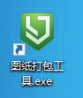
双击打开图纸打包工具，按照以下步骤操作：
1.选择文件夹，2.项目检测，3.开始打包。（注意：文件夹选择下载的压缩包模板解压后的最外层文件夹即可）
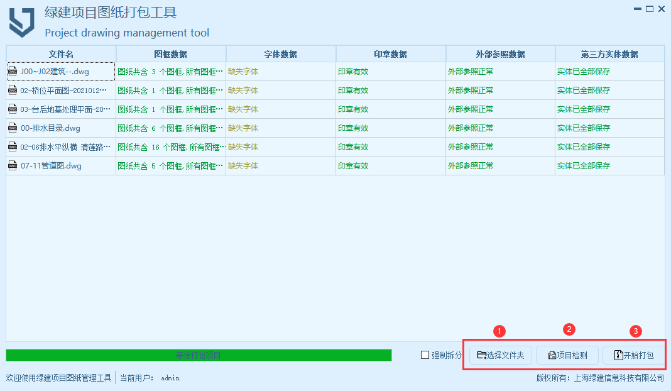
打包成功同级目录下会出现一个用于上传的MIP文件。
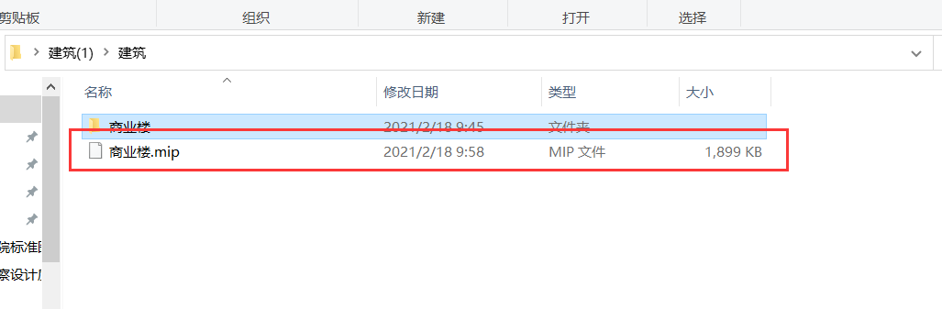

2.6.3 图纸打包注意事项
A：打包上传必须获取到图名和图号，其他项目名称、子项，专业等各单位可自定。
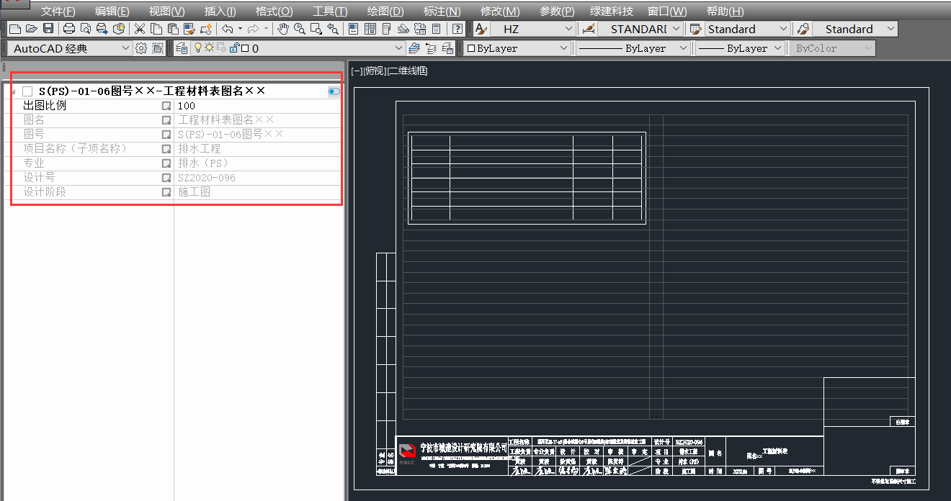
B：上传时图框数据：鼠标移到红色字体会提示缺少哪些信息，根据提示对图纸或者图框定义信息进行修改。
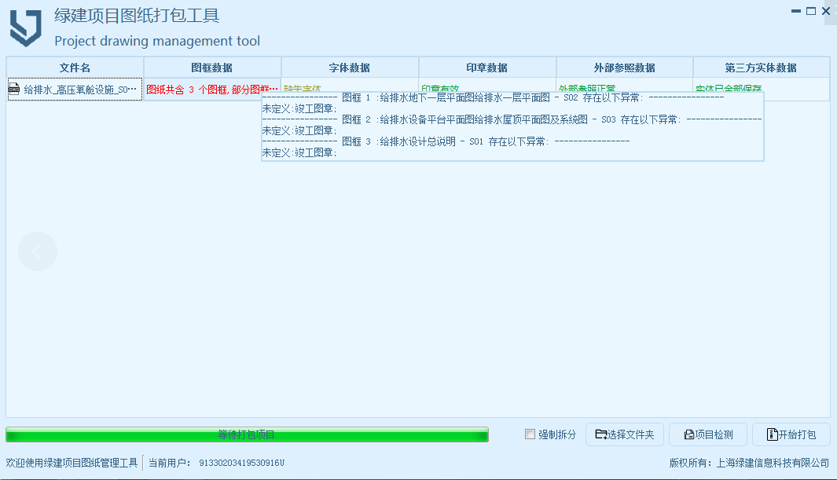
C：印章失效：盖完单位出图章或者注册师章，之后不能再进行修改图纸，单位的印章失效把失效印章删除重新盖章。
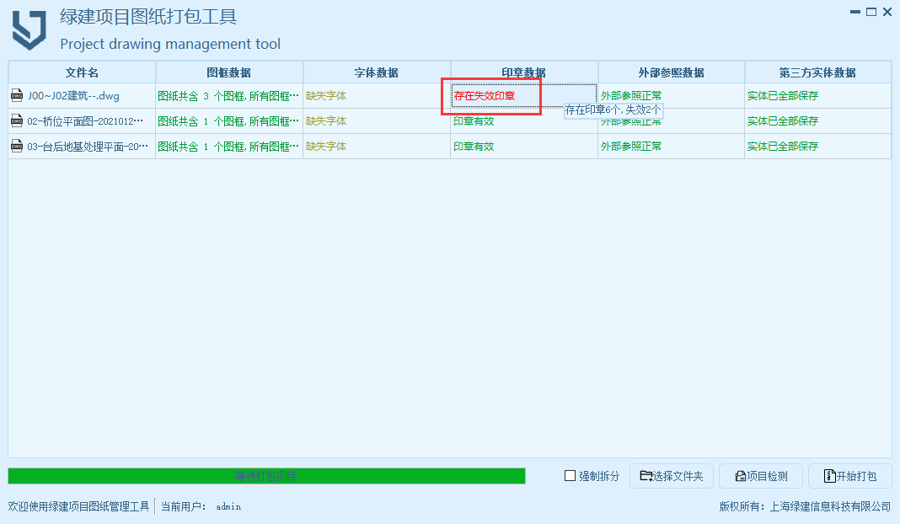
D：字体检测缺少字体，在图纸文件夹内会有一个Fonts文件把缺少的字体放到文件夹内即可重新打包上传。
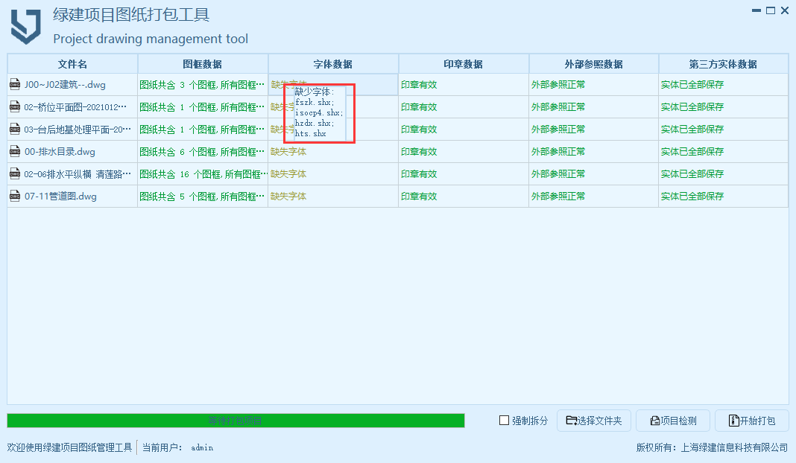
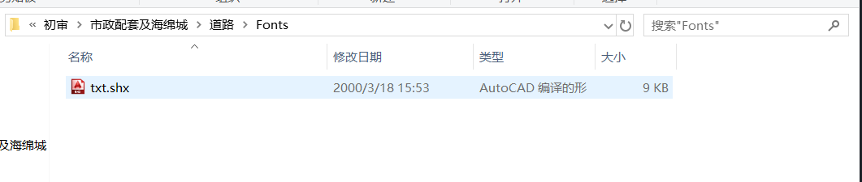
E：图纸分析失败，图名图号获取失败是不允许打包的，如果图框定义没有问题，需要打开图纸模拟拆分读取图名图号方可打包成功。
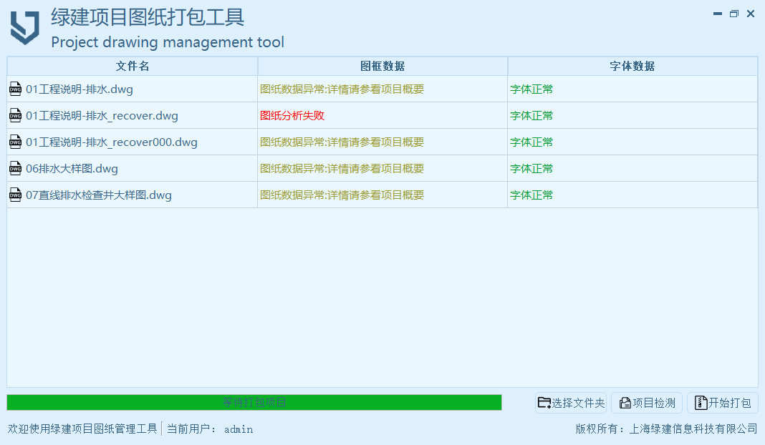

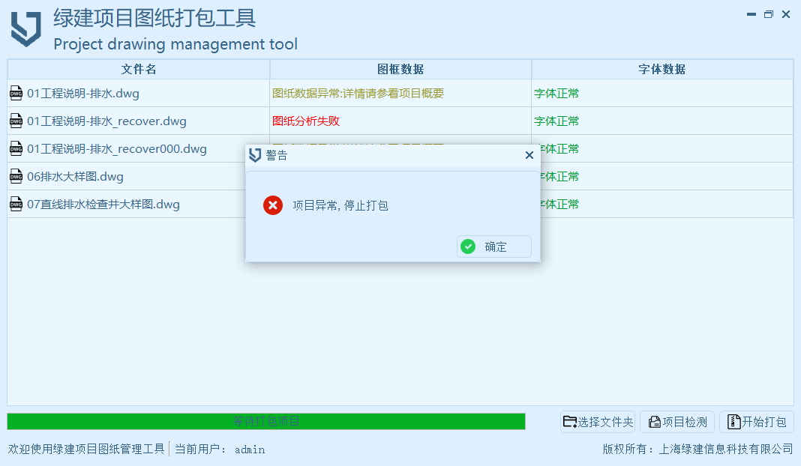
F：第三方软件实体数据，提示存在实体未保存，会导致审图中心看不到内容，具体解决方法，参考2.2.8。
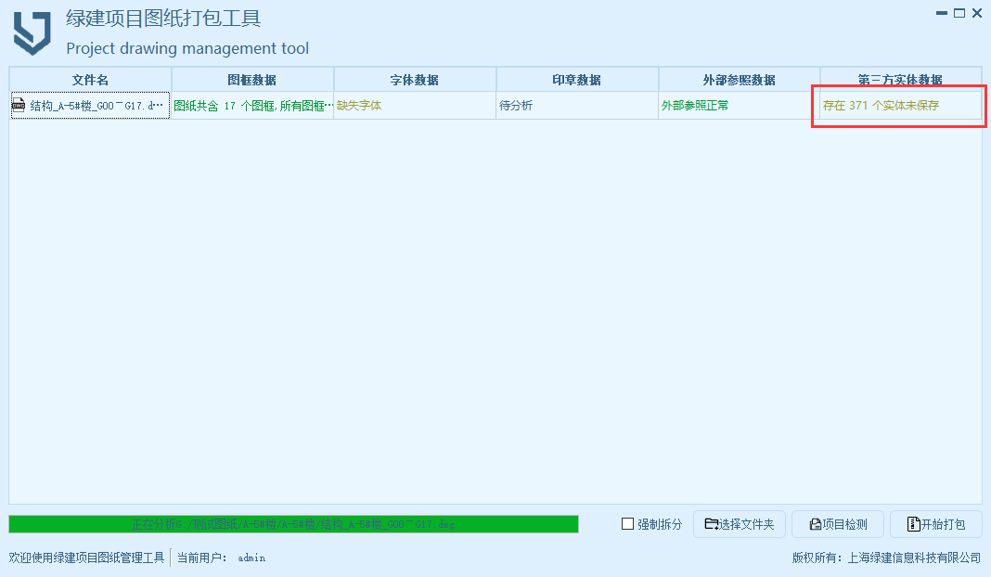
G：设计备注及相关专业，严格遵循表格内备注执行
点击项目检测在图纸的同级目录下会生成，设计备注及相关专业表格
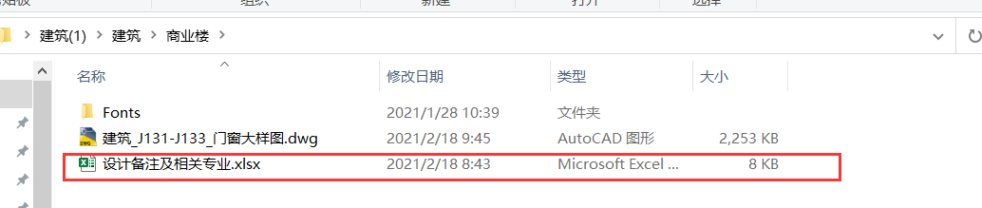
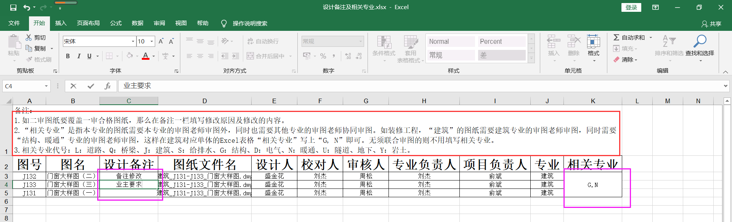

2.6.4 图纸压缩包上传
点击“上传图纸压缩包按钮”，选择上一步压缩好的mip格式的压缩包，点击上传即可，上传图纸中的人员会与浙江四库一平台进行核验，若人员未在浙江四库一平台中找到，则会提示错误信息。
在一审之后上传的图纸，会与上一审上传的图纸进行比对，在图纸列表中只显示与上一版图纸有差异的图纸，点击“比对（上一审）”即可打开客户端查看图纸比对信息。
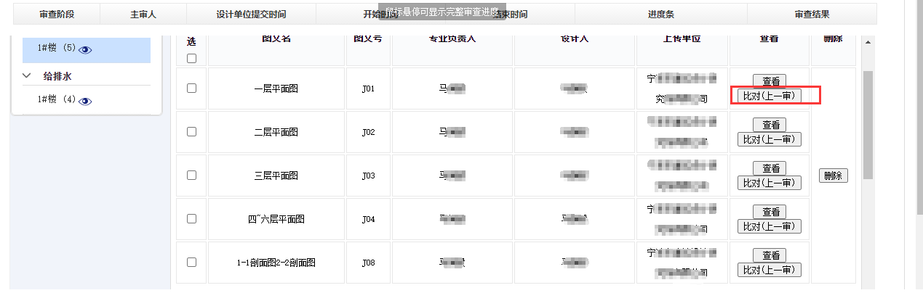

2.7 勘察设计人员
勘察设计人员会自动获取上传的压缩包中的数据，无需填写。

2.8 附件材料
上传项目所需要的附件材料。
常见问题说明：
1.附件材料中的必要件是和项目类型已经项目类型子类型挂钩的，若没有文件上传请和审图老师说明确认。

2.9 其他数据填写
根据项目类型，填写其他数据，例如：单体消防详表、绿色建筑设计表、设计人防工程详表等。

2.10 意见回复
项目审查有意见进入修改阶段，设计勘察需根据审图老师提出的意见进行回复。先点暂存再点击“回复确认”即可。
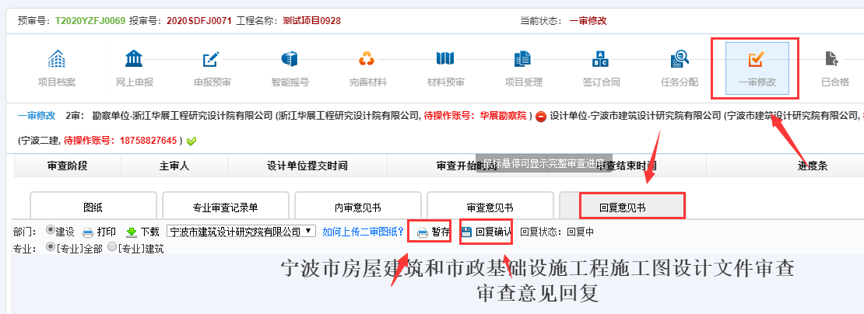

2.11 修改图纸上传
请选择相应的阶段进行上传图纸，如：一审修改则在二审处上传，二审修改则在三审处上传。
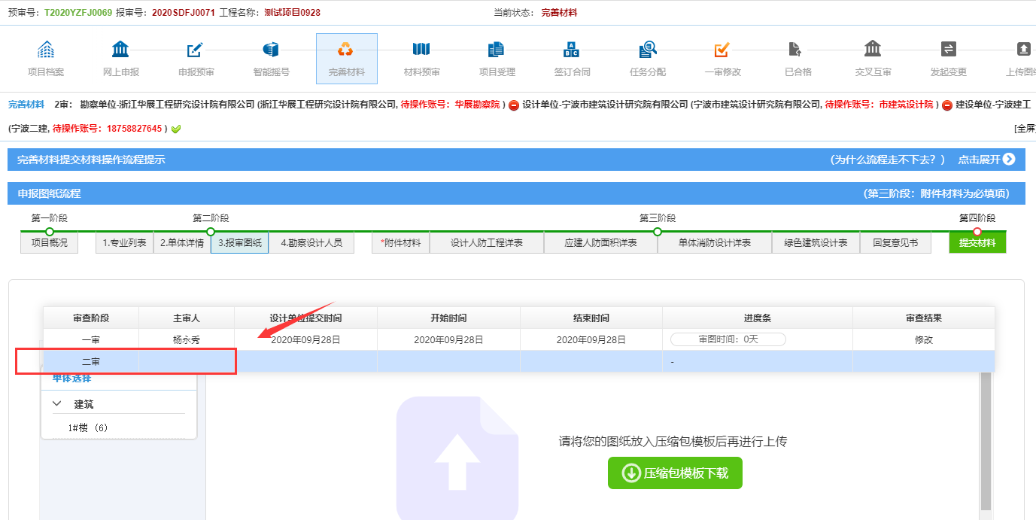
确认意见回复完，同时修改的图纸已经全部上传完成后，点击“提交材料”，等待其他单位提交材料后，即可将项目推至审图公司窗口进行受理。
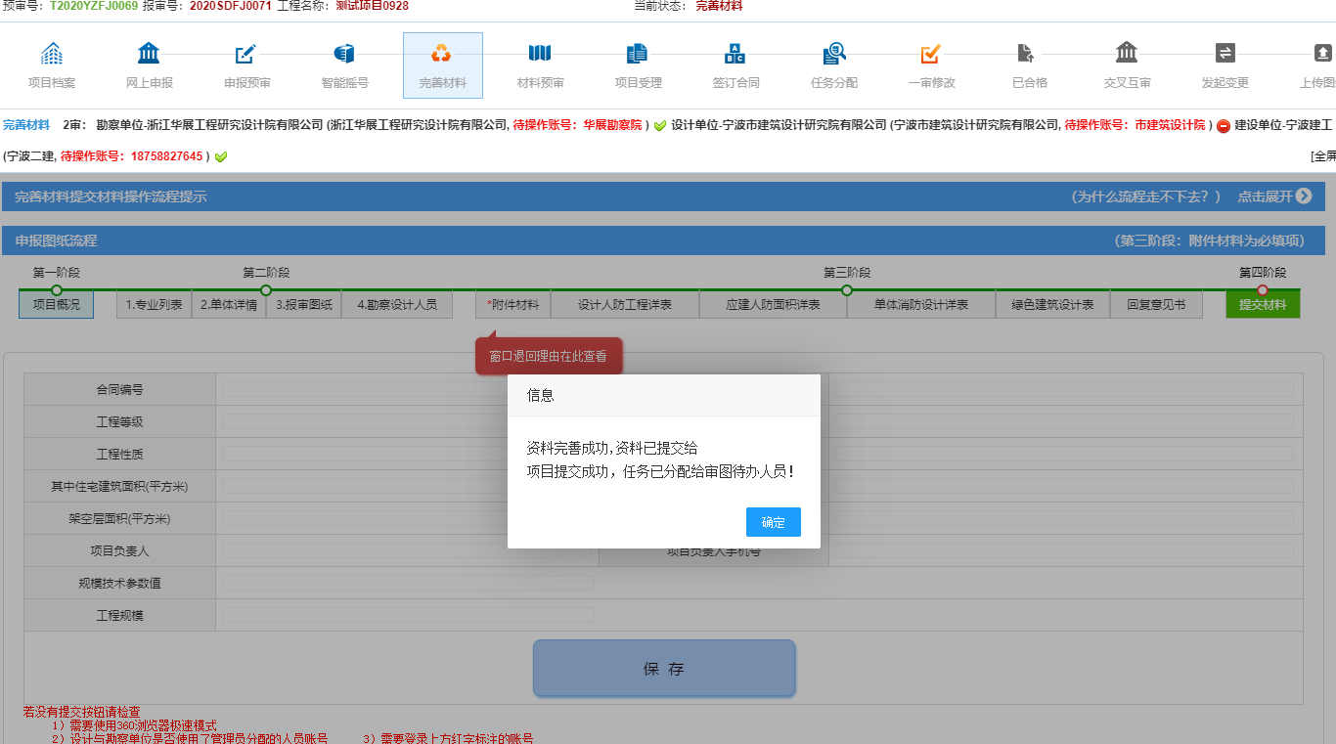

2.12 勘察报告上传方式
方式一：网页上点击下载压缩包模板，解压后将文件放至对应的文件目录下，填写好excel目录（注：不是本单位需要上传的专业文件夹删除即可；上传岩土专业的文件时，excel相关专业请不要填写“勘察”），使用绿建打包工具打包，参考2.5.2打包，说明：不再支持原dwf格式勘察图纸上传，目前使用pdf格式上传；pdf文件不支持比对；勘察上传也需要用打包软件，mip压缩包上传。目前打包软件中不显示文件内容。
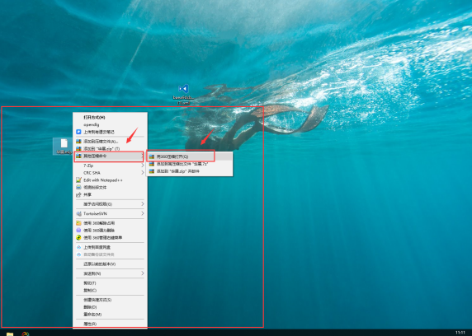
如何查看已经成功打包，可右键mip压缩包使用压缩软件打开，打开需要输入密码，此时点击取消，忽略密码输入，可以查看压缩的文件。
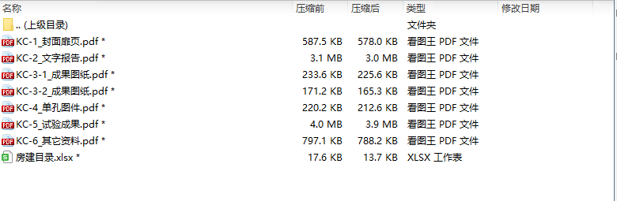

方式二：在勘察系统上线运行后，由勘察单位创建勘察专业后，勘察单位创建单体并关联勘察报告。选择本单位在勘察设计系统中维护好的勘察报告。
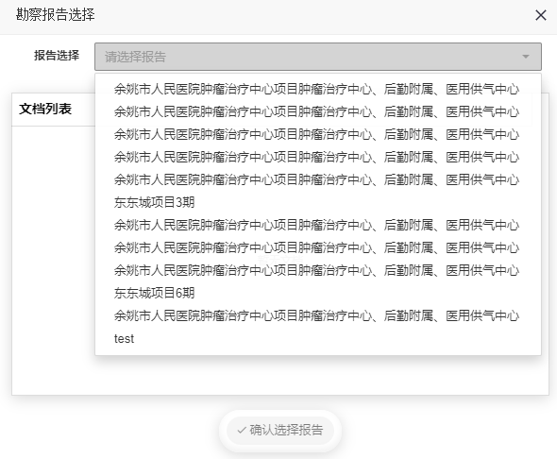
选择报告后，展示此报告中的文件，点击可以预览和下载，点击“确认选择报告”按钮即可将该勘察报告关联到本项目。
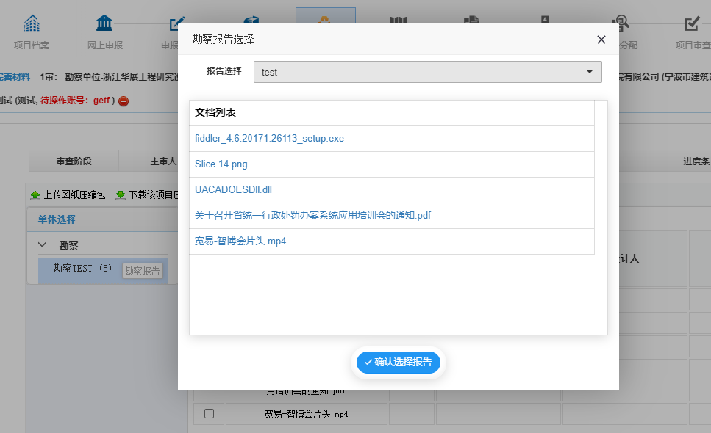
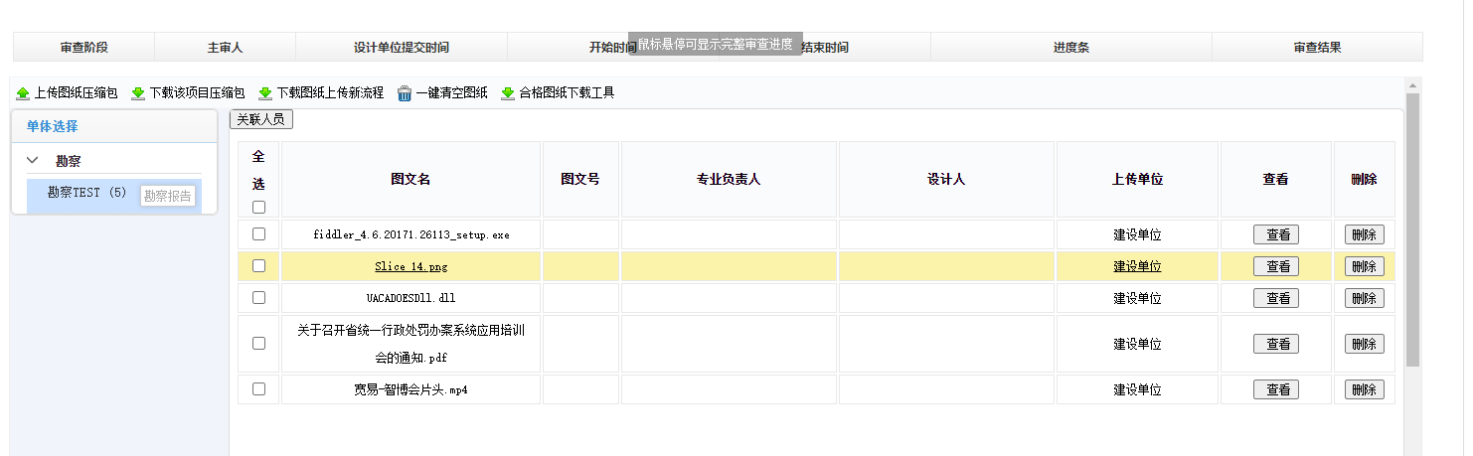

2.13 意见图纸下载
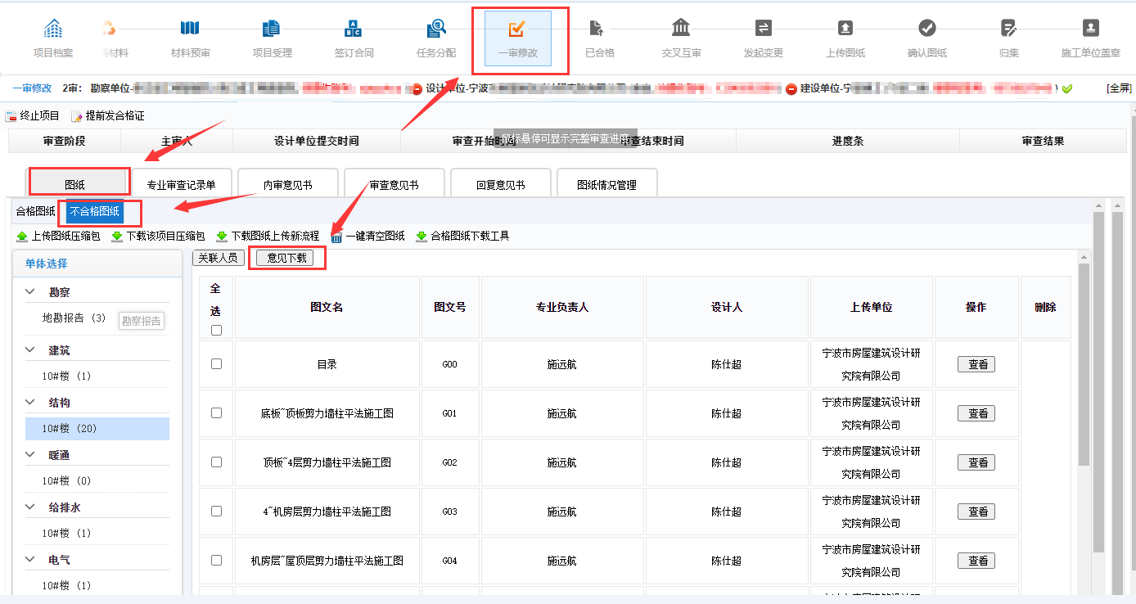
在该页面，点击意见下载，即可下载图纸意见，包括图纸以及对应的意的xml文件。
使用CAD打开dwg文件，输入uaview命令，点击启动，即可查看意见
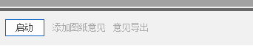
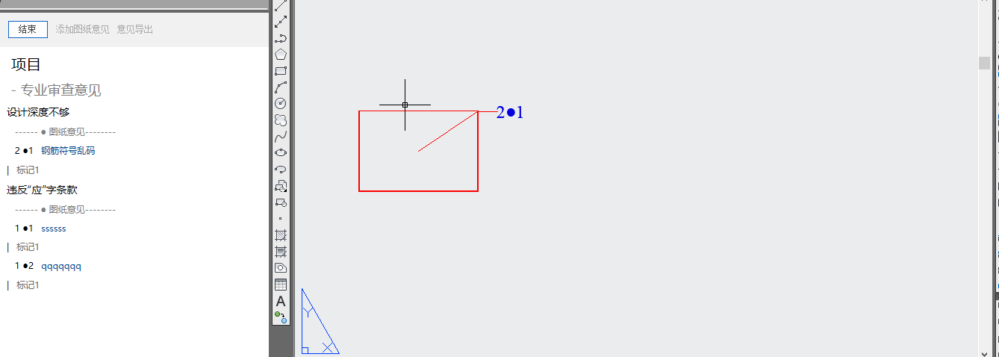
点击左侧意见内容即可定位到意见位置。

3. 立项属地窗口

3.1 申报预审
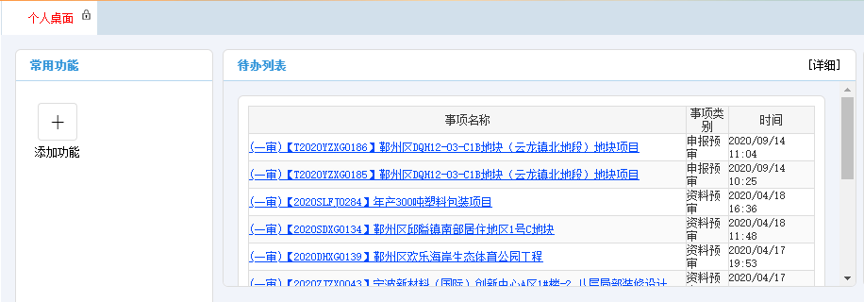
登录项目对应的立项属地窗口账号，可在待办列表中查看由建设单位申报的项目。
窗口需要安装客户端，查看图纸
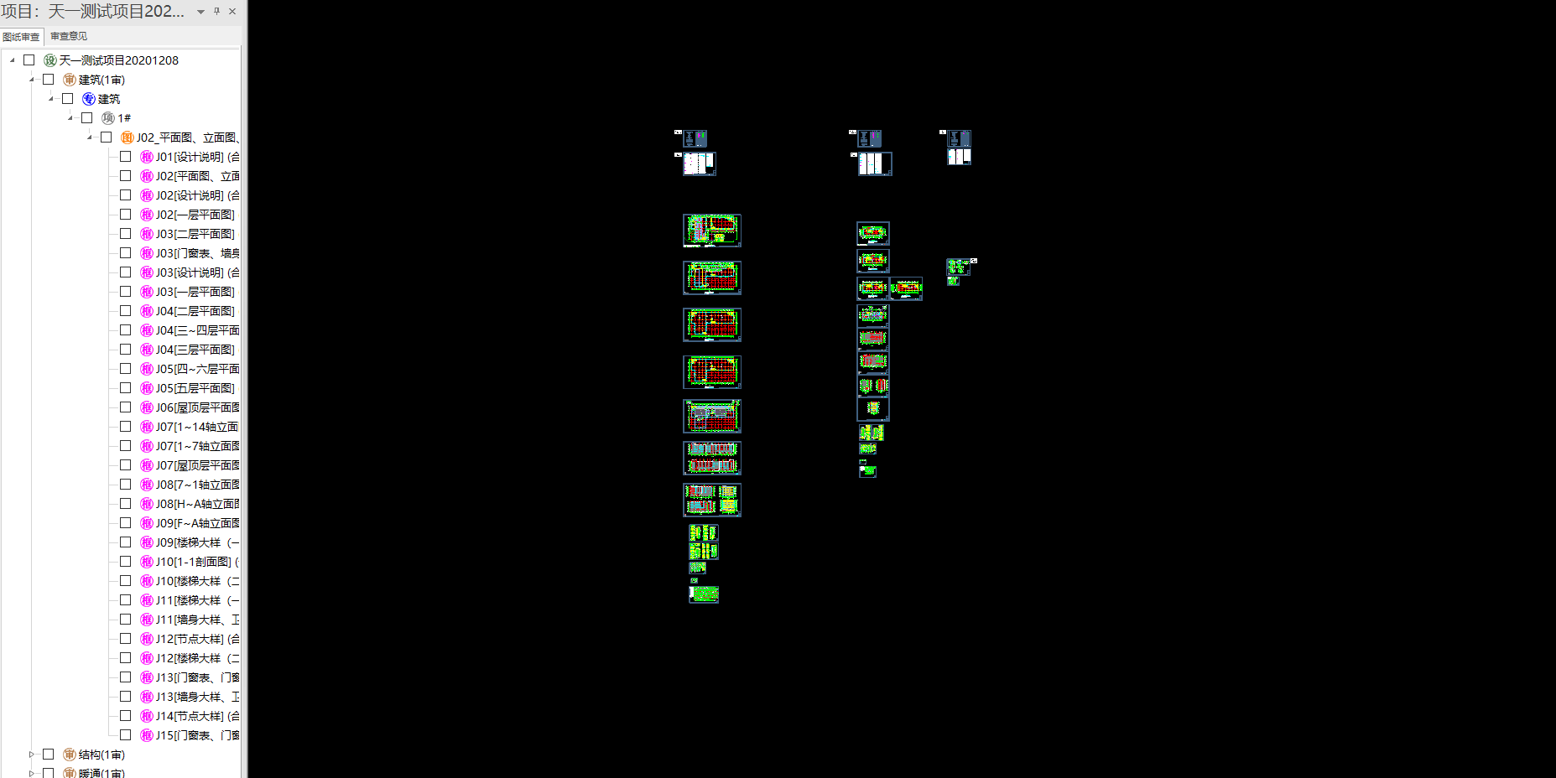
点击项目可进入项目详情界面。对申报的项目进行初步的审核，通过则进入下一步流程，不通过可退回至建设单位修改项目申报信息。

3.2 材料预审
在项目完成申报后，切项目相关单位全部提交材料后，立项属地窗口需要对项目进行材料预审。符合则点击符合，不符合则点击不符合。材料若有问题则可退回至上传单位。在所有材料都点击符合后，则可点击“审核通过”，则进入下一步流程。
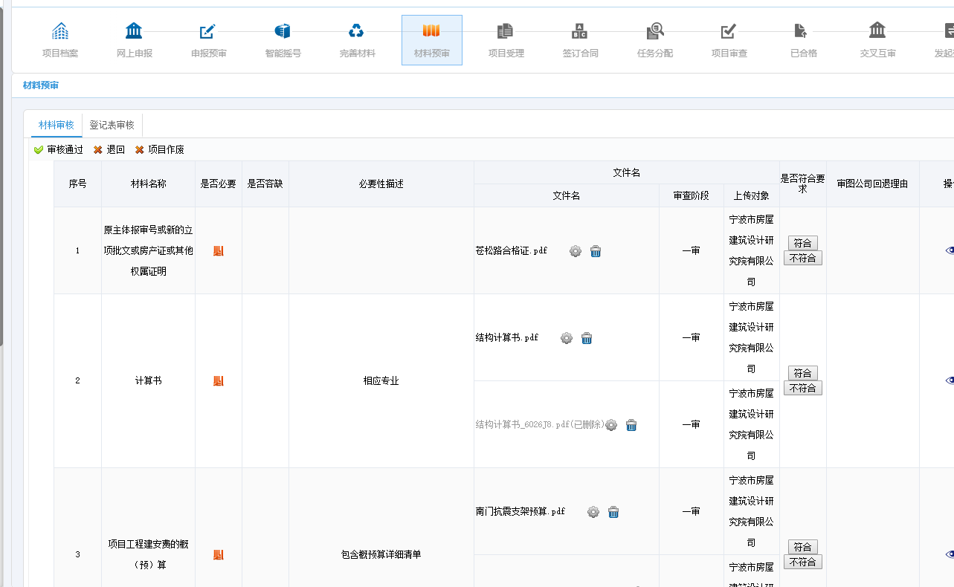
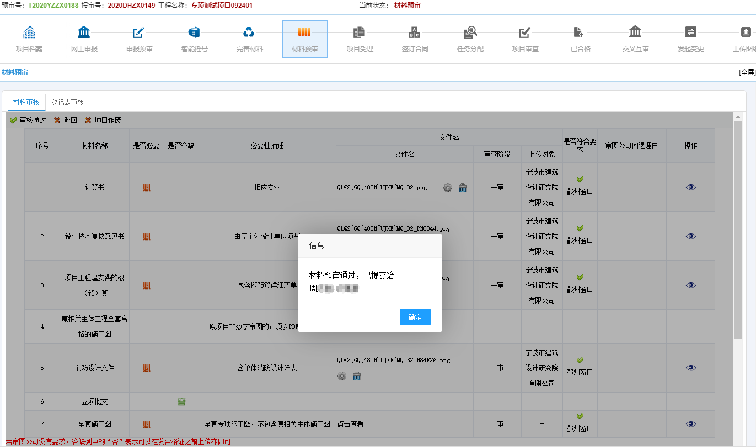
新版查看图纸文件不需要再使用，可在图纸列表中点击“查看”按钮即可弹出客户端查看。
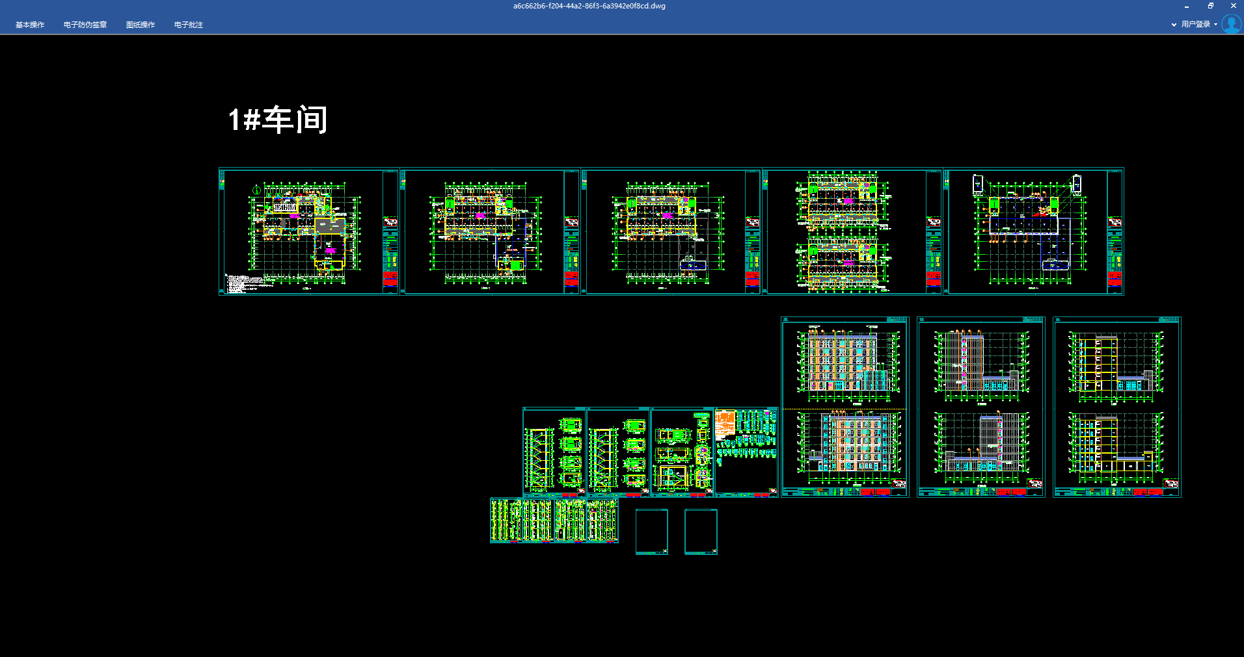

4. 审图机构窗口

4.1 项目受理
立项属地窗口通过材料预审后，项目将会到审图窗口。审图窗口需要对材料进行审核，符合则点击符合，不符合则点击不符合。材料若有问题则可点击“退回”即可退回至上传单位。
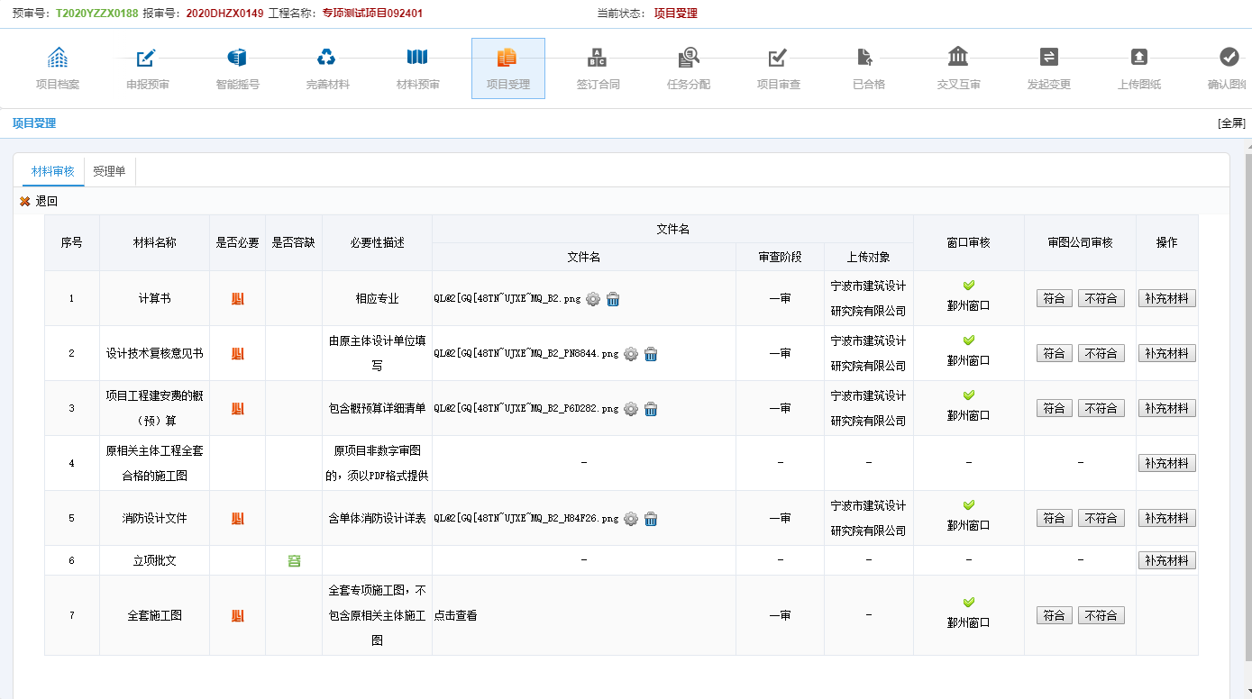
在所有材料都点击符合后，则可点击“受理单”进入受理单页面，填写相关信息，根据需要勾选主管部门，点击“受理”即可发送至下一步人员。
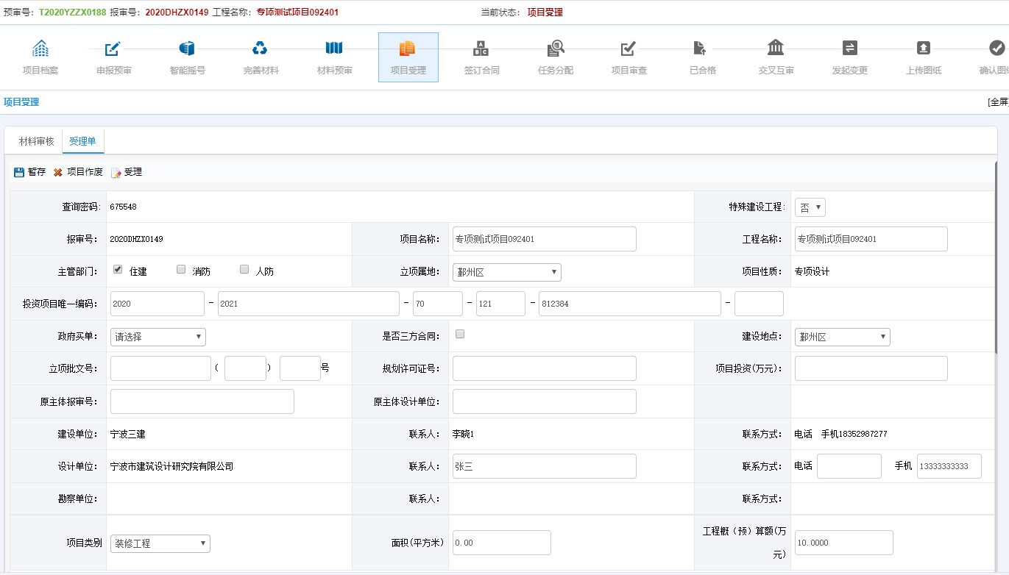
新版查看图纸文件不需要再使用或者本地端打开CAD查看，可在图纸列表中点击“查看”按钮即可弹出客户端查看。
对于修改回复的项目，所有单位提交材料后，审图窗口需要再次受理，对提交的材料进行初步审核，符合或者不符合，材料若有问题则可点击“退回”即可退回至上传单位。
在所有材料都点击符合后，则可点击“受理单”进入受理单页面，填写相关信息，根据需要勾选主管部门，点击“受理”即可发送至下一步人员。
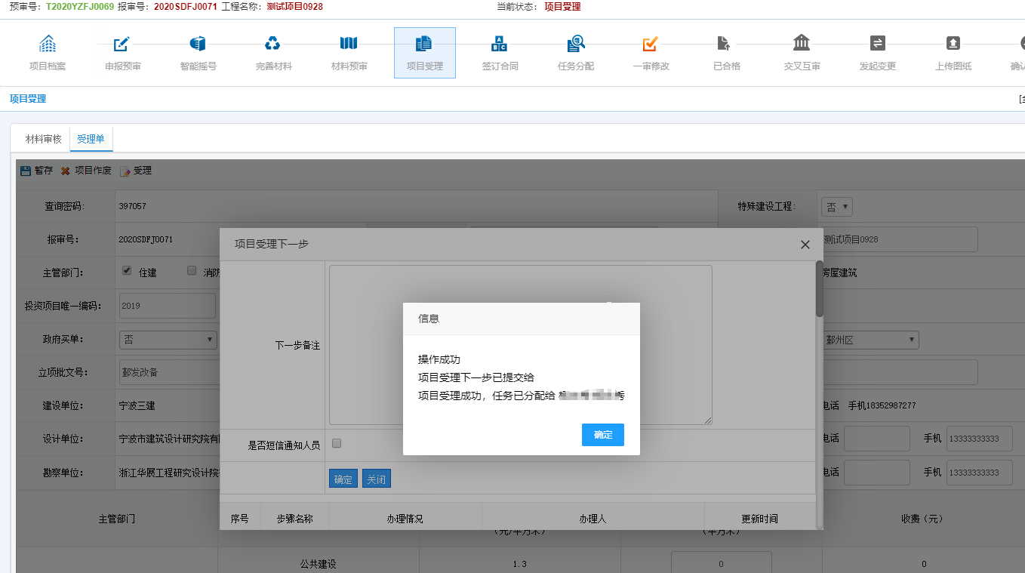

4.2 签订合同
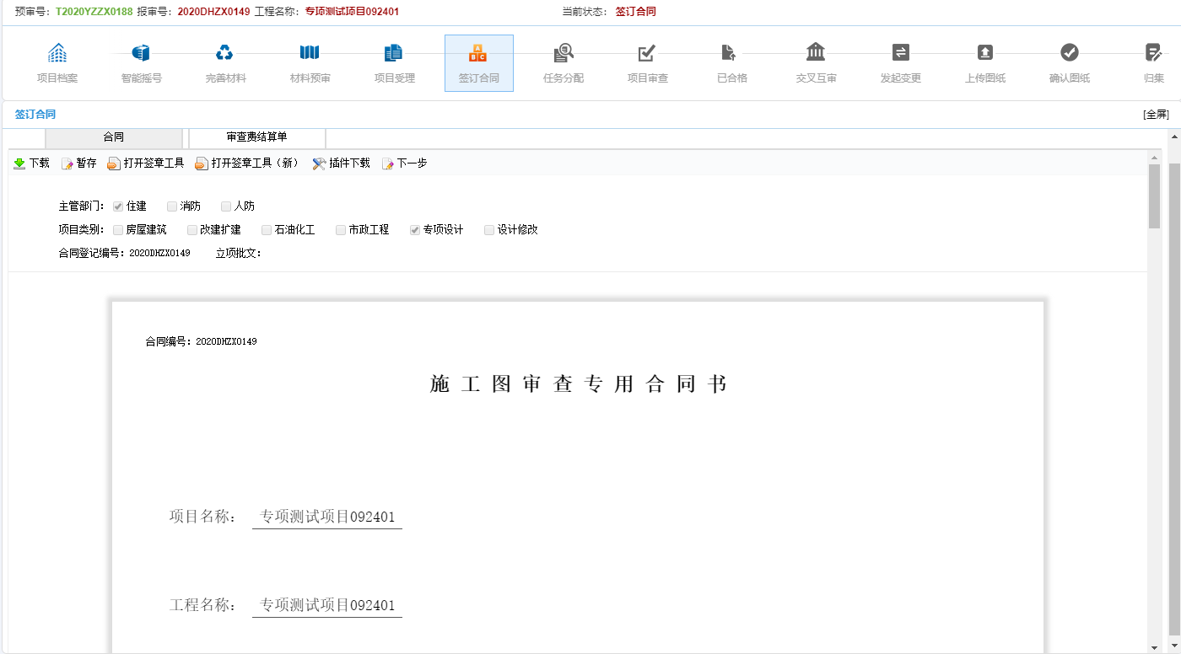
可直接点击“下一步”进入下一环节，选择下一步人员，点击“确定”即可进入审图任务分配环节。
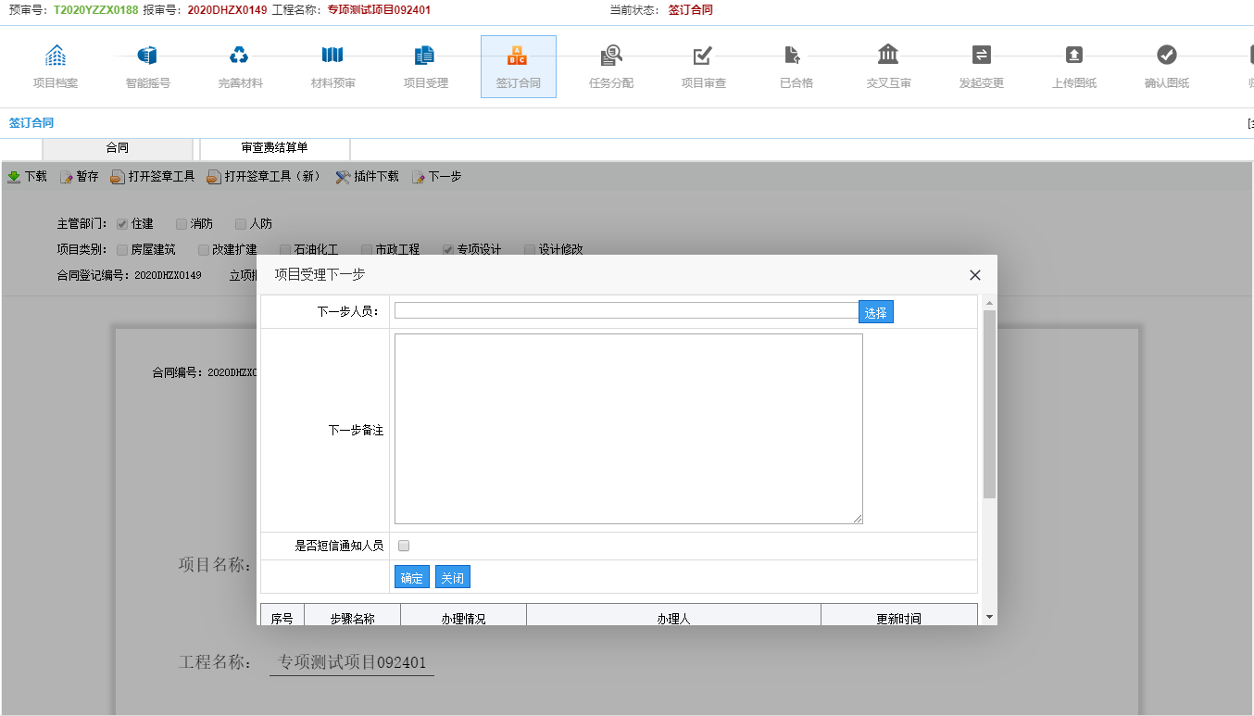
安装好浙江省政府电子印章客户端V2.0，点击“打开签章工具（新）”按钮，即可加载pdf文件，对合同书进行盖章。

4.3 任务分配
由上一步签订合同选择的下一步人员进行任务分配，选择主审人、各专业审查人员后，点击“下一步”，即可进入审查环节。
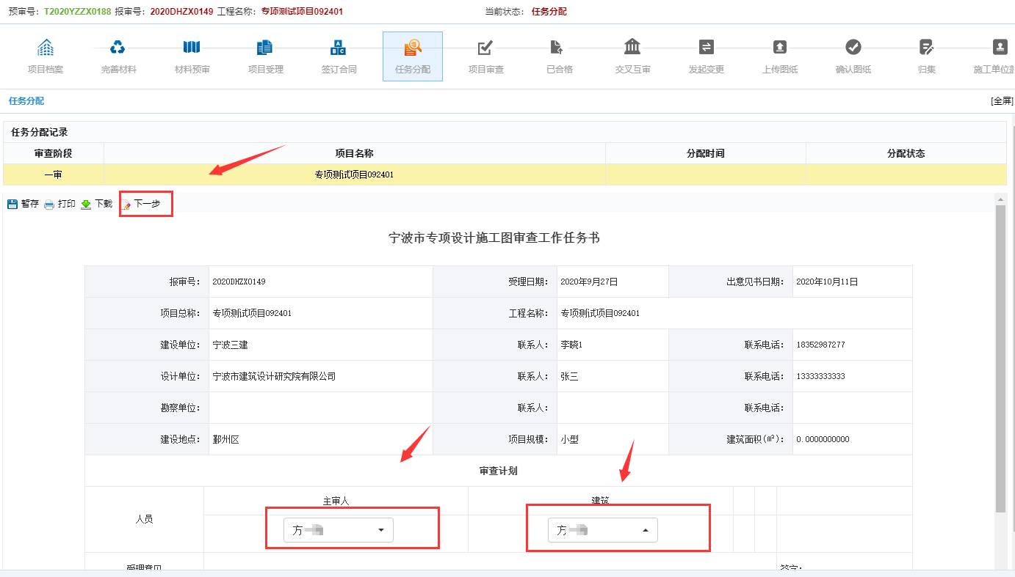
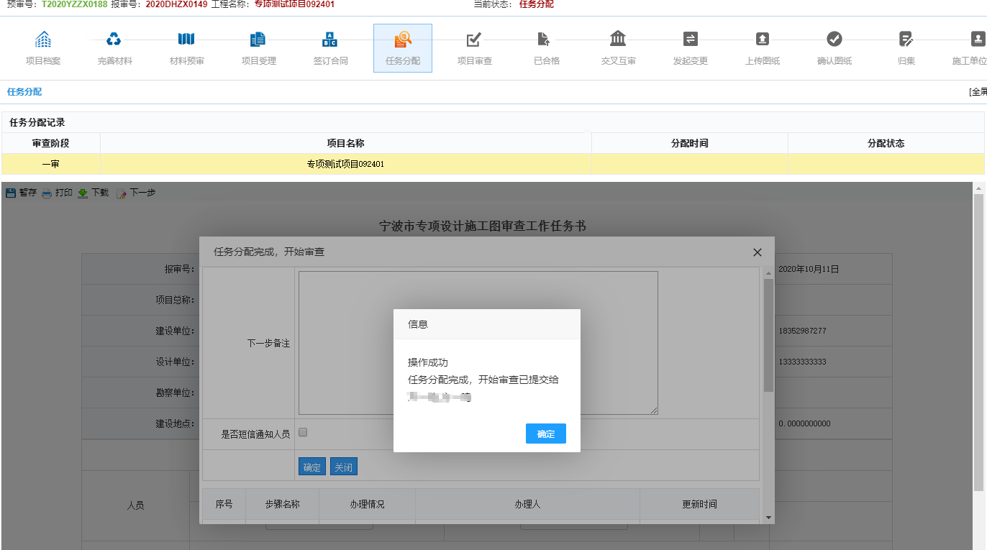

4.4 合格证发放
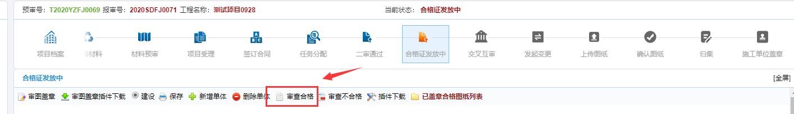
项目审查通过后，进行合格证发放，点击“审查合格”按钮，显示合格证已发放。
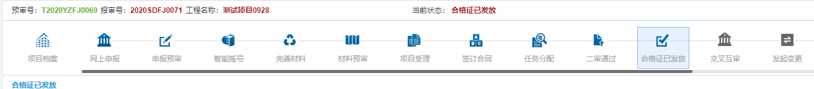
安装好浙江省政府电子印章客户端V2.0，点击“打开签章工具（新）”按钮，即可加载pdf文件，对合格证进行盖章。盖完章后，点击上报即可上报合格证。可供建设单位下载。

4.5 图纸批量盖章
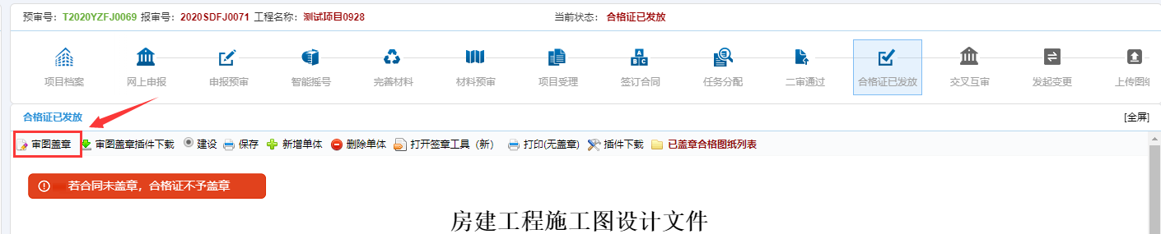
项目审查通过，勾选完合格图纸后，可在网页上进行合格图纸批量盖章。
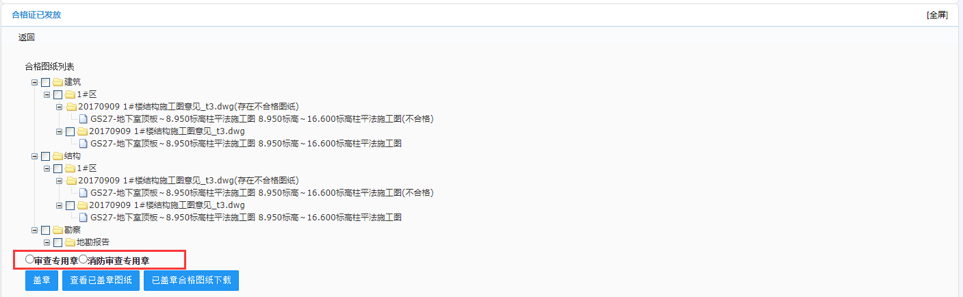
选择需要章的类型，点击“审图盖章”按钮，即可查看合格图纸列表。
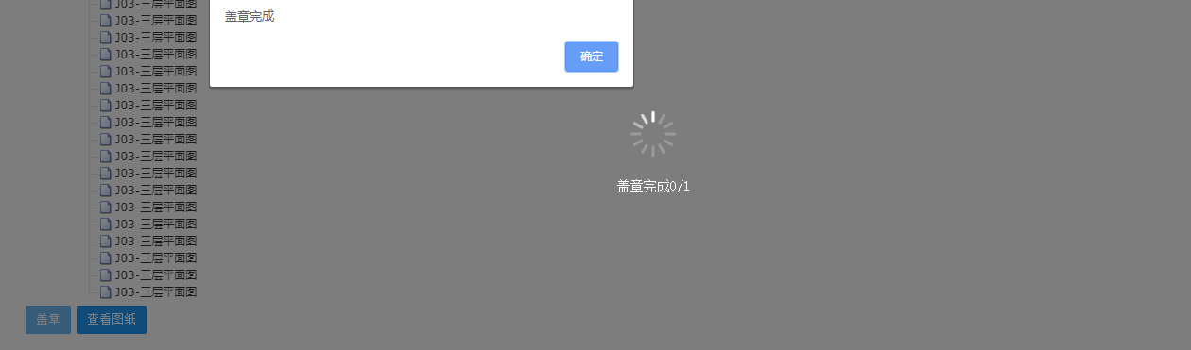
选择要盖章的图纸文件，点击“盖章”按钮，等待自动批量盖章完成即可。
点击“查看图纸”按钮，即可打开客户端进行图纸查看。

5. 审图机构技术人员

5.1 项目审查

5.1.1 项目一审

5.1.1.1 打开图纸及一些基本操作
审查人员在网页系统上点击审查图纸时，会弹出如下界面，默认自己的审查专业展开到单体，以下审查图纸时，都是单击事件，即单击打开图纸，单击快速定位切换图纸。
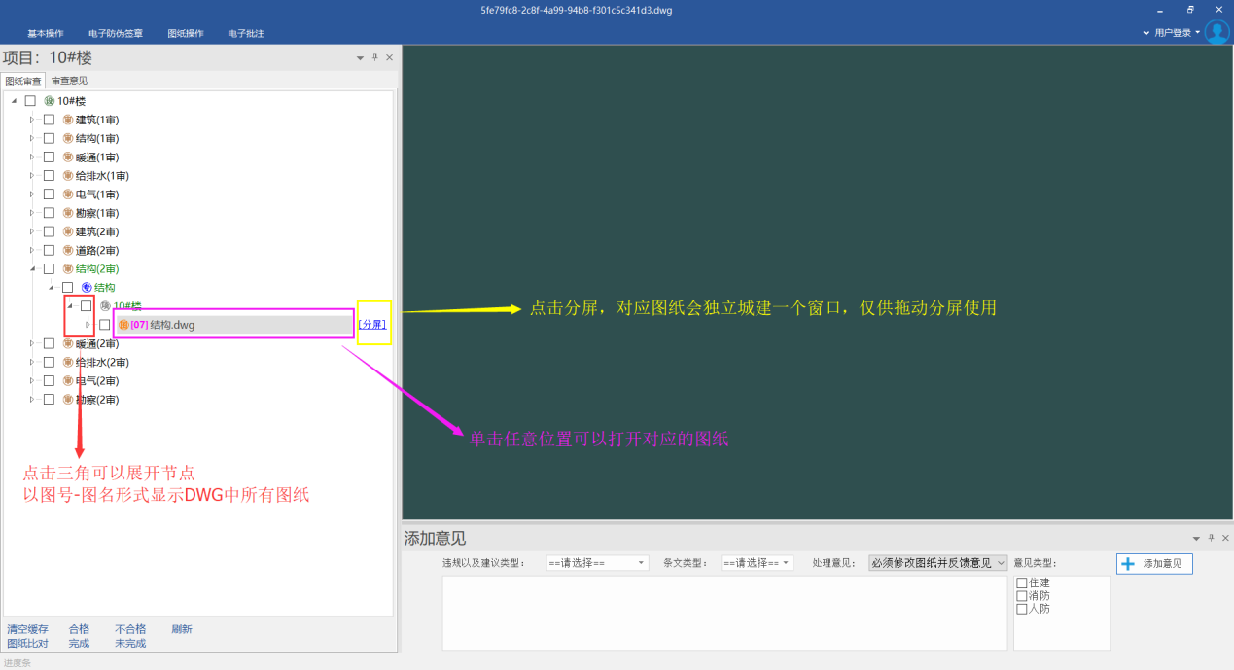
如下图，审图界面的菜单中有一些辅助操作工具，如全屏显示、图纸测量工具、一键变灰、刷新、旋转等。
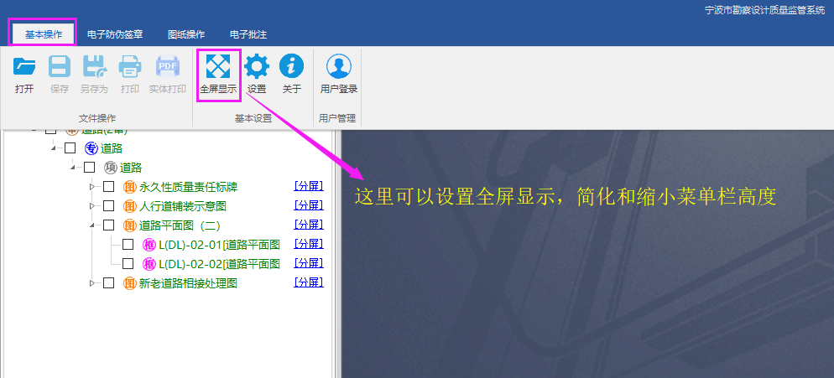
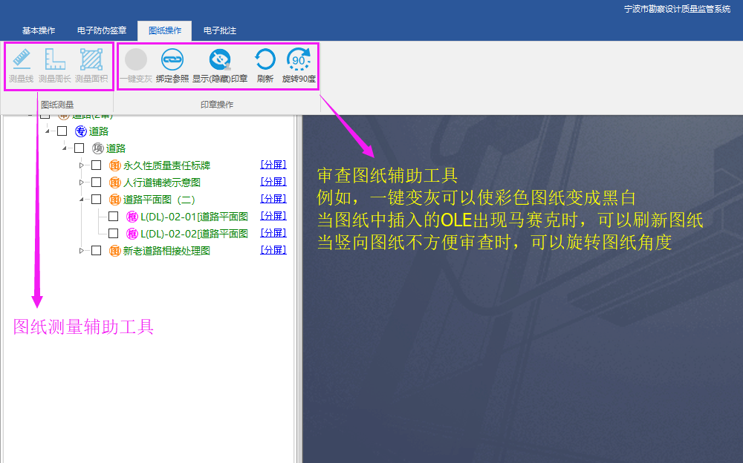

5.1.1.2 意见标注
审查人员，需要选择相关意见，为本专业图纸添加相关意见，非本专业图纸，只能查看不能对其添加意见。
选择好相对应的意见， 写好意见词，点击【添加意见】然后在图上框选标注云线位置，已添加的意见可以在审查意见面板看到。

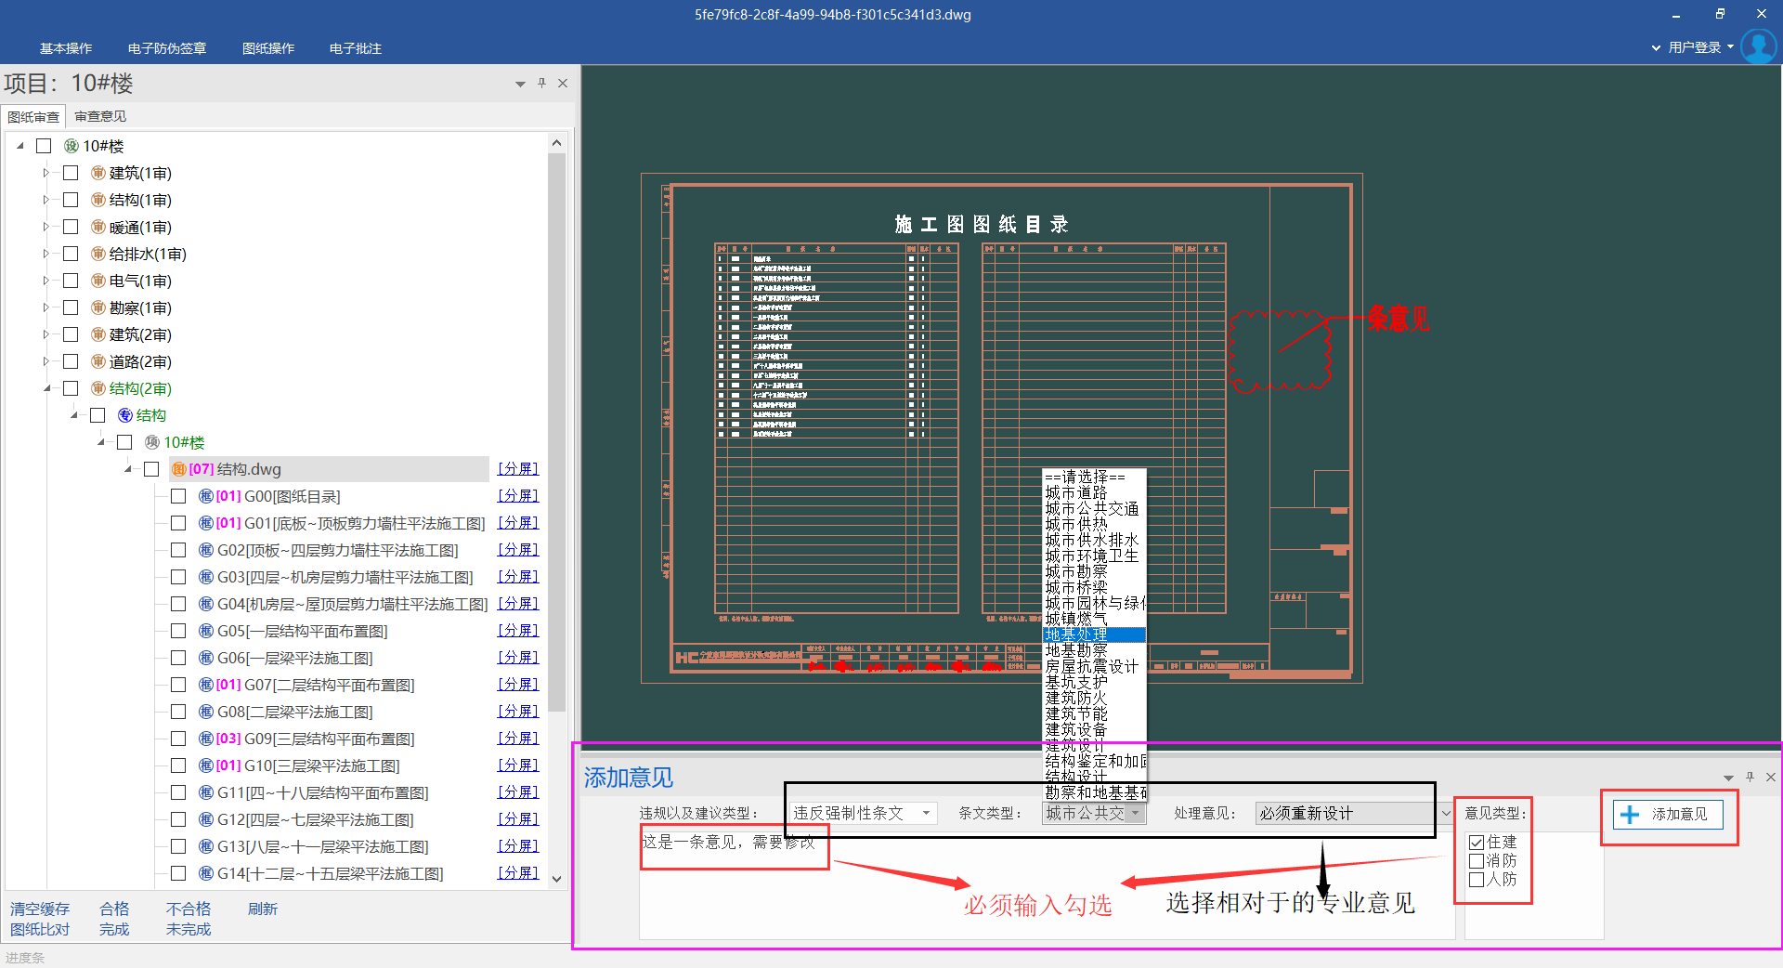
当点击图纸意见按钮时，已添加的意见可以在审查意见面板看到。
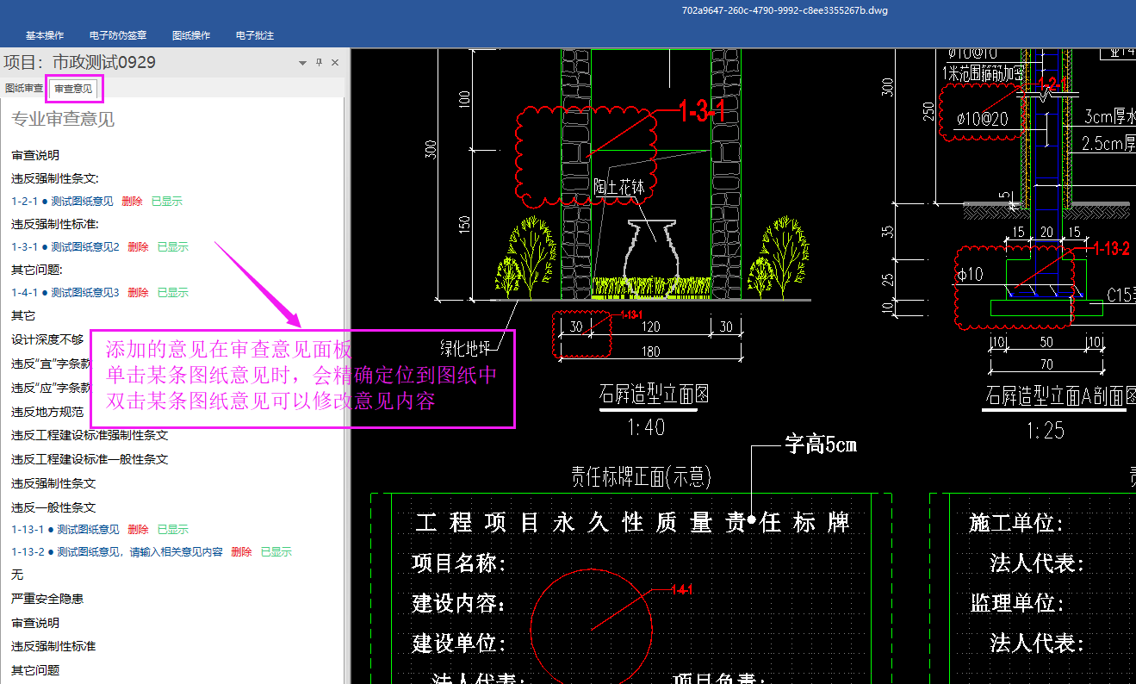

5.1.2 项目复审
项目在一审审查为修改的情况下，设计勘察单位上传修改后的图纸重新进入审查阶段。

5.1.2.1 图纸比对查看
审查人员在查看修改图纸时，可以在网页系统界面点击和上一版图纸比对按钮，然后会弹出如下界面，审查人员无需关闭该界面即可切换查看其他图纸的修改情况，其中图纸中有改动过的地方会以特殊颜色渲染出来，显示暗灰色的则是没有变动过的。
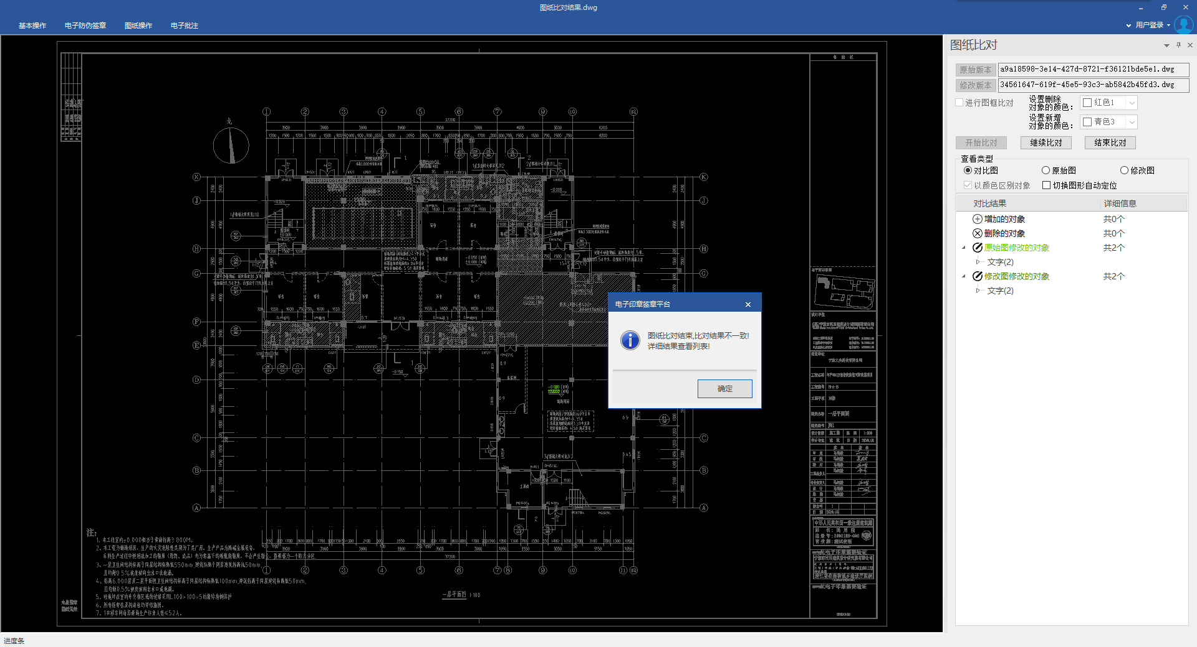
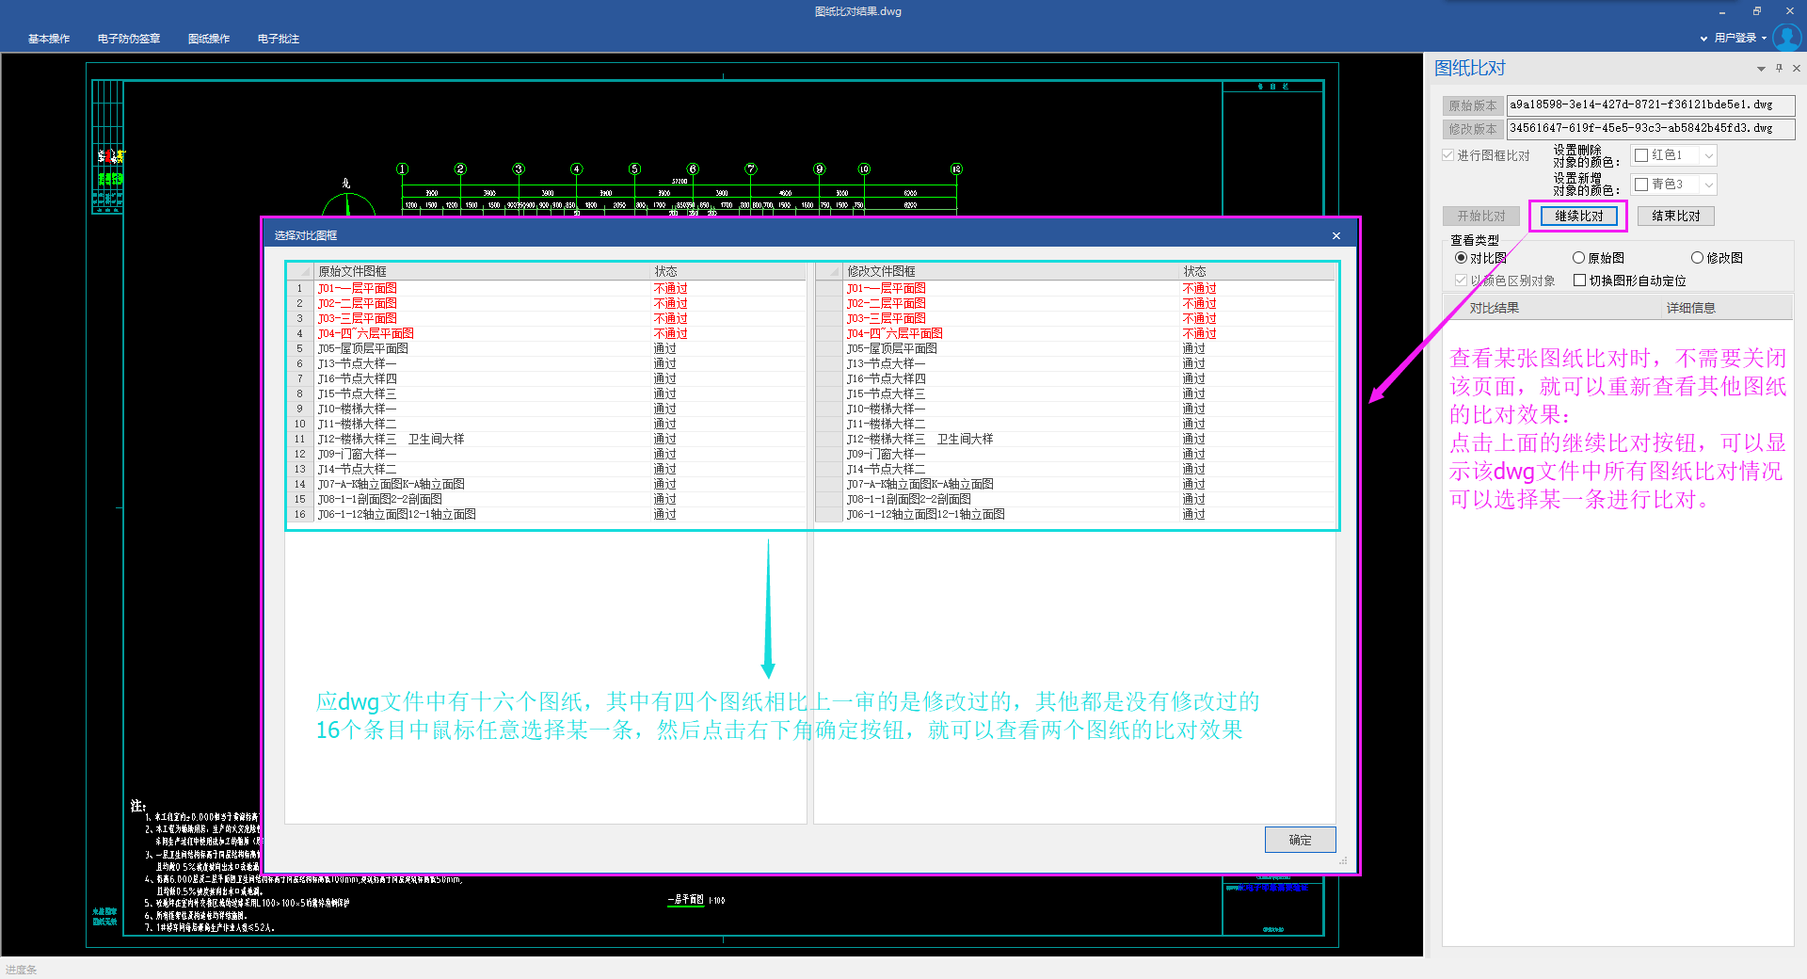
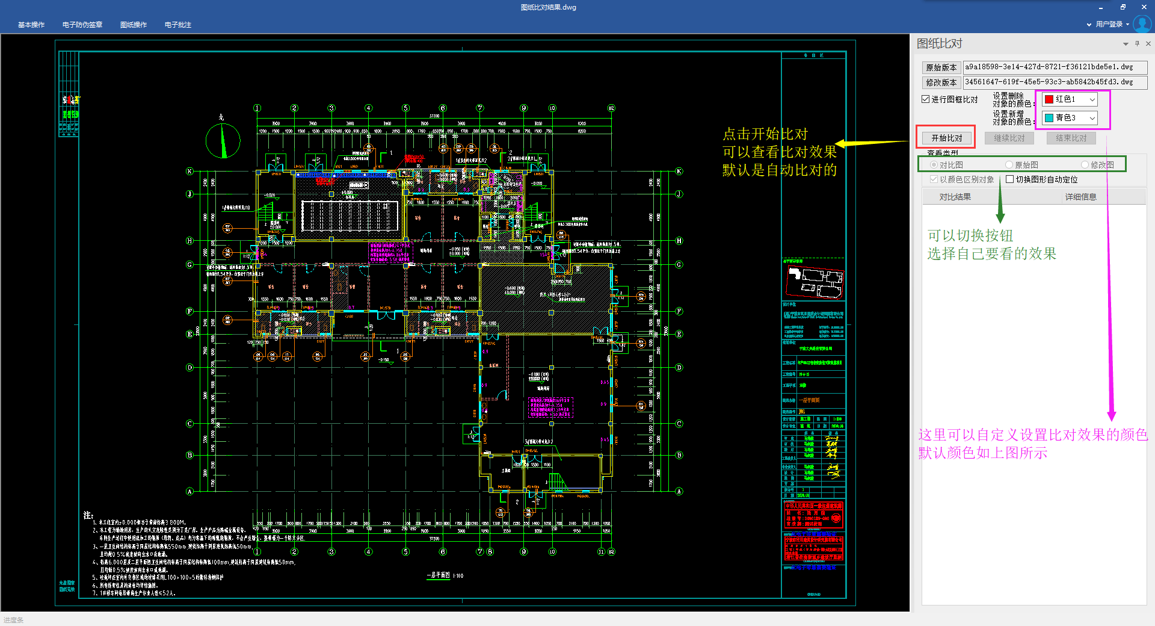
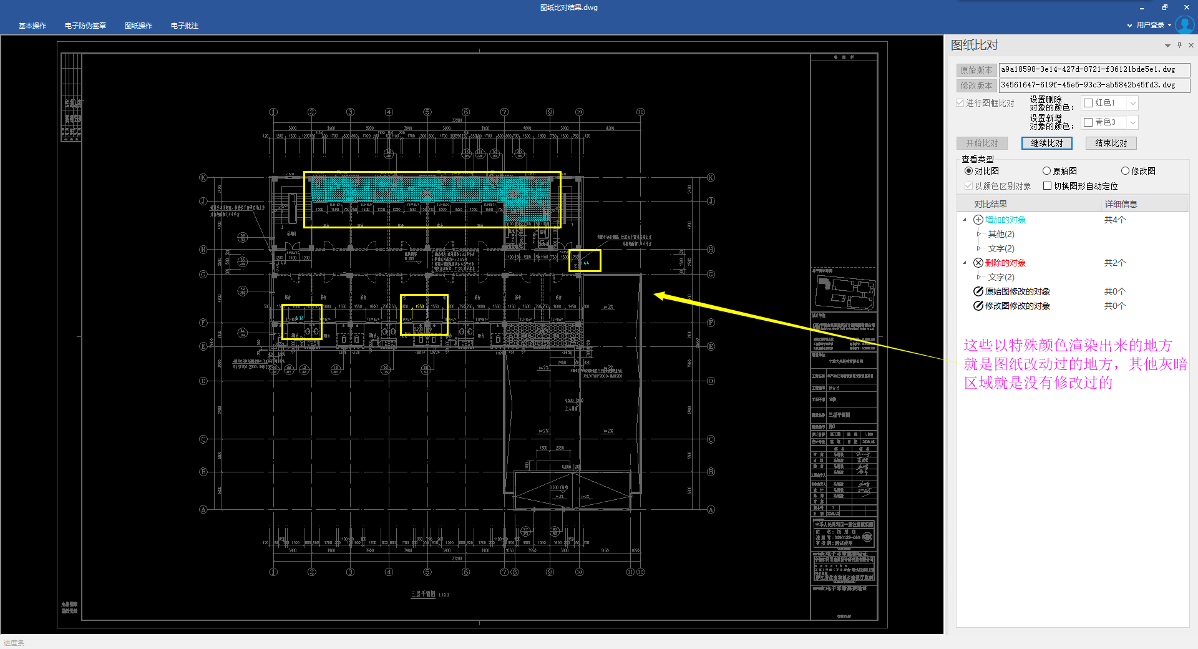

5.2 专业结论
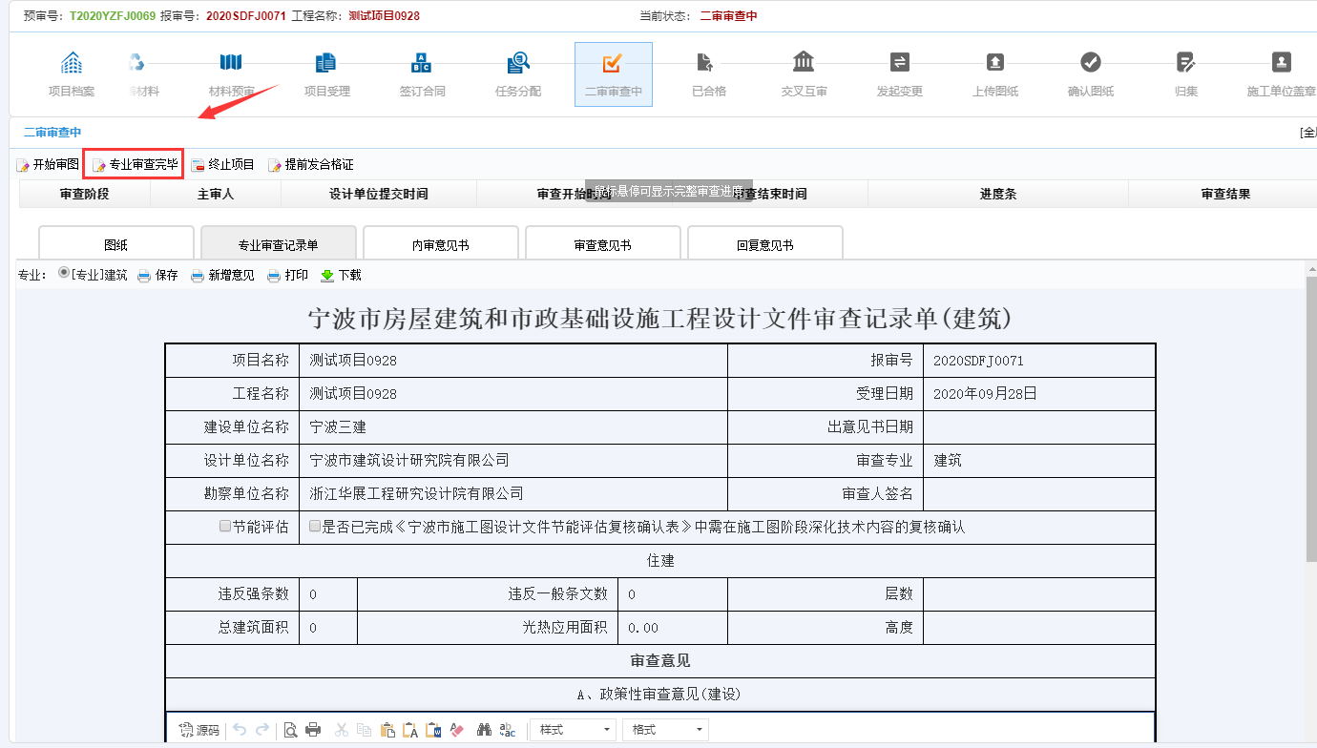
在专业图纸审查完毕后，专业审查人员在网页上下专业审查结论，通过或者不通过。
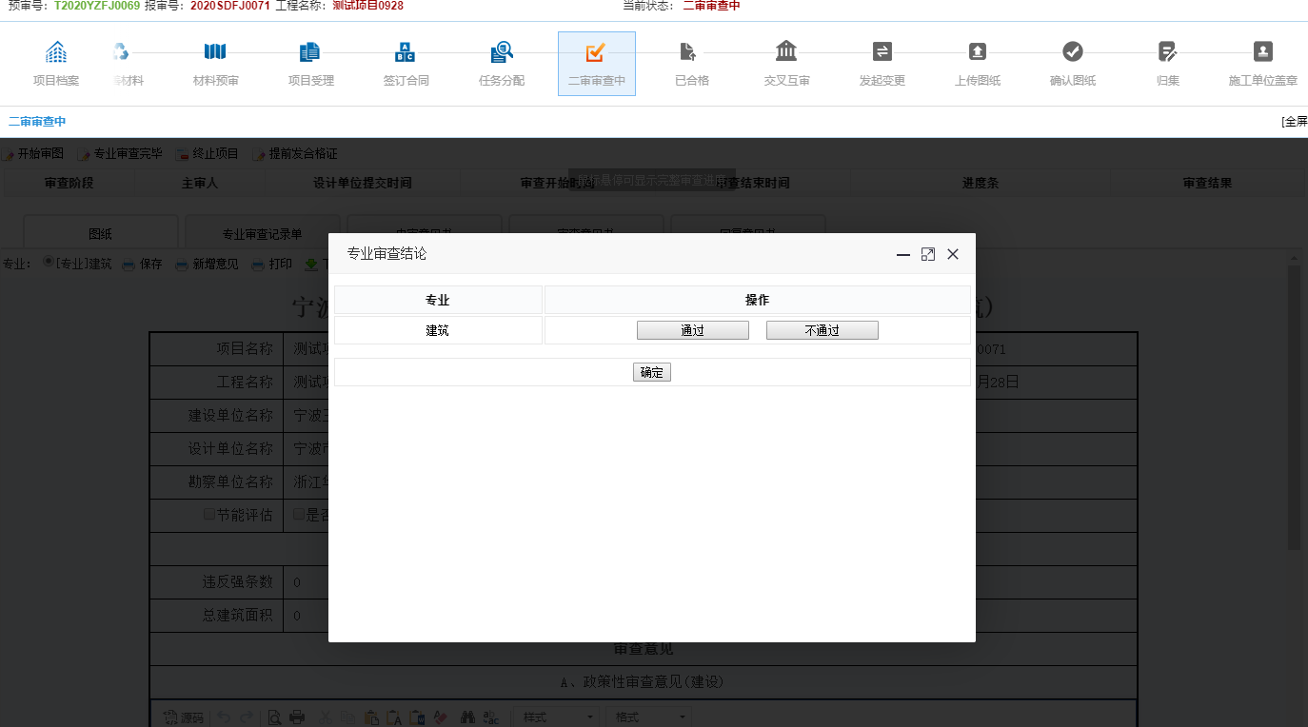
在主审人未下项目审查审查结论时，若专业结论下错，则可点击“回撤专业审查完毕按钮”，重新下专业结论。
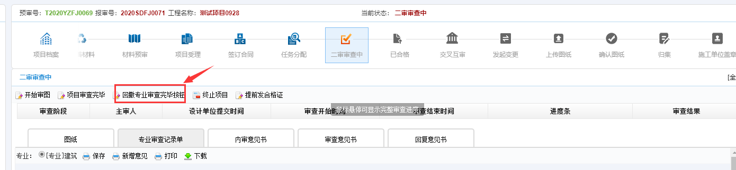

5.3 项目结论
在所有专业均已完成结论的下定，由主审人进行项目审查结论的最终下定。点击“项目审查完毕”按钮，选择项目结论，通过或者是不通过。通过则合格证,修改则下一审。
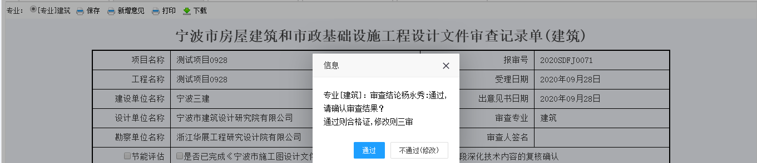

设计变更

1. 建设单位

1.1 变更发起
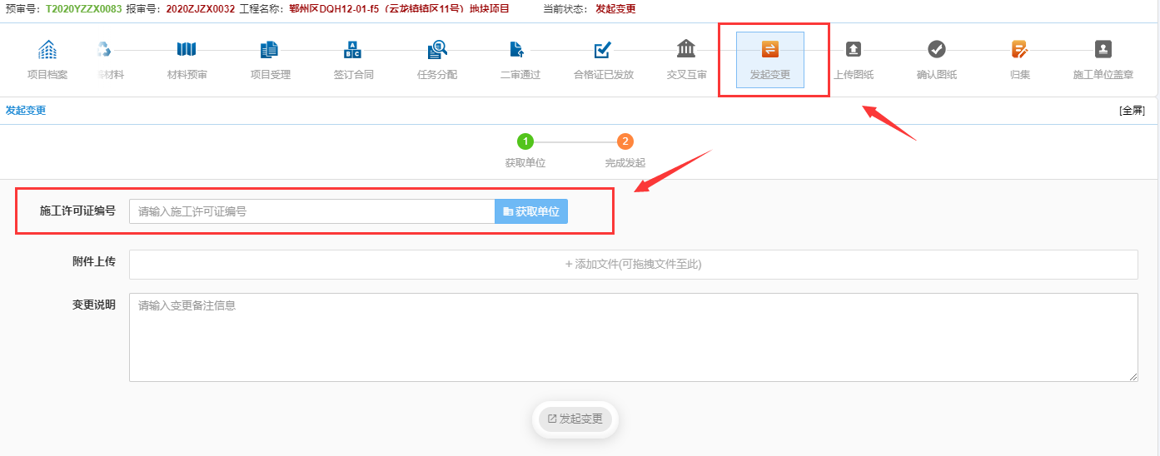
对已发放合格证的项目发起变更，由建设单位发起设计变更。选择设计变更模块，输入施工许可证编号，点击“获取”单位即可获取该项目的施工单位信息，包括：单位名称，对没有账号的施工单位，根据规则生成账号密码。
上传相关附件，填写变更说明，点击“发起变更”，即可成功发起变更，发送至设计单位确认。
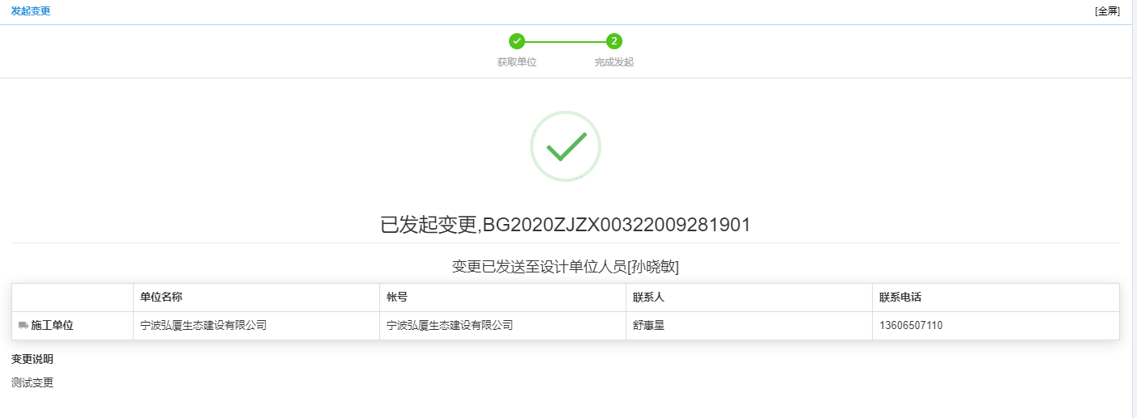

1.2 变更确认
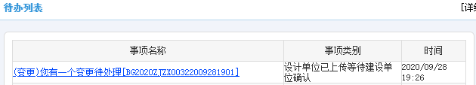
在设计单位完成一般变更的图纸上传后，会发送到建设单位，进行确认。
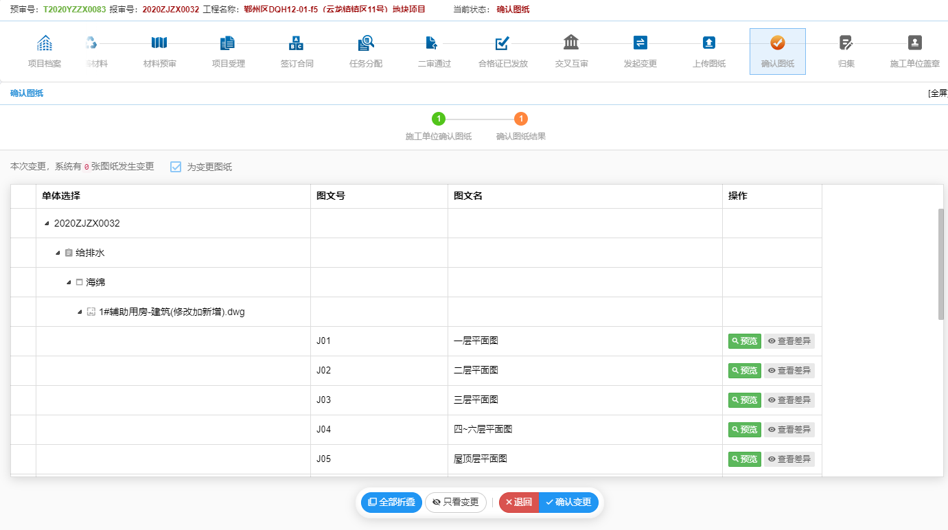
点击进入详情页面，可以进行图纸预览，可退回或者确认变更。若退回则输入退回意见并退回至设计单位重新上传。若确认变更，则此次变更结束。
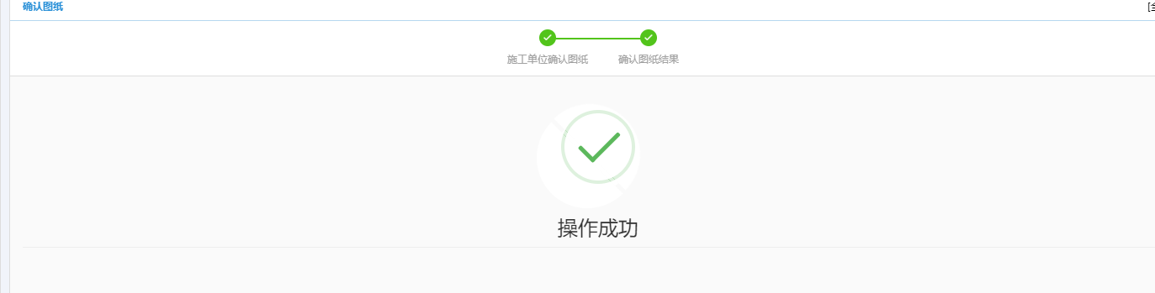

1.3 重大变更重新申报
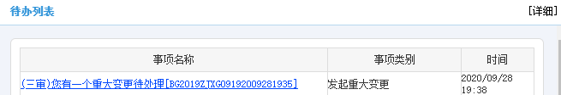
点击进入详情，填写重大变更申报信息，重新走审图流程，会跳过摇号，其他与原流程一致。
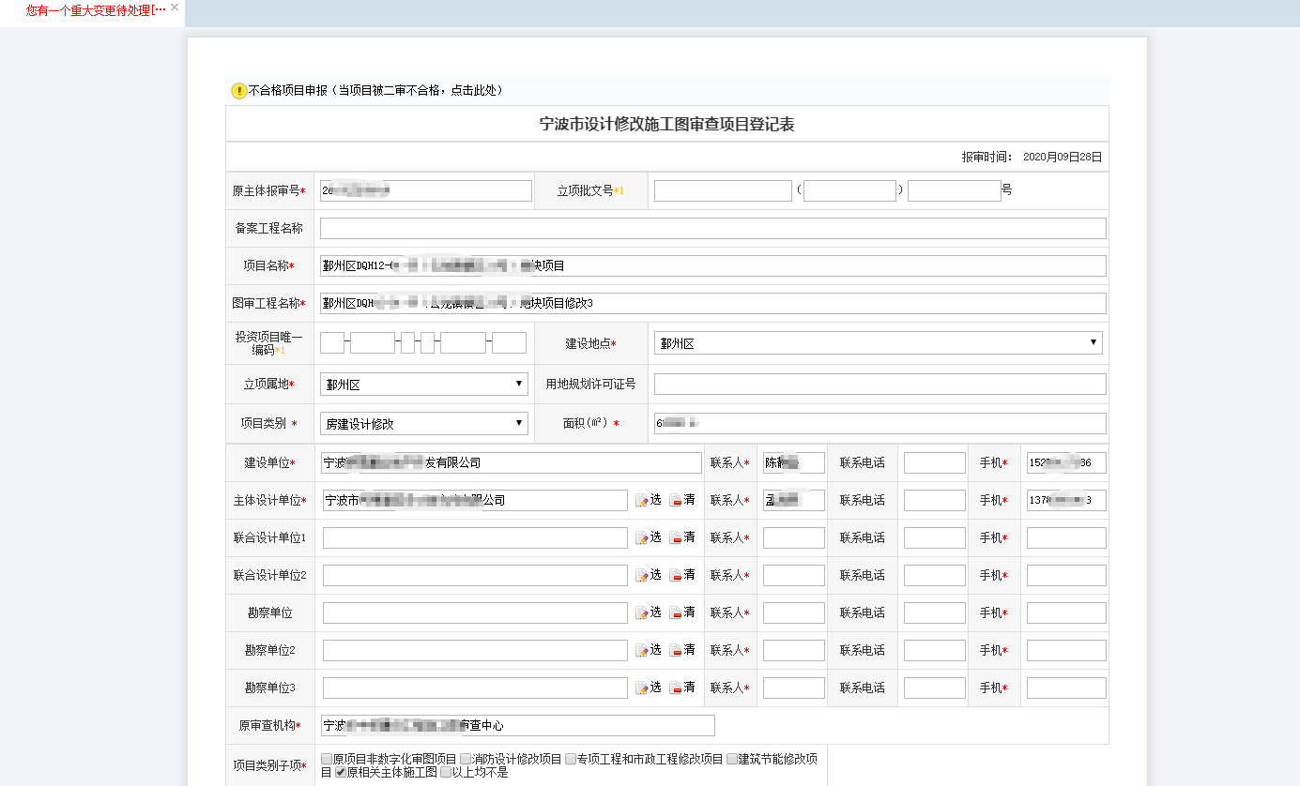

2. 设计单位

2.1 变更类型选择
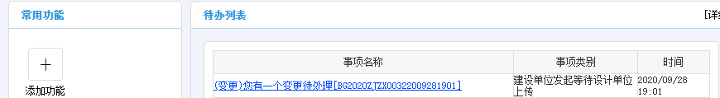
在建设单位发起变更后，在设计单位对应的人员账号待办事项中会显示该条变更待办信息。点击进入查看详细信息。
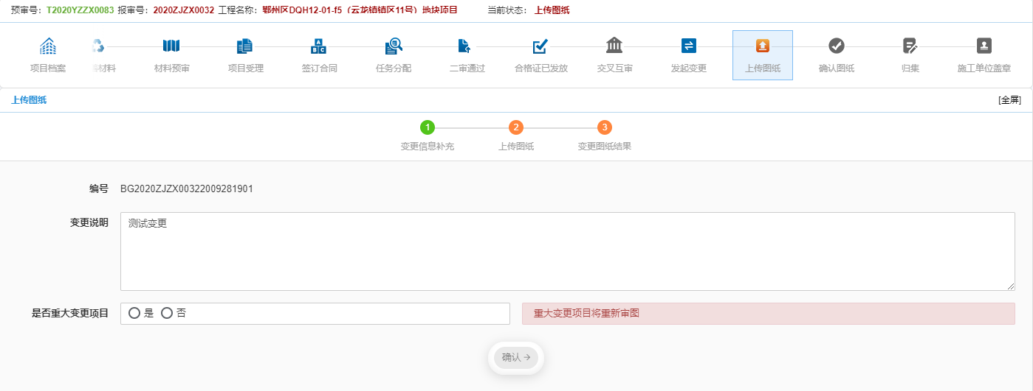
设计单位根据实际情况选择是否重大变更项目，说明：如果是重大变更项目则将重新审图。

2.1.1 一般变更
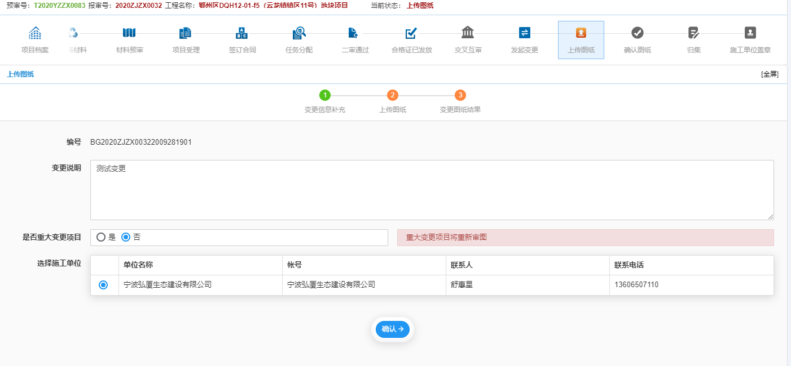
在选择非重大变更后，选择施工单位，点击“确认”后，即可进行图纸上传。图纸打包请参考2.5中描述的步骤。
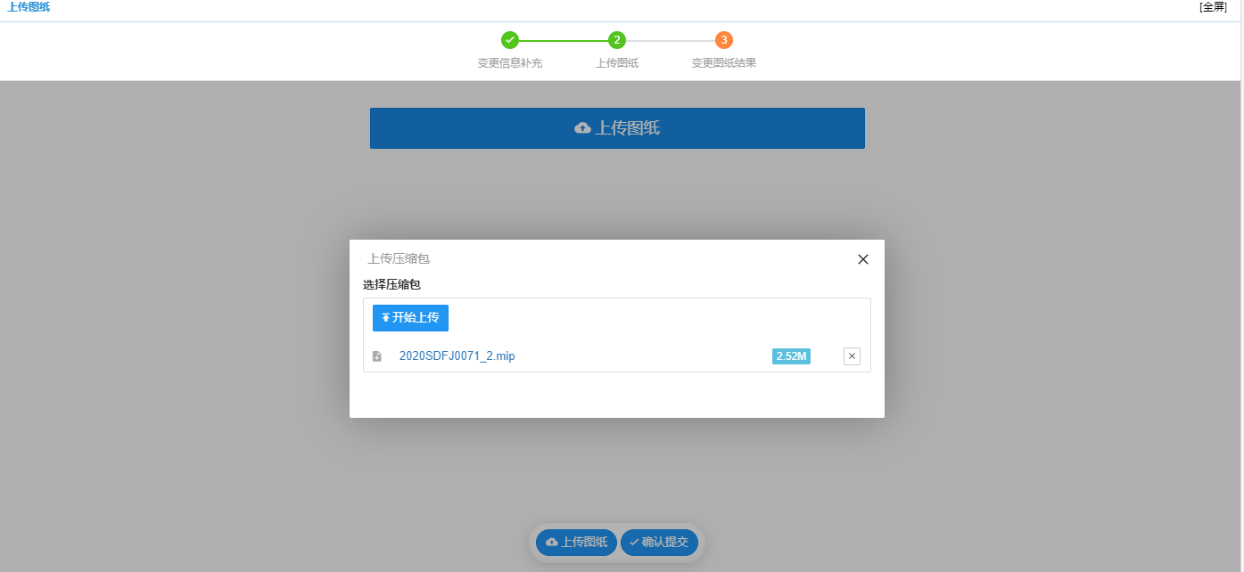
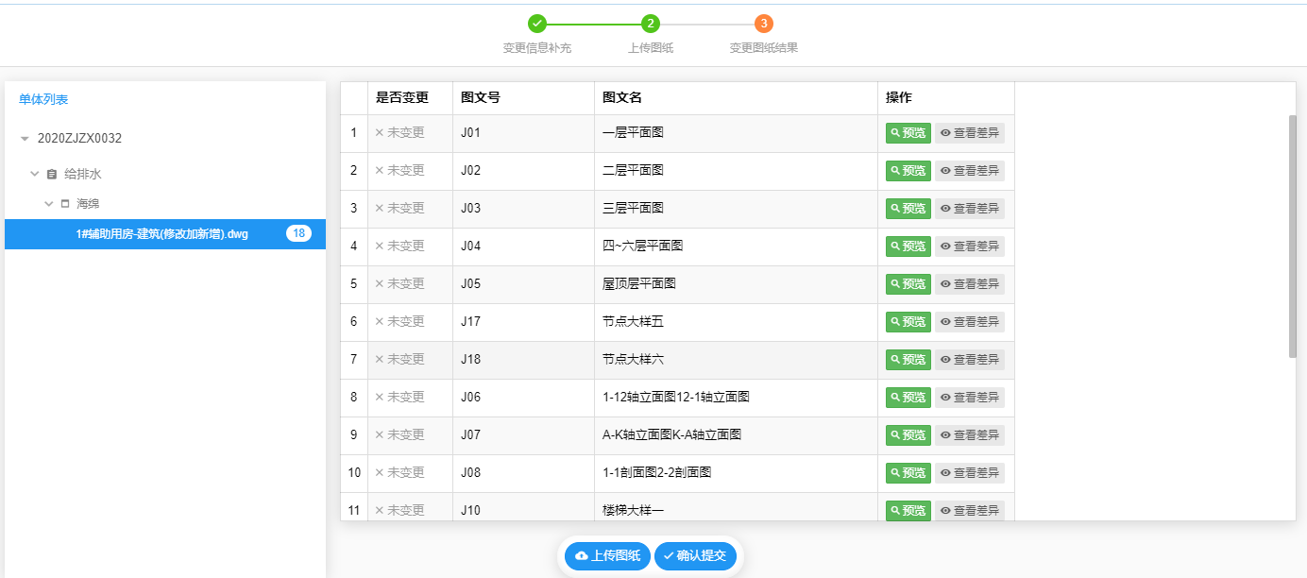
对上传的图纸可以进行查看，对于原系统中的项目进行变更，由于原系统是dwf文件，所以原系统项目首次变更，无法查看图纸差异。
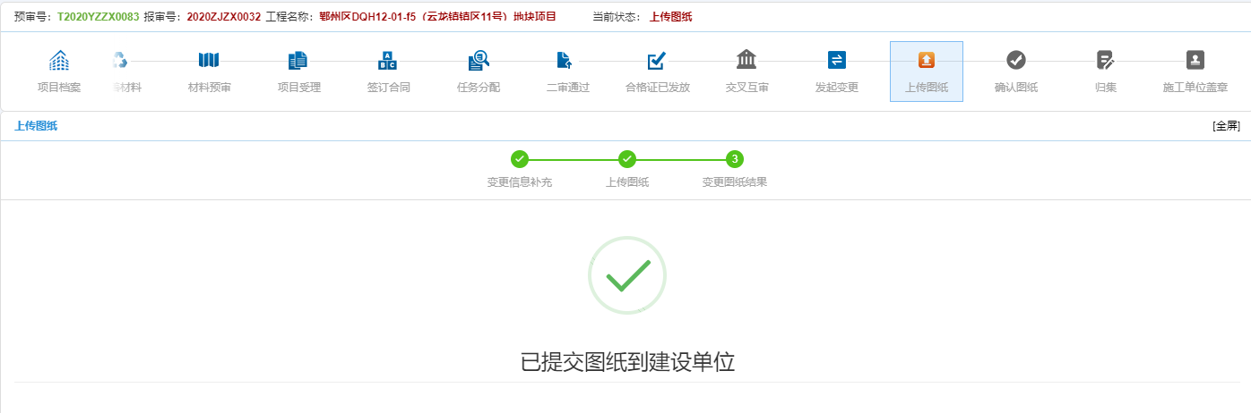
点击“确认提交”，即可提交到建设单位。

2.1.2 重大变更
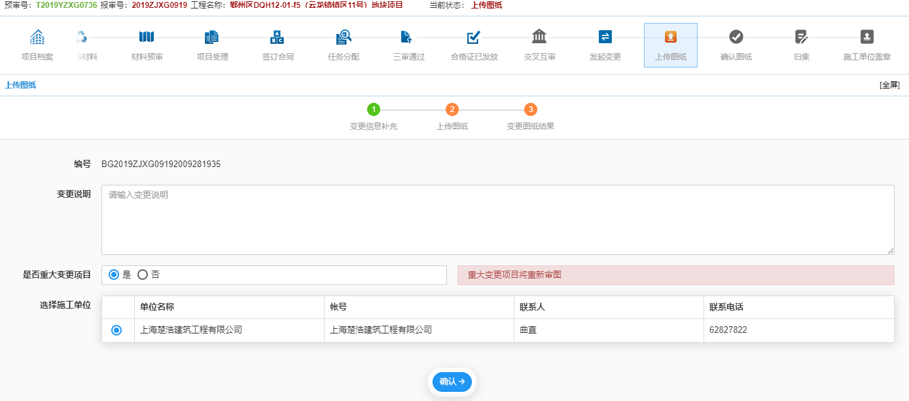
选择是重大变更后，提示:
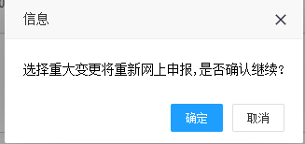
点击“确定”按钮，即可成功发起重大变更，发起后，将会在建设单位账号生成待办。
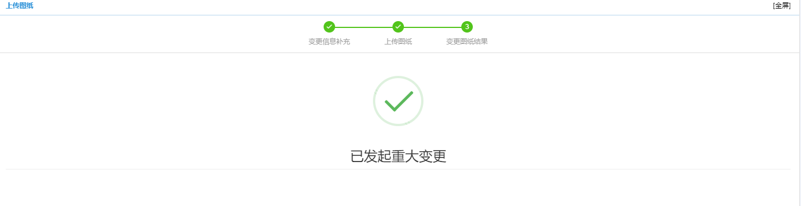
在建设单位完成重大变更项目申报之后，设计单位可以上传变更图纸。

竣工图归集

建设单位

1.1 发起归集
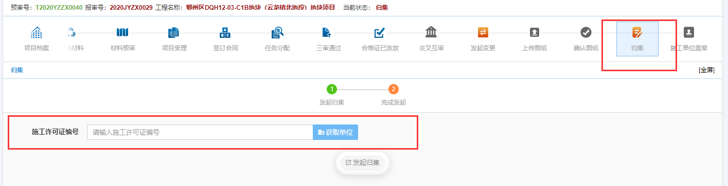
在项目审查合格并且全部变更结束后，由建设单位发起竣工图归集申请，填写施工许可证编号，点击“获取单位”按钮。
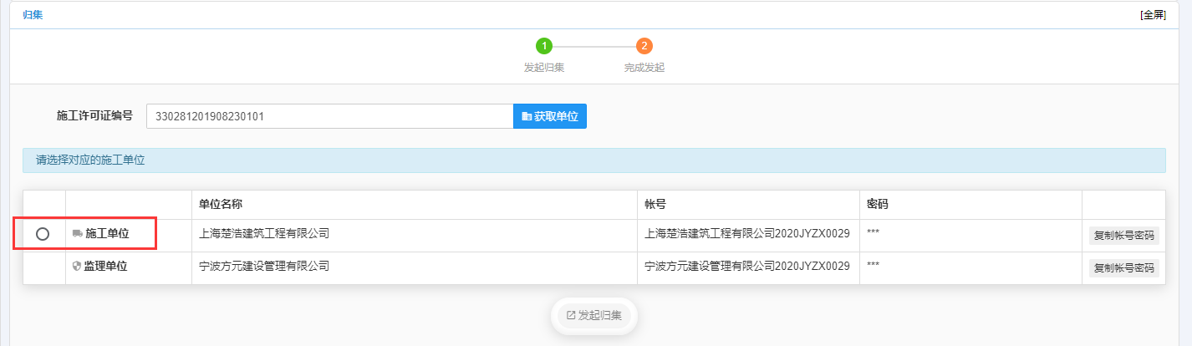
选择施工单位，如果有多家施工单位的情况下，选择主要负责的施工单位，即可发起归集申请。说明：系统会根据规则生成施工单位账号密码，点击“复制账号密码”即可将施工单位账号密码复制，可发送给施工单位进行下一步操作。
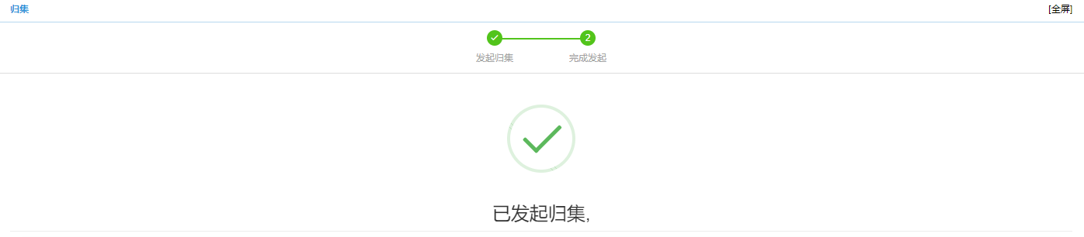

施工单位
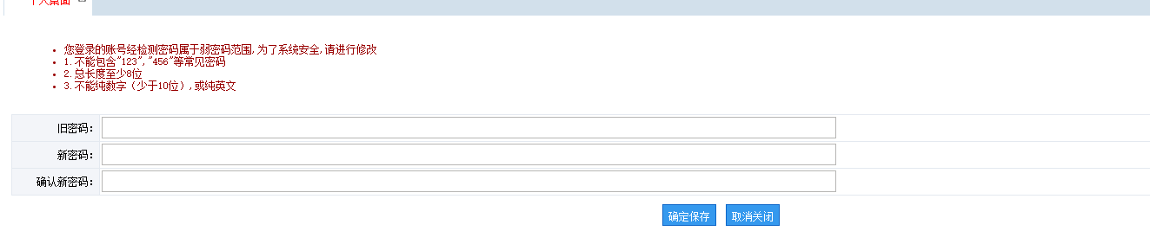
施工单位首次登录系统需要修改密码，请按照提示进行操作。
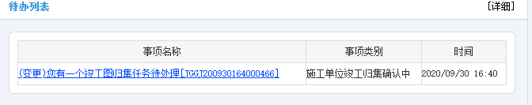
登录后可看到由建设单位发起的竣工图归集，点击进入详细页面。
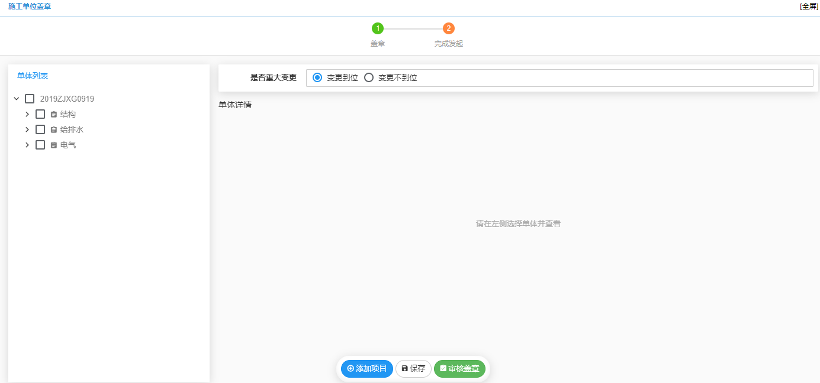
施工单位根据实际情况选择是否变更到位和勾选需要竣工归集的单体。

添加项目
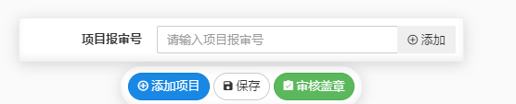
对于有些特殊情况下，多个项目的部分或全部单体在同一个施工许可证编码下，可点击“添加项目”按钮，关联多个项目单体，获取该项目关联的项目单体图纸信息，如添加错误，可删除添加的项目。
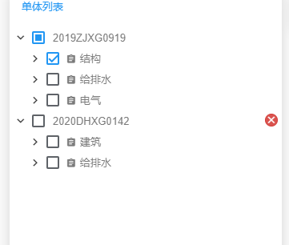

变更到位
对于图纸变更到位的项目，则可直接勾选单体，点击保存可以保存已勾选的单体。

变更不到位
对于图纸变更不到位的情况下，是指当前电子图纸与实际施工图纸有差异的情况下，选择变更不到位，然后到客户端里去根据线下修改的内容同步修改到电子图纸上。

加盖竣工章
根据勾选的单体将所有图纸批量加盖竣工章。

